Logpresso Sonar インストールガイド

Getting started

はじめに
ドキュメントバージョン： 2607.1
製品バージョン： 5.0.2605.1
バージョン別の変更履歴については、ドキュメント変更履歴を参照してください。

事前通知
本ドキュメントは、Logpresso Sonarをインストールし、クラスタを構成する方法を説明するドキュメントです。インストールを開始する前に、必ず本ドキュメントをお読みください。
Logpressoは製品に関する最新情報を正確にお伝えするよう努めていますが、製品画面やコマンドの実行結果が本ドキュメントと異なる場合があります。ドキュメントはそのまま提供されます。内容に誤りがある場合は、Logpressoまでお問い合わせください。

表記法
本ドキュメントでは、ユーザーインターフェースの構成要素とコマンド、入力値を次のように表記します。
表記形式 | 意味
ラベル | ウェブインストーラやウェブコンソールの画面で識別できる構成要素（画面、タブ、ボタンなど）の文字列を表示します。
メニュー1 > メニュー2 | 複数のメニュー階層をたどる場合、「>」を使用してメニューパスを表示します。
コマンド, ファイルパス | 文字どおり入力する、または画面に表示されるコマンド、ファイルパス、設定値を等幅で表記します。
IP_ADDR, FQDN | ユーザーの環境に合わせて入力する値を大文字の等幅で表記します。

略語および用語
本ドキュメントでは次の用語を使用します。
Control Node
ウェブコンソールと分析機能を提供するノード。
Data Node
ログを収集して保存するノード。
Forwarder Node
リモートのログを収集し、Data Nodeへ転送するノード。
Node Pair
高可用性（HA）のために2つのノード（ノードA、ノードB）を1つにまとめた構成単位。
Logpressoシェル
Logpressoエンジンのコマンドラインインターフェース（CLI）。ウェブコンソールの接続アカウントとは分離されたアカウントを使用します。
ウェブインストーラ
ウェブコンソールに初めて接続したときに実行され、サーバー運用環境に合わせた初期設定を進めるインストールウィザード。
ウェブコンソール
Logpresso Sonarが提供するウェブベースのユーザーインターフェース。
Galera Cluster
MariaDBのマルチマスター同期レプリケーションクラスタ。Control Nodeペアのデータベース層の同期に使用されます。
GUID
16進数で構成される固有ID（Globally Unique Identity）の略語
FQDN
完全修飾ドメイン名（Fully Qualified Domain Name）
VIP
仮想IPアドレス（Virtual IP address）。ネットワーク冗長構成でノードペアの代表アドレスとして使用されます。
HA
高可用性（High Availability）
SNR
Logpresso Sonar（ログプレッソ ソナー）

カスタマーサポート
Logpresso製品に関するご質問がございましたら、お気軽にお問い合わせください。迅速にご対応いたします。
- ウェブサイト：logpresso.com
- メール：support@logpresso.com
- サポートポータル：support.logpresso.com

ドキュメント変更履歴

2607.1 — Sonar 5.0.2605.1 基準
言語サポート
- 英語版・日本語版の提供を開始
訂正および補強
- ウェブインストーラー画面（クラスタ管理者登録・システム設定・オブジェクトストレージ・データベース）を再撮影し、オブジェクトストレージ設定画面の誤ったキャプチャを差し替え
- Forwarder Nodeペア設定で、ノードBのアドレス例を本文と一致するように訂正
- Control Nodeペア設定画面のノードタイプ表記をControl Nodeに訂正
- ライセンス登録フォームとデプロイ構成の案内のUIラベル・文章を訂正
- 付録章タイトルの誤記を訂正し、未参照ドキュメント・画像を整理
- スクリーンショットのレンダリング品質を改善

2607.0 — Sonar 5.0.2605.1 基準
ドキュメント構造の改善
- 「Getting started」章を新設 — はじめに、カスタマーサポート、ドキュメント変更履歴ページを追加
ドキュメントの拡充
- Control Node・Data Node・Forwarder Nodeの設定スクリーンショットをSonar 5.0ウェブコンソールUIに合わせて再撮影
- ウェブコンソールのログイン案内で、ノードAとノードBの接続アドレス例を区別して表記
- Control Nodeペア設定画面の案内を段階別スクリーンショットに分割

Overview

デプロイ構成
ログプレッソ・ソナーは、複数台のノード（サーバー）をまとめて 1 つのシステムのように動作させるクラスタ構成をサポートします。クラスタを構成すると、各ノードに高可用性（HA）設定を適用して安定性と使いやすさを高められます。

アーキテクチャ
クラスタアーキテクチャは、クラスタを構成する階層に応じて次のように区分できます。
- 1 ティア: Control Node（単一階層）
- 2 ティア: Forwarder（第 1 階層） - Control（第 2 階層） / Data（第 1 階層） - Control（第 2 階層）
- 3 ティア: Forwarder（第 1 階層） - Data（第 2 階層） - Control（第 3 階層）
1 日に収集される元ログの量に応じて、適切なアーキテクチャを選択して使用してください。ログプレッソが推奨するアーキテクチャは 3 ティアです。
1 ティア: Control Node
1 ティア構成を図で表現すると次のとおりです。左側は単一の Control Node 構成、右側は Control Node ペア構成です。1 ティアクラスタは 1 日あたり最大 250 GB のデータ（250 GB/日）を処理できます。
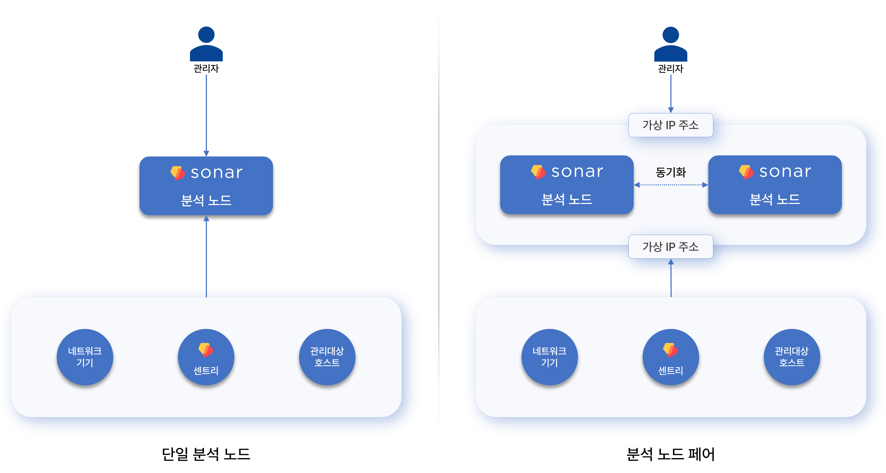
単一の Control Node は、Data Node と Control Node の機能を同時に実行する最も単純な構造です。ノードに障害が発生すると、データ損失が発生する可能性があります。
Control Node ペアは、各ノードが仮想 IP アドレスを共有します。
- ネットワーク負荷分散は、上段に配置した L4 ロードバランサー/スイッチの IP アドレスにデータを送信すると、2 つのノードのうち 1 つがデータを受信します。
- ネットワーク機器、管理対象ホスト、セントリがデータを送信すると、Control Node ペアのうちアクティブノードがデータを受信し、スタンバイノードと同期します。
- ユーザーが Web コンソールに接続しようとするとき、仮想 IP アドレスに接続すると 2 つのノードのうち 1 つがサービスを提供します。
収集するデータが増加すると、3 ティア構成に変更する必要があります。
2 ティア: Forwarder-Control / Data-Control
2 ティア構成を図で表現すると次のとおりです。左側は Forwarder-Control ノード構成、右側は Data-Control ノード構成（レガシー）です。
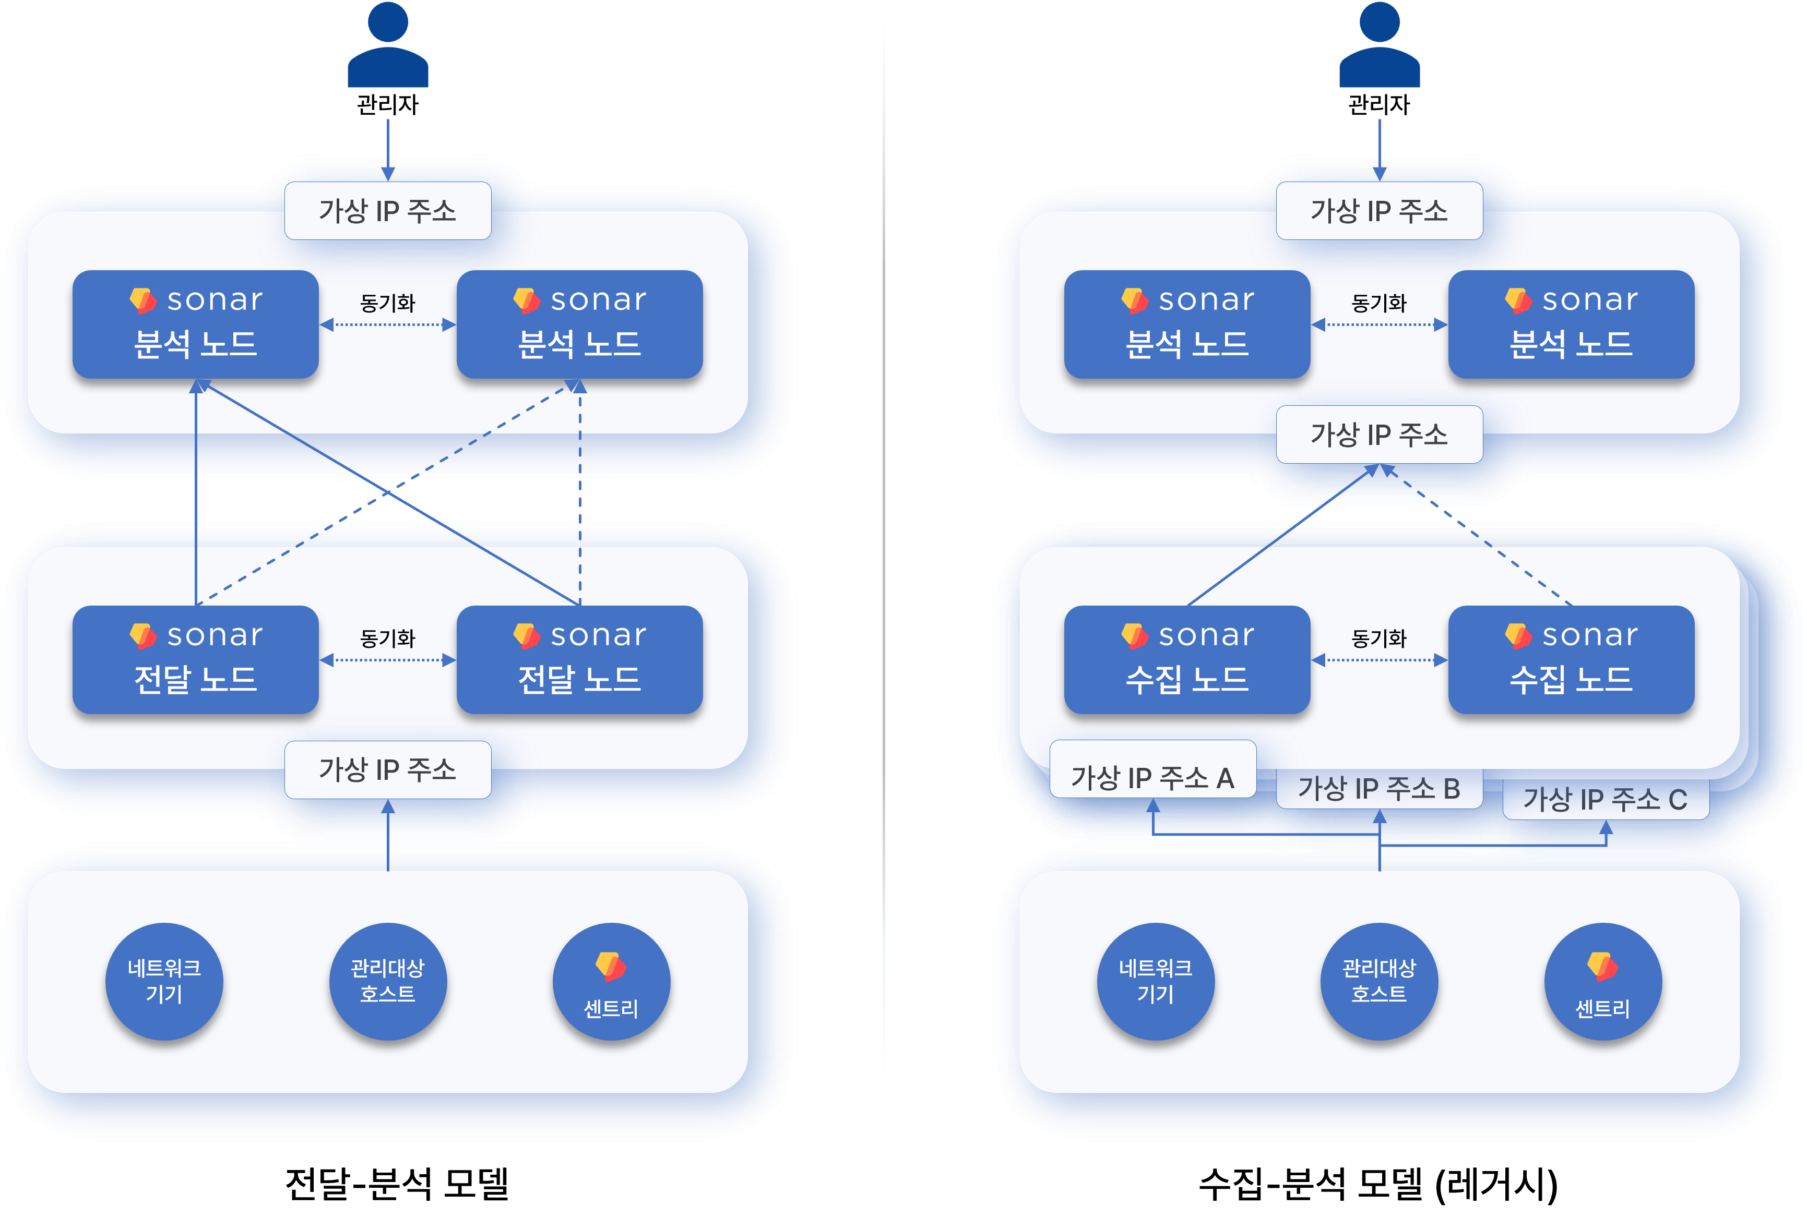
Forwarder-Control 構成は、[ログプレッソクラウド](https://logpresso.cloud/)で見られる基本構成です。Forwarder Node は 4.0.2404.0 バージョンで導入され、データゲートウェイおよびロードバランサーの役割を果たします。（関連文書）。Forwarder Node は単一ノードで運用できますが、冗長化を推奨します。
Data-Control 構成（レガシー）は、4.0.2404.0 バージョン以前に使用していたアーキテクチャです。データソース（ネットワーク機器、管理対象ホスト、セントリ）ごとにそれぞれ指定された Data Node ペアと通信する必要があるため、Data Node ペアが増えるほどネットワークトポロジが複雑になる欠点があり、推奨しません。
3 ティア: Forwarder-Data-Control
3 ティア構成は、大規模なデータ収集環境に推奨します。
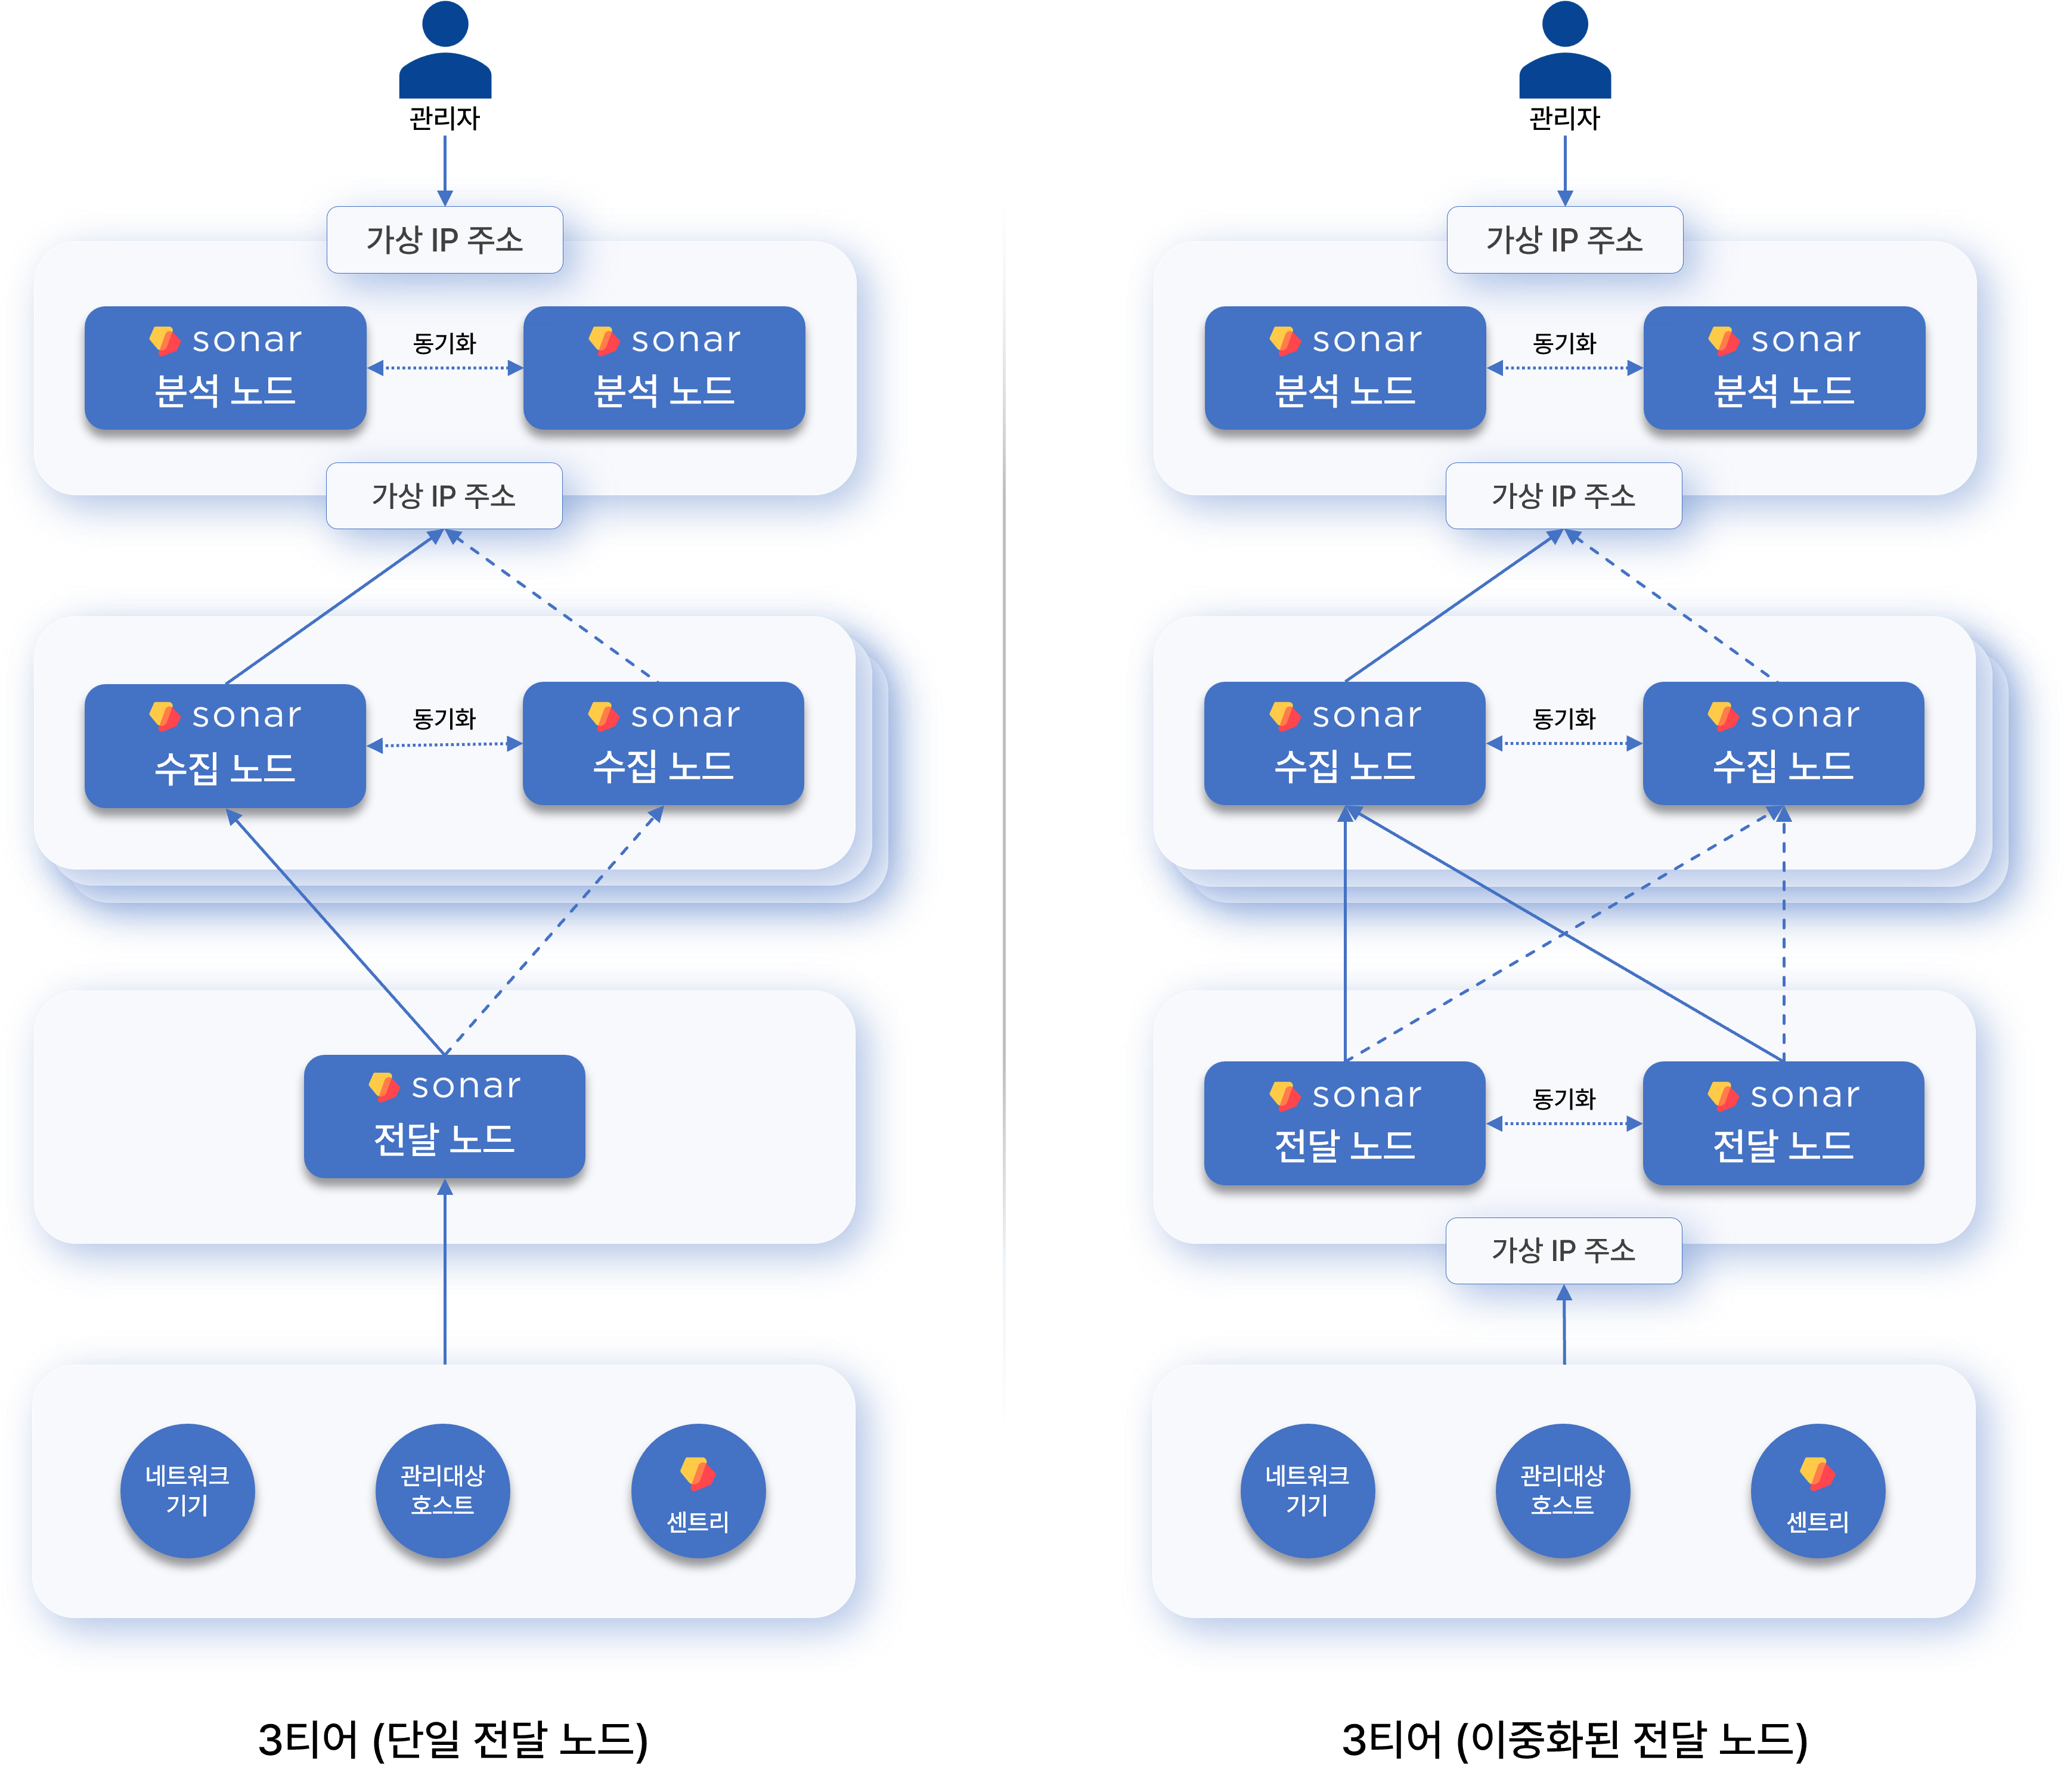
Data Node ペアが 2 つ以上ある場合は、必ず Forwarder Node を構成してください。Forwarder Node を追加すると、2 ティアの Data-Control モデルのトポロジ問題を解決できます。

ノード別の機能
ログプレッソクラスタを構成するノード（サーバー）は、役割に応じて Control Node、Data Node、Forwarder Node に区分されます。単独で実行されるログプレッソ・ソナーサーバーは、Data Node と Control Node の役割をすべて実行すると見なせます。
Control Node
Control Node は、クラスタのすべてのノードを制御し、ユーザーに Web コンソールサービスを提供します。冗長化された Control Node（Control Node ペア）は、仮想 IP アドレスを共有します。
ノード制御
クラスタ内のノードはポーリング方式で通信します。Forwarder Node、Data Node が Control Node に設定およびポリシーの同期を要求すると、Control Node は各ノードの要求に応じて変更された設定やポリシーを送信します。
ユーザー Web インターフェース
ユーザーは、Control Node の仮想 IP またはドメインアドレスで Web コンソールにアクセスできます。ポリシー違反により弁明リクエストを受けた従業員と、これを検討する承認者に送信される弁明リクエストおよび検討リクエストも、この Web アドレスを通じて配信されます。
データ分析、セキュリティ脅威および異常行為の検知
Control Node は、Data Node に格納されたデータをもとに、リアルタイム検知、バッチ検知シナリオに従って次のような動作を実行します。
- セキュリティ脅威や異常行為のイベント検知
- チケットの発行および管理
- 弁明の管理
- 検知された脅威への自動対応
Control Node は、ログプレッソクエリ文の実行計画を策定・管理し、各ノードで分散処理された結果を収集してデータを加工します。ユーザーが Control Node で直接実行するクエリ、またはクラスタで定期的に実行されるほとんどのクエリは、Control Node が Data Node に保存されたデータを読み込んで処理します。
Data Node
Data Node は、ロガーを通じて収集されたデータをパース、正規化、インデックス化してテーブルに保存・管理します。
データ格納およびクエリ実行
パーサーによる元データのパースと、収集モデルに定義された正規化は、すべて Data Node で行われます。
すべての Data Node は、それぞれ同一の名前を持つテーブルに元データと正規化されたデータをともに保存します。Control Node でログプレッソクエリを実行すると、table、fulltextのようなデータ照会コマンドが各 Data Node で並列に処理されます。
ライフサイクル管理
Data Node は、テーブルに定義された保管周期とデータライフサイクルに従って、収集された元ログデータを管理します。
Forwarder Node
Forwarder Node は 4.0.2404.0 バージョンで導入されました（関連文書）。冗長化された Forwarder Node は仮想 IP アドレスを共有します。
- Data Node ペアが 2 つ以上ある場合は、Forwarder Node を含む 3 ティア構成を推奨します。
- Forwarder Node ペアをアクティブ-アクティブ方式で運用するには、L4 スイッチまたはネットワークロードバランサーが必要です。
データゲートウェイ
ロガーは Forwarder Node で実行され、Forwarder Node はログプレッソクラスタのデータ送受信ゲートウェイになります。Forwarder Node の仮想 IP アドレスまたはドメインアドレスがゲートウェイアドレスとして使用されます。
Data Node がデータゲートウェイの役割を実行することもできますが、データソース（ネットワーク機器、管理対象ホスト、セントリ）ごとにそれぞれ指定された Data Node ペアと通信する必要があるため、Data Node ペアが増えるほどネットワークトポロジが複雑になる欠点があり、推奨しません。
負荷分散
Forwarder Node が受信/収集したデータは Data Node に送信されます。Forwarder Node は、ロガーに定義された送信方式に従って、複数の Data Node ペアに均等にデータが格納されるようロードバランシングを実行するか、特定のノードペアにデータを送信します。
Forwarder Node は、Data Node との通信中に障害を検知すると、送信するデータをメモリとローカルディスクに一時保管し、障害が復旧すると保管したデータを Data Node に再送信します。Forwarder Node は送信を完了した後、ローカルに残っているデータを削除します。
セントリとの違い
ログプレッソセントリもデータを転送する機能を提供しますが、セントリは管理対象サーバーにインストールされる用途であるため、最小限のシステムリソースを使用するように設計されており、収集に関連する最小限の機能のみを提供します。一方、Forwarder Node は独立したマシンで構成され、アプリインストール機能を提供します。
特に、ユーザーネットワークに位置する機器からログプレッソクラウドインスタンスに Syslog を送信する場合には、インターネット区間での平文露出を防止し、UDP パケット損失を最小化するために、ユーザーネットワークに Forwarder Node をインストールしてログを転送する必要があります。
下表は、セントリと Forwarder Node の機能を対比して要約説明します。
機能 | セントリ | Forwarder Node
システムリソース | 最小限使用 | 全体使用
TLS 暗号化通信 | サポート | サポート
リアルタイム圧縮送信 | サポート | サポート
データ収集 | サポート | サポート
データパース | 非サポート | 非サポート
データフィルタリング | サポート | サポート
内部データ中継 | 非サポート | サポート
外部システムへの転送 | 非サポート | サポート
クエリ実行 | 非サポート | サポート
アプリインストール | 非サポート | サポート
高可用性構成 | 非サポート | サポート
自動負荷分散 | 非サポート | サポート

インストール要件
この文書は、ログプレッソ・ソナーのインストールに必要なソフトウェアおよびハードウェア要件を説明します。

ソフトウェア
ログプレッソ・ソナーを実行するには、次のような OS とソフトウェアが必要です。
OS
ログプレッソが公式にサポートする OS は Red Hat Enterprise Linux 9 です。
- Rocky Linux のような RHEL 9 互換 OS も使用できます。
- インストールタイプは Server with GUI を推奨します。
- インストールタイプに応じて、次のようなパッケージを追加でインストールする必要がある場合があります: curl、firewalld、lsof、net-tools、traceroute、unzip、vim、wget
JDK
OS リポジトリで既定として提供される OpenJDK 21（LTS）を推奨します。代替として Eclipse Temurin を持ち込んでインストールできます。Eclipse Temurin は、エクリプス財団（Eclipse Foundation）が提供する OpenJDK の名称です。
データベース
ログプレッソ・ソナーを単一ノード形態でインストールするか、Control Node をインストールするには、MariaDB 11.8 (LTS) が必要です。
アプリケーション
ログプレッソ・ソナーパッケージが必要です。ログプレッソストアからダウンロードできます。

ハードウェア
Control Node & Data Node
1 日に収集する元ログの容量（日次処理量）を基準に、クラスタアーキテクチャを構成できます。
- 日次処理量に応じてクラスタのティア構成を決定できます。
- クラスタ構成では、Control Node は 1 台を基準とします。Control Node も冗長化できます。
- 提示された仕様は、ノード 1 台を基準としたハードウェア仕様です。
- 利用可能なストレージは、保管期間 1 年、データ圧縮率 85% を想定した容量です。
ノード | 区分 | 10 GB/日 | 50 GB/日 | 100 GB/日 | 250 GB/日 | 500 GB/日 | 1 TB/日
Control Node | CPU | 12 | 12 | 24 | 24 | 24 | 24
 | vCPU | 24 | 24 | 48 | 48 | 48 | 48
 | メモリ | 32GB | 64GB | 128GB | 128GB | 128GB | 128GB
 | ディスク(OS) | SSD 240GB x 2(RAID 1) | SSD 240GB x 2(RAID 1) | SSD 240GB x 2(RAID 1) | SSD 240GB x 2(RAID 1) | SSD 240GB x 2(RAID 1) | SSD 240GB x 2(RAID 1)
 | ディスク(データ) | SATA HDD 4TB x 2(RAID 1) | SATA HDD 12TB x 2(RAID 1) | SATA HDD 24TB x 2(RAID 1) | SATA HDD 24TB x 4(RAID 10) | SATA HDD 4TB x 2(RAID 1) | SATA HDD 4TB x 2(RAID 1)
 | 利用可能容量 | 4TB | 12TB | 24TB | 48TB | 4TB | 4TB
 | NIC | 1Gbps x 2 | 1Gbps x 2 | 1Gbps x 2 | 1Gbps x 2 | 10Gbps x 2 | 10Gbps x 2
Data Node | CPU | N/A | N/A | N/A | N/A | 24 | 24
 | vCPU |  |  |  |  | 48 | 48
 | メモリ |  |  |  |  | 128GB | 128GB
 | ディスク(OS) |  |  |  |  | SSD 240GB x 2(RAID 1) | SSD 240GB x 2(RAID 1)
 | ディスク(データ) |  |  |  |  | SATA HDD 24TB x 4(RAID 10) | SATA HDD 24TB x 4(RAID 10)
 | 利用可能容量 |  |  |  |  | 48TB | 48TB
 | NIC |  |  |  |  | 10Gbps x 2 | 10Gbps x 2
クラスタ |  | Control/Data 一体型(冗長化: 2 台) | Control/Data 一体型(冗長化: 2 台) | Control/Data 一体型(冗長化: 2 台) | Control/Data 一体型(冗長化: 2 台) | Control Node 1 台Data Node 2 台(冗長化: 6 台) | Control Node 1 台Data Node 4 台 (冗長化: 10 台)
- CPU は物理コア、vCPU は論理コアを意味します。
Forwarder Node
Forwarder Node のハードウェア仕様は、1 日に収集する元ログの容量（日次処理量）、セントリ接続数 500 台を基準にノードを分割します。
- 日次処理量が 1 TB/日 以上の場合は、Forwarder Node を水平拡張して対応します。
- 提示された仕様は、ノード 1 台を基準としたハードウェア仕様です。
- 利用可能なストレージは、Data Node の障害を考慮し、最大 1 週間の保管と 85% 圧縮を想定した容量です。
- セントリは最大 500 台を想定します。
ネットワーク収集専用仕様
区分 | 1 TB/日
CPU | 4
vCPU | 8
メモリ | 16GB
ディスク(OS) | SSD 240GB x 2 (RAID 1)
ディスク(データ) | SATA HDD 4TB x 2 (RAID 1)
利用可能容量 | 4TB
NIC | 1Gbps x 2
セントリ管理およびネットワーク収集仕様
区分 | 1 TB/日
CPU | 12
vCPU | 24
メモリ | 64GB
ディスク(OS) | SSD 240GB x 2 (RAID 1)
ディスク(データ) | SATA HDD 4TB x 2 (RAID 1)
利用可能容量 | 4TB
NIC | 1Gbps x 2
AWS EC2 | c5.2xlarge

ネットワーク
運用環境とネットワーク構成を考慮し、IP アドレス、L4 スイッチ（またはロードバランサー）を準備してください。
ノード | 単一ノード構成 | 冗長構成
Control/Data 一体型 | IP アドレス 1 個 | IP アドレス 3 個、L4 スイッチ/ロードバランサー 1 個
Control Node | IP アドレス 1 個 | IP アドレス 3 個、L4 スイッチ/ロードバランサー 1 個
Data Node | IP アドレス 1 個 | （Data-Control 2 ティアアーキテクチャ）IP アドレス 3 個、L4 スイッチ/ロードバランサー 1 個（Forwarder-Data-Control 3 ティアアーキテクチャ）IP アドレス 2 個
Forwarder Node | IP アドレス 1 個 | IP アドレス 3 個、L4 スイッチ/ロードバランサー 1 個
- 冗長構成の場合、ノード A、ノード B、ノードペアそれぞれに IP アドレスが 1 個ずつ必要です。ノードペアの IP アドレスは、L4 スイッチ/ロードバランサーがロードバランシングを実行するときに使用されます。
- Data Node は、アーキテクチャに応じて必要な IP アドレスの個数が異なります。
- L4 スイッチを使用できない環境では、ログプレッソが提供する HA スクリプトで VIP 切り替えを構成できます。HA スクリプトはログプレッソ技術支援チームに要請してください。

オブジェクトストレージ（オプション）
ログプレッソ・ソナーは、データライフサイクル管理機能を提供します。データの保管期間に応じてデータストレージを Hot、Warm、Cold の 3 つのティアに区分し、データ保管期間に応じて下位ティアに自動移動（ロールオーバー）されるようにするデータライフサイクル管理機能を提供します。
Cold ストレージは、AWS S3、Kakao Cloud Object Storage のようなオブジェクトストレージサービスをサポートします。Cold ティアストレージを使用するには、クラウドにオブジェクトストレージをあらかじめ準備しておいてください。
データライフサイクル管理機能は、ログプレッソ・ソナーのインストール後に別途進めることができます。

事前準備
本格的なインストールに先立ち、次の事項を準備します。

デプロイ構成図
デプロイ構成を参考に、ログプレッソ・ソナーで構成するクラスタのネットワーク構成図を作成し、運用環境に適しているか検討してください。

ホスト名
ログプレッソ・ソナーをインストールするすべてのサーバーについて、固有のホスト名をあらかじめ決定してください。
クラスタを構成するノードペアが複数ある場合は、c1a/c1b、d1a/d1b、d2a/d2b、f1a/f1b などのように、ノードペア識別子とノード識別子を組み合わせてホスト名を付与するとよいでしょう。たとえば、Control Node ペア 1 組（c1）、Data Node ペア 2 組（d1、d2）、Forwarder Node ペア 1 組（f1）で構成されたクラスタであれば、次のようにホスト名を使用できます。
ノードペア | ホスト名 | 説明
c1 | c1a | Control Node ペア c1 のノード A
c1 | c1b | Control Node ペア c1 のノード B
d1 | d1a | Data Node ペア d1 のノード A
d1 | d1b | Data Node ペア d1 のノード B
d2 | d2a | Data Node ペア d2 のノード A
d2 | d2b | Data Node ペア d2 のノード B
f1 | f1a | Forwarder Node ペア f1 のノード A
f1 | f1b | Forwarder Node ペア f1 のノード B

IP アドレスの割り当て
各ノードとノードペアに使用する IP アドレスとサブネットをあらかじめ割り当ててください。

L4 スイッチ/ロードバランサーの設定
高可用性構成の場合、Control Node ペアまたは Forwarder Node ペアの上段に配置する L4 スイッチ（またはルーター）/ロードバランサーで、宛先ポートが 514/udp、123/udp、8514/udp である通信について、送信元 IP アドレスハッシュ方式で負荷を分散できるように設定してください。

ファイアウォールポリシーの設定
内部ネットワークからログプレッソ・ソナークラスタに任意にアクセスできないよう、サブネットを構成してログプレッソ・ソナークラスタを隔離するか、ネットワーク通信を制御するとよいでしょう。
インバウンド
各ノードに入ってくる通信を許可するようファイアウォールポリシーを設定してください。
Control Node
Control Node の受信ポートは次のとおりです。
送信元 | 通信ポート | 用途
管理者端末 | 22/tcp | SSH 接続
運用者端末 | 443/tcp | Web コンソール接続（宛先: Control Node の代表 IP アドレス）
Forwarder/Data Node | 443/tcp | ソナーフェデレーション（宛先: Control Node の代表 IP アドレス）
運用者端末 | 8443/tcp | ENT Web コンソール接続
従業員端末 | 18443/tcp | 弁明の作成および検討（宛先: Control Node の代表 IP アドレス）
127.0.0.1 | 3306/tcp | MariaDB 接続（Unix ソケットで代替可能）
ピアノード | 4444/tcp, 4567-4568/tcp | MariaDB Galera 接続
ピアノード | 443/tcp | Control Node A、B 間の相互状態確認
Forwarder/Data Node | 7140/tcp | RPC および収集されたログの送信
すべてのノード、セントリ | 44300/tcp | 証明書の更新、セントリのインストール（宛先: Control Node の代表 IP アドレス）
- MariaDB を Unix ソケットを利用して接続するように設定すると、ファイアウォールで 3306/tcp ポートを開放しなくても済みます。MariaDB を TCP ポートを利用して接続するように設定すると、ファイアウォールで 3306/tcp ポートを開放する必要があります。
- ピアノードは、Control Node ペアをともに構成する相手ノードを意味します。ノード A のピアはノード B、ノード B のピアはノード A です。
- 「Forwarder/Data Node」は、ログプレッソクラスタの構成に応じて Forwarder Node または Data Node を意味します。
Data Node
Data Node の受信ポートは次のとおりです。
送信元 | 通信ポート | 用途
管理者端末 | 22/tcp | SSH 接続
運用者端末 | 8443/tcp | Web 管理コンソールおよび API 点検
Control Node | 8443/tcp | ソナーフェデレーション
ピアノード | 8443/tcp | Data Node A、B 間の相互状態確認
Forwarder Node | 7140/tcp | RPC および収集されたログの送信
セントリ | 7140/tcp | （Forwarder Node がないとき）RPC および収集されたログの送信
ログ収集対象 | 514/udp | （Forwarder Node がないとき）Syslog 受信
ログ収集対象 | 8514/udp | （Forwarder Node がないとき）Syslog over DTLS 受信（ポートは可変）
ログ収集対象 | 162/udp | （Forwarder Node がないとき）SNMP TRAP
- ピアノード（peer node）は、Data Node ペアをともに構成する相手を意味します。ノード A の立場ではノード B がピアノードであり、ノード B の立場ではノード A がピアノードです。
Forwarder Node
Forwarder Node の受信ポートは次のとおりです。
送信元 | 通信ポート | 用途
管理者端末 | 22/tcp | SSH 接続
運用者端末 | 8443/tcp | Web 管理コンソールおよび API 点検
Control Node | 8443/tcp | ソナーフェデレーション
ピアノード | 8443/tcp | Forwarder Node A、B 間の相互状態確認
セントリ | 7140/tcp | RPC および収集されたログの送信
ログ収集対象 | 514/udp | Syslog 受信
ログ収集対象 | 8514/udp | Syslog over DTLS 受信（ポートは可変）
ログ収集対象 | 162/udp | SNMP TRAP
- ピアノード（peer node）は、Forwarder Node ペアをともに構成する相手を意味します。ノード A の立場ではノード B がピアノードであり、ノード B の立場ではノード A がピアノードです。
アウトバウンド
各ノードから出ていく通信を許可するようファイアウォールポリシーを設定してください。
送信元 | 宛先 | 通信ポート | 用途
すべてのノード | NTP サーバー | 123/udp | NTP 時刻同期
Control Node | cti.logpresso.com | 443/tcp | ログプレッソ CTI サービス
Forwarder Node | ログ収集対象ホスト | 22/tcp | SFTP ログ収集
Forwarder Node | ログ収集対象ホスト | 161/udp | SNMP
Forwarder Node | ログ収集対象 MySQL | 3306/tcp | JDBC ログ収集
Forwarder Node | ログ収集対象 PostgreSQL | 5432/tcp | JDBC ログ収集
Forwarder Node | ログ収集対象 Oracle | 1521/tcp | JDBC ログ収集
- Forwarder Node に構成するロガーのログ収集方式に応じて、追加のアウトバウンド通信が必要な場合があります。

サーバー搬入
インストール要件を参考に、準備したベアメタルまたは仮想マシンを予定された場所に搬入してインストールしてください。
- 搬入する環境が閉域網の場合は、あらかじめ OS およびデータベースの RPM パッケージをダウンロードして閉域網に搬入してください。
- 緊急対応時に直ちに電源冗長化を構成できるよう、無停電電源装置（UPS）をインストールするとよいでしょう。

JDK のダウンロード
Adoptium から Temurin JDK 21 をダウンロードしてサーバーに搬入してください。OS が既定として提供する OpenJDK 21（LTS）も使用できます。

ログプレッソ・ソナーパッケージのダウンロード
ログプレッソストアから、ログプレッソ・ソナー最新バージョンのパッケージをダウンロードしてください。すべてのノードは同一のバージョンを使用する必要があります。

Control Node

オペレーティングシステム
このドキュメントでは、オペレーティングシステムのインストールおよび設定時に必要な項目について説明します。
- インストール時に必要な権限: Logpresso Sonar のインストールに必要な権限を説明します。
- オペレーティングシステムと JDK のインストール: オペレーティングシステムのインストール、パーティション構成、必須パッケージおよび JDK のインストール方法を説明します。
- オペレーティングシステム設定: JDK 権限、SELinux、ホスト名、NTP、ファイアウォール、カーネルパラメーターなどを設定します。
- Logpresso ディレクトリの作成: Logpresso のインストールディレクトリを作成します。

インストール時に必要な権限
Logpresso Sonar をインストールするには、インストール対象サーバーの root 権限、または sudo コマンドで管理者権限のコマンドを実行できるユーザー（wheel グループに属するユーザー）の権限が必要です。

オペレーティングシステムと JDK のインストール
Logpresso が公式にサポートするオペレーティングシステムは Red Hat Enterprise Linux 9 です。
- Rocky Linux のような RHEL 9 互換のオペレーティングシステムも使用できます。
- インストールタイプは Server with GUI を推奨します。
- オペレーティングシステムのパーティションとデータパーティションを分離して構成してください。
- データパーティションは /data にマウントしてください。
- データパーティションは、必要に応じて容量を増設できるように LVM で構成することを推奨します。
必須パッケージのインストール
インターネットに接続できるネットワークで次のコマンドを実行して、必須パッケージをインストールしてください。
sudo dnf -y install curl firewalld java-21-openjdk-devel \
lsof net-tools traceroute unzip
パッケージ | 用途
curl | API テスト時に使用
firewalld | ホストファイアウォール設定
java-21-openjdk-devel | Logpresso Sonar の実行に必要な JDK
lsof | 開いているファイルおよびポートを確認する診断ツール
net-tools | netstat、ifconfig などのネットワーク診断ツール
traceroute | ネットワーク経路の追跡に使用する診断ツール
unzip | Logpresso Sonar インストールパッケージの解凍
- java-21-openjdk の代わりに java-21-openjdk-devel パッケージをインストールすると、障害発生時に jmap、jstack コマンドを利用してデバッグできます。
- デバッグツールのインストールが許可されない環境では、java-21-openjdk-headless パッケージをインストールしてください。
作業の利便性のため、次のパッケージをインストールすることを推奨します。
sudo dnf -y install vim wget
パッケージ | 用途
vim | 設定ファイルの編集
wget | Sentry をインストールするホストで Sentry インストールスクリプトを実行する際に使用
パッケージのダウンロード（閉域網環境への対応）
閉域網環境にインストールする必要がある場合は、次の手順に従って閉域網環境に持ち込むパッケージファイルを準備します。
閉域網で使用するオペレーティングシステムとバージョンを確認し、インターネットに接続できるネットワークで、閉域網で運用する Linux サーバーと同じバージョンの Linux ホストを準備してください。
次のコマンドを実行して、インストールするパッケージおよび依存関係を持つすべてのパッケージを指定したパスにダウンロードしてください。
# パッケージのダウンロードには sudo 権限は必要ありません。
mkdir $HOME/rpm && cd $HOME/rpm && \
dnf download --resolve curl firewalld java-21-openjdk-devel \
lsof net-tools traceroute unzip vim wget && \
tar czvf rpm.tgz *.rpm
圧縮したファイルのハッシュ値を記録したファイルを作成してください。ハッシュ値は、閉域網に持ち込んだファイルの整合性を検証する際に必要です。
sha256sum rpm.tgz > rpm.tgz.sha256
rpm.tgz、rpm.tgz.sha256 ファイルを安全な場所に保管してください（読み取り専用メディアを推奨）。
閉域網環境に必須パッケージをインストールするには、次の手順に従って必須パッケージをインストールしてください。
新しいディレクトリ（例: $HOME/rpm）を作成し、新しいディレクトリに rpm.tgz、rpm.tgz.sha256 ファイルをコピーしてください。
新しいディレクトリで次のコマンドを実行して、確認したハッシュ値を rpm.tgz.sha256 ファイルに記録されたハッシュ値と比較してください。
sha256 sum rpm.tgz
rpm.tgz ファイルを解凍してパッケージをインストールしてください。
tar xzvf rpm.tgz && sudo dnf install -y *.rpm

オペレーティングシステム設定
JDK 権限設定
インストールされた JDK のバージョンを確認し、Logpresso Sonar の実行に必要な権限を付与します。この設定はすべてのノードで実行する必要があります。
インストールされた JDK のバージョンを確認してください。
java -version
次のようなバージョン情報を確認できるはずです。
openjdk version "21.0.10" 2026-01-20 LTS
OpenJDK Runtime Environment (Red_Hat-21.0.10.0.7-1) (build 21.0.10+7-LTS)
OpenJDK 64-Bit Server VM (Red_Hat-21.0.10.0.7-1) (build 21.0.10+7-LTS, mixed mode, sharing)
java 実行ファイルに必要な権限を付与してください。
sudo setcap cap_net_bind_service,cap_sys_time,cap_net_raw=+ep $(readlink /etc/alternatives/java)
setcap で java 実行ファイルに付与する権限は次のとおりです。
オプション | 説明 | 備考
cap_net_bind_service | 1024 番以下のポートを使用する権限 | 一般ユーザー権限では 1024 以下のポートを使用できません
cap_sys_time | システム時刻を変更できる権限 | 時刻同期、タイムスタンプ調整時に必要
cap_net_raw | raw socket、packet socket を使用する権限 | pcap 直接収集、sendsyslog、ping アプリで使用されます
+ep | +: 権限を追加e: 権限を適用p: 権限を永続的に維持
権限が正常に適用されたか確認してください。
getcap $(readlink /etc/alternatives/java)
次のような結果を確認できるはずです。
/usr/lib/jvm/java-21-openjdk-21.0.10.0.7-1.el9.x86_64/bin/java cap_net_bind_service,cap_net_raw,cap_sys_time=ep
SELinux 設定
SELinux（Security-Enhanced Linux）は、Linux カーネルレベルのセキュリティポリシーを適用するモジュールです。デフォルトでは、enforcing モードでセキュリティポリシー違反が発生した場合、その動作を遮断します。Logpresso Sonar の実行時に特定のディレクトリへのアクセスが制限される場合があるため、SELinux を permissive に変更する必要があります。
Logpresso Sonar を SELinux enforcing モードで安定性を検証した後にドキュメントを改善する予定です。現在は SELinux を Permissive に変更してインストールを進める方式で説明します。
/etc/selinux/config ファイルを開いて次のように設定してください。変更した設定は、システムを再起動するか、setenforce 0 コマンドを実行するとすぐに適用されます。
# This file controls the state of SELinux on the system.
# SELINUX= can take one of these three values:
# enforcing - SELinux security policy is enforced.
# permissive - SELinux prints warnings instead of enforcing.
# disabled - No SELinux policy is loaded.
SELINUX=permissive
SELinux を Permissive にすぐに適用するため、次のコマンドを実行してください。
sudo setenforce 0
getenforce コマンドを実行して、現在の SELinux 動作モードが Permissive と出力されるか確認してください。
ホスト名の変更
Logpresso Sonar ノードを識別しやすくするため、次のコマンドでサーバーのホスト名を変更してください。
sudo hostnamectl set-hostname HOSTNAME
- HOSTNAME: ホスト名
ノードペアが複数ある場合は、c1a/c1b、d1a/d1b、d2a/d2b、f1a/f1b などのようにノードペア識別子とノード識別子を付与してホスト名を割り当てることを推奨します。たとえば、Control Node ペア 1 組、Data Node ペア 2 組、Forwarder Node ペア 1 組で構成されたクラスターであれば、次のようなホスト名を使用できます。
ノードペア | ホスト名 | 説明
c1 | c1a | Control Node ペア c1 のノード A
c1 | c1b | Control Node ペア c1 のノード B
d1 | d1a | Data Node ペア d1 のノード A
d1 | d1b | Data Node ペア d1 のノード B
d2 | d2a | Data Node ペア d2 のノード A
d2 | d2b | Data Node ペア d2 のノード B
f1 | f1a | Forwarder Node ペア f1 のノード A
f1 | f1b | Forwarder Node ペア f1 のノード B
NTP 設定
すべてのノードが正確な時刻情報を使用できるように、同じ NTP サーバーと時刻を同期します。
ネットワーク標準時を提供する NTP サーバーの IP アドレスまたは FQDN（例: time.kriss.re.kr）を事前に確認しておいてください。
すべてのサーバーが同じ NTP サーバーとネットワーク標準時を同期するように、/etc/chrony.conf ファイルに同じ NTP サーバーまたはサーバープールを設定してください。
# Use public servers from the pool.ntp.org project.
# Please consider joining the pool (https://www.pool.ntp.org/join.html).
# pool 2.rocky.pool.ntp.org iburst # pool 行をコメントアウト
server time.kriss.re.kr iburst prefer # 韓国標準科学研究院 NTP サーバー
server 192.0.2.1 iburst # 内部ネットワーク 192.0.2.0/24 帯域の NTP サーバー (例)
⚠️ server 行を追加したら、pool 行を削除するかコメントアウトしてください。どちらか一方のみを使用する必要があります。
次のコマンドを実行して chronyd サービスを再起動してください。
sudo systemctl restart chronyd
次のコマンドを実行して、現在登録されている NTP サーバーの同期状態を確認してください。chronyd が正常に動作していれば、同期状態が表示されます。
chronyc sources -v
次のコマンドを実行すると、すぐに時刻を同期できます。
sudo chronyc -a makestep
ホストファイアウォール設定
Logpresso Sonar の稼働に必要な通信ができるように、インバウンドファイアウォールポリシーを設定してください。次は、事前準備ドキュメントで説明したファイアウォールポリシー設定に従って Control Node サーバーでファイアウォールポリシーを設定するコマンドの例です。
sudo firewall-cmd --permanent --add-port={22,443,8443,18443,7140,44300,4444,4567,4568}/tcp
sudo firewall-cmd --permanent --add-port={8514}/tcp -add-port={514,8514,162}/udp # Control Node 1 ティア構成の場合に設定
sudo firewall-cmd --reload
sudo firewall-cmd --list-all
- Unix ソケットを利用して MariaDB データベースに接続するように設定してある場合は、リモート接続ができないため、3306/tcp ポートはファイアウォールで開放しなくてもかまいません。
上記のようなファイアウォール設定には、送信元 IP アドレスを制限しない問題があります。ホストファイアウォールで送信元 IP アドレスを制限するには、次のように --add-rich-rule オプションを利用した高度なファイアウォールポリシーコマンドを実行する必要があります。IP アドレス帯域は実際の環境に合わせて変更してください。
# 1. 管理網: 192.0.2.0/24
# SSH(22/tcp)、ウェブコンソール(443/tcp)、ENT ウェブコンソール(8443/tcp)
sudo firewall-cmd --permanent --add-rich-rule='rule family="ipv4" source address="192.0.2.0/24" port port="22" protocol="tcp" accept'
sudo firewall-cmd --permanent --add-rich-rule='rule family="ipv4" source address="192.0.2.0/24" port port="443" protocol="tcp" accept'
sudo firewall-cmd --permanent --add-rich-rule='rule family="ipv4" source address="192.0.2.0/24" port port="8443" protocol="tcp" accept'
# 2. 業務網: 198.51.100.0/24
# 弁明の作成および検討(18443)
sudo firewall-cmd --permanent --add-rich-rule='rule family="ipv4" source address="198.51.100.0/24" port port="18443" protocol="tcp" accept'
# 3. Data Node 帯域: 203.0.113.128/27 (203.0.113.129 - 203.0.113.159)
# Sonar フェデレーション(443/tcp)、RPC およびログ転送(7140/tcp)
# 注意: Data Node グループから来るトラフィックのみ許可
sudo firewall-cmd --permanent --add-rich-rule='rule family="ipv4" source address="203.0.113.128/27" port port="443" protocol="tcp" accept'
sudo firewall-cmd --permanent --add-rich-rule='rule family="ipv4" source address="203.0.113.128/27" port port="7140" protocol="tcp" accept'
# 4. Forwarder Node 帯域: 203.0.113.160/27 (203.0.113.161 - 203.0.113.190)
# Sonar フェデレーション(443/tcp)、RPC およびログ転送(7140/tcp)
# 注意: Forwarder Node グループから来るトラフィックのみ許可
sudo firewall-cmd --permanent --add-rich-rule='rule family="ipv4" source address="203.0.113.160/27" port port="443" protocol="tcp" accept'
sudo firewall-cmd --permanent --add-rich-rule='rule family="ipv4" source address="203.0.113.160/27" port port="7140" protocol="tcp" accept'
# 5. Control Node DB クラスター帯域: 203.0.113.192/27 (203.0.113.193 - 203.0.113.222)
# MariaDB Galera ポート(4444/tcp, 4567/tcp, 4568/tcp)、Control Node A、B 間の相互状態確認(7140/tcp)
sudo firewall-cmd --permanent --add-rich-rule='rule family="ipv4" source address="203.0.113.192/27" port port="4444" protocol="tcp" accept'
sudo firewall-cmd --permanent --add-rich-rule='rule family="ipv4" source address="203.0.113.192/27" port port="4567" protocol="tcp" accept'
sudo firewall-cmd --permanent --add-rich-rule='rule family="ipv4" source address="203.0.113.192/27" port port="4568" protocol="tcp" accept'
sudo firewall-cmd --permanent --add-rich-rule='rule family="ipv4" source address="203.0.113.192/27" port port="7140" protocol="tcp" accept'
# 6. Sentry (一般サーバー帯域): 203.0.113.0/25 (203.0.113.1 - 203.0.113.126)
# Sentry 証明書の更新および Sentry パッケージのインストール(44300/tcp)
# エージェントがインストールされた広範なサーバーからのアクセスを許可
sudo firewall-cmd --permanent --add-rich-rule='rule family="ipv4" source address="203.0.113.0/25" port port="44300" protocol="tcp" accept'
# 7. サービス網: 203.0.113.0/25 (203.0.113.1 - 203.0.113.126)
# Sentry: RPC およびログ受信 (7140/tcp)
# Control Node 1 ティア構成の場合に設定
sudo firewall-cmd --permanent --add-rich-rule='rule family="ipv4" source address="203.0.113.0/25" port port="7140" protocol="tcp" accept'
# 8. Syslog 受信 (514/udp)
# Control Node 1 ティア構成の場合に設定
sudo firewall-cmd --permanent --add-rich-rule='rule family="ipv4" source address="203.0.113.0/25" port port="514" protocol="udp" accept'
# 9. Syslog over DTLS 受信 (8514/tcp, 8514/udp)
# Control Node 1 ティア構成の場合に設定
sudo firewall-cmd --permanent --add-rich-rule='rule family="ipv4" source address="203.0.113.0/25" port port="8514" protocol="tcp" accept'
sudo firewall-cmd --permanent --add-rich-rule='rule family="ipv4" source address="203.0.113.0/25" port port="8514" protocol="udp" accept'
# 10.SNMP TRAP 受信 (162/udp)
# Control Node 1 ティア構成の場合に設定
sudo firewall-cmd --permanent --add-rich-rule='rule family="ipv4" source address="203.0.113.0/25" port port="162" protocol="udp" accept'
# 7. 設定の適用および確認
sudo firewall-cmd --reload
sudo firewall-cmd --list-rich-rules
ソケットバッファおよびメモリマップ設定
Syslog、Syslog over DTLS、SNMP TRAP の受信時にカーネルのソケットバッファが不足したり、メモリバッファが不足したりすると、ログパケットが失われてログ損失が発生する場合があります。これを防ぐため、ソケットバッファおよびメモリマップの設定を変更します。この作業はすべてのノードで実行してください。
/etc/sysctl.d ディレクトリに 50-logpresso.conf ファイルを作成し、ファイルに次の内容を追加してください。
net.core.rmem_default = 52428800
net.core.rmem_max = 52428800
net.ipv4.udp_rmem_min = 8192
net.ipv4.ipfrag_high_thresh = 16777216
vm.max_map_count = 10000000
vm.swappiness = 1
各項目の意味は次のとおりです。
変数 | 説明 | デフォルト値 | 設定値
net.core.rmem_default | ソケットのデフォルト受信バッファサイズ | 212992 | 52428800
net.core.rmem_max | ソケットの最大受信バッファサイズ | 212992 | 52428800
net.ipv4.udp_rmem_min | UDP ソケットの最小受信バッファサイズ | 4096 | 8192
net.ipv4.ipfrag_high_thresh | IP パケット再構成バッファの最大サイズ設定 | 4194304 | 16777216
vm.max_map_count | 仮想メモリマッピングの最大許容数 | 65530 | 10000000
vm.swappiness | スワップ使用の最小化 | 60 | 1
次のコマンドを実行して、変更したカーネル設定をすぐに適用してください。
sudo sysctl -p
次のコマンドを実行して、変更した設定値を確認してください。
sudo sysctl -a | grep -E "rmem_default|rmem_max|udp_rmem_min|ipfrag_high_thresh|max_map_count"
リソース制限の緩和設定
/etc/security/limits.d ディレクトリに 50-logpresso.conf ファイルを作成し、ファイルに次の内容を追加してください。
logpresso soft nofile 126488
logpresso hard nofile 126488
logpresso soft nproc 126488
logpresso hard nproc 126488
- nofile: 同時に開くことができるファイルの最大数
- nproc: 同時に実行できるプロセス（およびスレッド）の最大数
次のコマンドを実行して、変更した設定値を確認してください。
ulimit -n # ファイルオープン制限(nofile)の確認
ulimit -u # プロセス数制限(nproc)の確認
診断ツールへの権限付与
次のコマンドを実行して、jstack、jmap 実行ファイルの正確なパスを確認してください。
readlink /etc/alternatives/jstack
readlink /etc/alternatives/jmap
次のような結果を確認できるはずです。
/usr/lib/jvm/java-21-openjdk/bin/jstack
/usr/lib/jvm/java-21-openjdk/bin/jmap
sudo visudo /etc/sudoers.d/logpresso コマンドを実行して、次のように編集してください。手順 1 で確認した jstack、jmap 実行ファイルのパスに対して、logpresso アカウントで実行できるように権限を付与します。
# readlink コマンドの実行結果に合わせてパスを修正して設定してください。
%logpresso ALL=(ALL) NOPASSWD: /usr/lib/jvm/java-21-openjdk/bin/jstack
%logpresso ALL=(ALL) NOPASSWD: /usr/lib/jvm/java-21-openjdk/bin/jmap
%logpresso ALL=(ALL) NOPASSWD: /usr/bin/arping
%logpresso ALL=(ALL) NOPASSWD: /usr/bin/netstat
%logpresso ALL=(ALL) NOPASSWD: /usr/sbin/ifconfig
%logpresso ALL=(ALL) NOPASSWD: /usr/sbin/tcpdump
Defaults:logpresso !requiretty
Logpresso Sonar のインストール時に logpresso アカウントが作成されます。ここでは、あらかじめ診断ツールの権限を付与する方式で説明します。
arping, netstat, ifconfig, tcpdump コマンドは、Logpresso Sonar が Sentry の状態を確認したり、pcap ファイルを収集したりする目的で使用されます。
次のコマンドを実行して、権限が正常に適用されたか確認してください。
sudo visudo -c

Logpresso ディレクトリの作成
次のコマンドを実行して、Logpresso をインストールするディレクトリを作成してください。Logpresso ディレクトリは運用環境に合わせて変更して使用できます。このドキュメントでは /opt/logpresso を使用します。
sudo mkdir -p /opt/logpresso

MariaDB
このドキュメントでは、Control Node に MariaDB をインストールし、データベース層で同期する過程について説明します。MariaDB は Logpresso Sonar がデータと環境設定を保存するために使用され、MariaDB Galera Cluster は Control Node A、B が互いにデータを同期するために必要です。
- MariaDB パッケージのインストール: MariaDB サーバーパッケージをインストールします。
- データディレクトリの変更: MariaDB のデータディレクトリを変更します（オプション）。
- ノード A の作業: ノード A で MariaDB サービスの開始、セキュリティ設定、Galera Cluster の構成を実行します。
- ノード B の作業: ノード B で Galera Cluster への参加およびサービスを開始します。
- Galera Cluster 動作確認: Galera Cluster が正常に動作するか確認します。
- アカウントおよびデータベースの作成: Logpresso Sonar 用のデータベースとアカウントを作成します。

MariaDB パッケージのインストール
インターネットに接続できる場合
MariaDB 公式ミラーサーバーで、インストールする MariaDB バージョンと Linux ディストリビューションに合ったリポジトリパスを確認してください。たとえば、Red Hat Enterprise Linux 9 用 MariaDB 11.8.x 最新バージョンのリポジトリパスは http://mirror.mariadb.org/yum/11.8/rhel9-amd64 です。
確認したパスをもとに、/etc/yum.repos.d/MariaDB.repo ファイルを作成してください。ファイルを作成するには wheel グループアカウントの権限が必要です。
[mariadb]
name = MariaDB
baseurl = http://mirror.mariadb.org/yum/11.8/rhel9-amd64
gpgkey=https://yum.mariadb.org/RPM-GPG-KEY-MariaDB
gpgcheck=1
任意のディレクトリ（例: $HOME）で次のコマンドを実行して MariaDB パッケージをインストールしてください。
sudo dnf update && \
sudo dnf install -y MariaDB-server MariaDB-backup
閉域網の場合
閉域網環境では外部リポジトリにアクセスできないため、インターネットに接続できる環境でインストールに必要なパッケージをダウンロードした後、閉域網に持ち込んでインストールする必要があります。
インターネットに接続できる環境でインストール手順 1、2 を実行してください。
任意のディレクトリ（例: $HOME）で次のコマンドを実行して、MariaDB のインストールに必要なパッケージをダウンロードしてください。
sudo dnf update && \
sudo dnf install -y \
--downloadonly \
--downloaddir=$HOME \
--resolve \
MariaDB-server MariaDB-backup
- --downloadonly: インストールせずにダウンロードのみ実行
- --downloaddir: 保存パスを指定
- --resolve: 依存パッケージを一緒にダウンロード
RPM ファイルが正常に準備されたか確認した後、すべて圧縮してください。次はダウンロードした RPM ファイル一覧の例です（実際のファイル一覧は例と異なる場合があります）。
MariaDB-backup-11.8.6-1.el9.x86_64.rpm
MariaDB-client-11.8.6-1.el9.x86_64.rpm
MariaDB-common-11.8.6-1.el9.x86_64.rpm
MariaDB-server-11.8.6-1.el9.x86_64.rpm
MariaDB-shared-11.8.6-1.el9.x86_64.rpm
MariaDB-client-compat-11.8.6-1.el9.noarch.rpm
MariaDB-server-compat-11.8.6-1.el9.noarch.rpm
liburing-2.12-1.el9.x86_64.rpm
galera-4-26.4.24-1.el9.x86_64.rpm
socat-1.7.4.1-8.el9_6.1.x86_64.rpm
tar -czvf mariadb11_rpms.tar.gz *.rpm
作成した圧縮ファイルを USB や内部転送網を通じて、MariaDB をインストールするサーバーの作業ディレクトリにアップロードしてください。
MariaDB をインストールするサーバーで、次のコマンドで解凍してインストールしてください。
# mariadb11_rpms.tar.gz ファイルがあるディレクトリでコマンドを実行
tar -xzvf mariadb11_rpms.tar.gz && sudo dnf localinstall -y *.rpm

データディレクトリの変更（オプション）
MariaDB のデフォルトデータディレクトリは /var/lib/mysql です。別のパーティションにデータを保存するには、サービスを開始する前にデータディレクトリを変更する必要があります。この設定はノード A とノード B の両方に適用する必要があります。
Logpresso Sonar は MariaDB にチケット、監査ログ、イベントメタデータ、設定などを保存します。運用環境ではデータが継続的に蓄積されるため、ディスク容量を考慮して別のパーティションの使用を推奨します。
データを保存するディレクトリを作成し、権限を設定してください。
sudo mkdir -p /data/mysql
sudo chown mysql:mysql /data/mysql
sudo chmod 750 /data/mysql
/etc/my.cnf.d/server.cnf ファイルを開いて、[mysqld] セクションに次の内容を追加してください。
[mysqld]
datadir=/data/mysql

ノード A の作業
文字エンコーディングの変更
MariaDB の文字エンコーディングを utf8 に変更します。/etc/my.cnf.d/server.cnf ファイルを開いて、[mysqld] セクションに次の内容を追加してください。
[mysqld]
character-set-server=utf8
skip-character-set-client-handshake
サービスの開始
MariaDB サービスを開始し、正常に動作するか確認してください。
sudo systemctl start mariadb && systemctl status mariadb
正常に動作すると、次のような内容を確認できます。
● mariadb.service - MariaDB 11.8.3 database server
Loaded: loaded (/usr/lib/systemd/system/mariadb.service; disabled; preset: disabled)
Drop-In: /etc/systemd/system/mariadb.service.d
└─migrated-from-my.cnf-settings.conf
Active: active (running) since Wed 2025-06-18 14:44:00 KST; 5s ago
Docs: man:mariadbd(8)
https://mariadb.com/kb/en/library/systemd/
セキュリティ設定
次のコマンドを実行して基本セキュリティ設定を進めてください。コマンドの実行中に設定する項目についての質問が表示されます。質問に適切な答えを入力して Enter キーを押してください。
sudo mariadb-secure-installation
1. root パスワードの入力
初期 root パスワードは指定されていないため、最初の質問では Enter キーを押してください。
NOTE: RUNNING ALL PARTS OF THIS SCRIPT IS RECOMMENDED FOR ALL MariaDB
SERVERS IN PRODUCTION USE! PLEASE READ EACH STEP CAREFULLY!
In order to log into MariaDB to secure it, we'll need the current
password for the root user. If you've just installed MariaDB, and
haven't set the root password yet, you should just press enter here.
Enter current password for root (enter for none):
2. unix_socket 認証を使用するかどうかの選択
root アカウントの unix_socket 認証を使用するかどうかを選択します。unix_socket 認証を使用すると、wheel グループに属するすべてのユーザーは、システムにログインした後 root 権限でデータベースにログインできます。
- wheel グループに不要なアカウントがなければ Enter キーを押してください。
- wheel グループに属する他のアカウントがある場合は n を入力して Enter キーを押してください。この場合、ファイアウォールポリシーを通じて MariaDB 接続を制限する必要があります。
Setting the root password or using the unix_socket ensures that nobody
can log into the MariaDB root user without the proper authorisation.
You already have your root account protected, so you can safely answer 'n'.
Switch to unix_socket authentication [Y/n]
3. root パスワードを変更するかどうかの選択
次のようなプロンプトが表示されたら、root アカウントのパスワードを変更するかどうかを決定します。
... (省略) ...
Change the root password? [Y/n]
- Control Node を冗長化しない場合は Enter キーを押してパスワードの設定を進めてください。
- 冗長化された Control Node を構成する場合は n を入力して Enter キーを押してください。root アカウントのパスワードは Galera Cluster 構成ステップで変更します。
4. `anonymous` アカウントの削除
自動的に作成された anonymous アカウントを削除します。Enter キーを押してください。
By default, a MariaDB installation has an anonymous user, allowing anyone
to log into MariaDB without having to have a user account created for
them. This is intended only for testing, and to make the installation
go a bit smoother. You should remove them before moving into a
production environment.
Remove anonymous users? [Y/n]
5. root リモートアクセスの制限
root アカウントのリモートアクセスを制限します。Enter キーを押してください。
Normally, root should only be allowed to connect from 'localhost'. This
ensures that someone cannot guess at the root password from the network.
Disallow root login remotely? [Y/n]
6. test データベースの削除
自動的に作成された test データベースを削除します。Enter キーを押してください。
By default, MariaDB comes with a database named 'test' that anyone can
access. This is also intended only for testing, and should be removed
before moving into a production environment.
Remove test database and access to it? [Y/n]
7. 変更の適用
変更をシステムに適用します。Enter キーを押してください。
Reloading the privilege tables will ensure that all changes made so far
will take effect immediately.
Reload privilege tables now? [Y/n]
Galera Cluster 構成
Logpresso Sonar Control Node を冗長化するには MariaDB Galera Cluster が必要です。単一ノードで分析と収集の両方を実行する場合は、この部分をスキップしてください。
アカウント設定
ノード A と B の IP アドレス帯域を確認した後、以下のシェルスクリプトを利用してクラスター同期アカウントを設定してください。
#!/usr/bin/env bash
set -euo pipefail
# 説明
# - このスクリプトはローカルで sudo mysql または root 権限で実行する必要があります。
# - MariaDB の履歴を現在のセッション単位で無効化します。
# - SST_HOST パターンの例: '10.0.0.%', '192.168.1.%'
# - すべての Galera ノードで同一に実行してください。
# MariaDB の履歴を無効化
export MYSQL_HISTFILE=/dev/null
# パスワード入力および確認関数
read_password() {
local prompt_msg=$1
local password_var=$2
local pass1 pass2
while true; do
read -s -p "${prompt_msg}: " pass1
echo
read -s -p "もう一度 ${prompt_msg} を入力してください: " pass2
echo
if [[ "$pass1" == "$pass2" && -n "$pass1" ]]; then
printf -v "$password_var" "%s" "$pass1"
break
else
echo "パスワードが一致しないか、空です。もう一度入力してください。"
fi
done
}
# パスワードおよびホストパターンの入力
ROOT_PW=""
SST_PW=""
read_password "root アカウントに付与するパスワード" ROOT_PW
read_password "sst アカウントに付与するパスワード" SST_PW
# SST_HOST 入力値の検証
while true; do
read -p "データベースネットワークのホストパターン (例: '192.168.1.%') を入力してください: " SST_HOST
# 0. 入力値からシングルクォート(')とダブルクォート(")を先に除去 (ユーザーの入力ミス防止)
SST_HOST="${SST_HOST//[\'\"]/}"
# 1. 値が空かどうかを確認
if [[ -z "$SST_HOST" ]]; then
echo "エラー: ホストパターンを入力する必要があります。"
continue
fi
# 2. 有効性チェック (クォートが除去された状態でチェック)
if [[ "$SST_HOST" =~ ^[0-9a-zA-Z\.\%\-_]+$ ]]; then
break
else
echo "エラー: 無効なホストパターンです。(IP、%、ドメイン形式のみ使用可能)"
fi
done
# SQL インジェクション防止のためのパスワードエスケープ処理
# SQL ではシングルクォート(')は('')と書くと文字列として認識される
ROOT_PW_SQL="${ROOT_PW//\'/\'\'}"
SST_PW_SQL="${SST_PW//\'/\'\'}"
# 5. MariaDB への接続および設定の実行
# REPLICA MONITOR は MariaDB 10.5+ バージョンから使用可能。旧バージョンの場合は REPLICATION CLIENT を使用
sudo mysql -u root <<SQL
-- ローカル root パスワードの設定
ALTER USER 'root'@'localhost' IDENTIFIED BY '${ROOT_PW_SQL}';
-- SST ユーザーの作成
CREATE USER IF NOT EXISTS 'sst'@'${SST_HOST}' IDENTIFIED BY '${SST_PW_SQL}';
-- 権限の付与 (MariaDB 10.5 以上を基準)
GRANT RELOAD, PROCESS, LOCK TABLES, BINLOG MONITOR, REPLICA MONITOR ON *.* TO 'sst'@'${SST_HOST}';
FLUSH PRIVILEGES;
SQL
# パスワード情報をメモリから削除
unset ROOT_PW SST_PW ROOT_PW_SQL SST_PW_SQL
echo "---"
echo "完了: SST アカウント('sst'@'${SST_HOST}')の設定が完了しました。"
このスクリプトは、SQL 作業履歴にパスワードが記録されて漏洩しないように、root アカウントと sst アカウントを作成するために使用されます。
Galera Cluster 設定
ノード A を実行するサーバーで Galera Cluster を設定するには、次の手順に従ってください。
MariaDB の稼働を停止し、状態を確認してください。
sudo systemctl stop mariadb && systemctl status mariadb
libgalera_smm.so ファイルのパスを確認してください。
sudo find / -name libgalera_smm.so
次は識別されたファイルパスの例です。
/usr/lib64/galera-4/libgalera_smm.so
/etc/my.cnf.d/server.cnf ファイルの権限を 600 に変更してください。
sudo chmod 600 /etc/my.cnf.d/server.cnf
/etc/my.cnf.d/server.cnf ファイルを開いて、[galera] セクションに次のように設定してください。
[galera]
wsrep_on=ON
wsrep_provider=/usr/lib64/galera-4/libgalera_smm.so
wsrep_node_address=NODE_A_ADDR
wsrep_node_name=c1
wsrep_cluster_address="gcomm://NODE_B_ADDR,NODE_A_ADDR"
wsrep_cluster_name=galera
wsrep_sst_auth=sst:SST_PW
wsrep_sst_method=mariabackup
binlog_format=row
default_storage_engine=InnoDB
innodb_autoinc_lock_mode=2
wsrep_provider_options="pc.bootstrap=YES;pc.weight=2;pc.recovery=TRUE"
- NODE_A_ADDR: ノード A の IP アドレス。Galera Cluster アカウント設定時に入力した SST_HOST ネットワーク帯域に属するアドレスである必要があります。
- NODE_B_ADDR: ノード B の IP アドレス。Galera Cluster アカウント設定時に入力した SST_HOST ネットワーク帯域に属するアドレスである必要があります。
- SST_PW: Galera Cluster アカウント設定時に入力した SST_PW 値を入力してください。
各オプションの説明は次のとおりです。
オプション | 説明 | 備考
wsrep_on | Galera Cluster の動作可否（ON, OFF）
wsrep_provider | Galera ライブラリのパス | libgalera_smm.so ファイルのパス
wsrep_node_address | 現在のサーバーのアドレス
wsrep_node_name | ノード識別子 | 他のノードと重複しない名前。ホスト名を推奨
wsrep_cluster_address | クラスター内の他ノードのアドレス | ノード B、ノード A の順に入力
wsrep_cluster_name | クラスター名 | ノード A、ノード B に同じ名前を入力
wsrep_sst_auth | Galera Cluster 同期アカウント
wsrep_sst_method | 新規ノード参加時のデータ同期方法 | mariabackup を使用
binlog_format | バイナリログ形式 | Galera では row 必須
default_storage_engine | MariaDB ストレージエンジン | InnoDB を使用
innodb_autoinc_lock_mode | InnoDB の autoincrement 値の管理方式 | 0: traditional, 1: consecutive, 2: interleaved
wsrep_provider_options | Galera クラスター内部通信および複製設定
Galera Cluster の開始
次のコマンドを実行して MariaDB Galera Cluster を開始し、wsrep_start_position 値を確認してください。
sudo galera_new_cluster && \
ps -ef | grep mysql
このコマンドを実行すると、次のような結果を確認できます。
mysql 3785680 1 2 10:46 ? 00:00:00 /usr/sbin/mariadbd --wsrep-new-cluster --wsrep_start_position=c6609d0e-091a-11f0-86bb-3e7cc9ee21e7:1
galera_new_cluster コマンドは、クラスターで最初に起動するノードでのみ実行する必要があります。他のノードでも galera_new_cluster コマンドを実行すると、クラスターが正常に動作しません。
wsrep_start_position の値が "00000000-0000-0000-0000-000000000000" の場合は、systemctl stop mariadb コマンドで MariaDB を停止した後、再度 galera_new_cluster コマンドを実行してください。

ノード B の作業
単一ノードで分析と収集の両方を実行する場合は、この部分をスキップしてください。
文字エンコーディングの変更
ノード A を運用するサーバーで MariaDB の文字エンコーディングを utf8 に変更します。/etc/my.cnf.d/server.cnf ファイルを開いて、[mysqld] セクションに次の内容を追加してください。
[mysqld]
character-set-server=utf8
skip-character-set-client-handshake
Galera Cluster 構成
ノード B を実行するサーバーで Galera Cluster を設定するには、次の手順に従ってください。ノード B は Galera Cluster に参加する際、SST（State Snapshot Transfer）を通じてノード A のデータベースを複製します。したがって、ノード A で設定した root アカウントと sst アカウントが自動的に同期されるため、別途のアカウント設定は必要ありません。
libgalera_smm.so ファイルのパスを確認してください。
sudo find / -name libgalera_smm.so
次は識別されたファイルパスの例です。
/usr/lib64/galera-4/libgalera_smm.so
/etc/my.cnf.d/server.cnf ファイルを開いて、[galera] セクションに次のように設定してください。
[galera]
wsrep_on=ON
wsrep_provider=/usr/lib64/galera-4/libgalera_smm.so
wsrep_node_address=NODE_B_ADDR
wsrep_node_name=c2
wsrep_cluster_address="gcomm://NODE_A_ADDR,NODE_B_ADDR"
wsrep_cluster_name=galera
wsrep_sst_auth=sst:SST_PW
wsrep_sst_method=mariabackup
binlog_format=row
default_storage_engine=InnoDB
innodb_autoinc_lock_mode=2
wsrep_provider_options="pc.weight=1;pc.recovery=TRUE"
- 次の項目をアカウント設定ステップでスクリプトに入力した値に合わせて入力してください。
- NODE_A_ADDR: SST_HOST ネットワーク帯域に属するノード A の IP アドレス
- NODE_B_ADDR: SST_HOST ネットワーク帯域に属するノード B の IP アドレス
- SST_PW: SST_PW に入力した値
サービスの開始
次のコマンドを実行して MariaDB を開始し、wsrep_start_position がノード A と同じ値を持つか確認してください。
sudo systemctl start mariadb && \
ps -ef | grep mysql
このコマンドを実行すると、次のような結果を確認できます。
mysql 1141195 1 1 Apr15 ? 22:50:53 /usr/sbin/mariadbd --wsrep_start_position=c6609d0e-091a-11f0-86bb-3e7cc9ee21e7:40512
ノード B は既に開始された Galera Cluster に参加するため、galera_new_cluster コマンドを実行してはいけません。galera_new_cluster コマンドは、クラスターで最初に起動するノードでのみ実行する必要があります。他のノードでも galera_new_cluster コマンドを実行すると、クラスターが正常に動作しません。
wsrep_start_position の値が "00000000-0000-0000-0000-000000000000" の場合は、systemctl restart mariadb コマンドを実行してください。

Galera Cluster 動作確認
この作業は Control Node の冗長化構成に関するもので、単一ノードで分析と収集の両方を実行する場合は Galera Cluster を使用しないため、この部分をスキップしてください。
Galera Cluster が正常に動作すると、ノード A で設定したデータベースアカウントで、ノード B からも MariaDB に接続できるはずです。
ノード A、ノード B で、データベースの root アカウントで MariaDB に接続してください。
mysql -u root -p
コマンドを実行すると、次のようなプロンプトが表示されます。ノード A で設定しておいた root アカウントのパスワードを入力して Enter キーを押してください。
Enter password:
ノード A、ノード B の MariaDB シェルで次のクエリを実行して、Galera Cluster の動作状態を確認してください。
show status like 'wsrep_%';
このコマンドを実行すると、次のように結果を確認できます。
... (省略) ...
wsrep_local_state_comment : Synced
wsrep_cluster_size : 2
wsrep_connected : ON
wsrep_ready : ON
... (省略) ...

アカウントおよびデータベースの作成
Logpresso Sonar のインストールに必要なデータベースとアカウントを作成するには、次の手順に従ってください。ここでは、新しいアカウントのパスワードが SQL 履歴に残らないように履歴を無効化して MariaDB シェルを実行します。
Control Node A、B のいずれかのノードで、次のコマンドを実行して SQL 履歴を無効化し、MariaDB シェルを実行してください。
export MYSQL_HISTFILE=/dev/null && mysql -u root -p
コマンドを実行すると、次のようなプロンプトが表示されます。パスワードを入力して Enter キーを押してください。
Enter password:
次の SQL 文を実行して sonar データベースと sonar アカウントを作成してください。この SQL 文では、必ず `SONAR_PASSWORD` を十分に強力なパスワードに置き換えて使用する必要があります。
CREATE DATABASE IF NOT EXISTS `sonar` /*!40100 DEFAULT CHARACTER SET utf8 COLLATE utf8_general_ci */;
CREATE USER IF NOT EXISTS 'sonar'@'localhost' IDENTIFIED BY 'SONAR_PASSWORD';
GRANT
SELECT, EXECUTE, SHOW VIEW, ALTER, ALTER ROUTINE, CREATE, CREATE ROUTINE,
CREATE TEMPORARY TABLES, CREATE VIEW, DELETE, DROP, EVENT, INDEX, INSERT,
REFERENCES, TRIGGER, UPDATE, LOCK TABLES
ON `sonar`.*
TO 'sonar'@'localhost' WITH GRANT OPTION;
EXIT
データベースとアカウント名は運用環境に合わせて変更できます。
次のコマンドを利用して、環境変数 MYSQL_HISTFILE を元に戻してください。
unset MYSQL_HISTFILE
もう一方の Control Node で MariaDB シェルに接続し、次のコマンドで sonar データベースが自動的に作成されたか確認してください。
SHOW DATABASES;
このコマンドを実行すると、次のような結果を確認できます。
+--------------------+
| Database |
+--------------------+
| information_schema |
| mysql |
| performance_schema |
| sonar |
+--------------------+
4 rows in set (0.001 sec)

パッケージインストール
このドキュメントでは、Logpresso Sonar パッケージをインストールする方法を説明します。Control Node、Data Node、Forwarder Node はすべて同じパッケージを使用します。ここで説明するすべての過程を Control Node A、B でそれぞれ実行してください。
- パッケージファイルの解凍: Logpresso Sonar パッケージをダウンロードして解凍します。
- logpresso.conf ファイルの作成: ノードの実行に必要な基本設定ファイルを作成します。
- 環境設定: 運用環境に合わせて JVM およびノード設定を構成します。
- Control Node の実行: サービスを登録して実行します。

パッケージファイルの解凍
まず、Logpresso Sonar パッケージをダウンロードして準備し、すべての Logpresso Sonar ノードでパッケージを解凍します。
インターネットにアクセスできる PC で、Logpresso Store から最新バージョンのパッケージをダウンロードしてください。このドキュメントではバージョン 4.0.2511.1 パッケージと仮定します。
ダウンロードしたパッケージファイルを Logpresso Sonar ノードの Logpresso ディレクトリに複製し、次のように解凍してください。
# 前提条件
# Logpresso Sonar パッケージファイルのパス: $HOME/logpresso-SNR-4.0.2511.1-u3116.zip
# Logpresso ディレクトリ: /opt/logpresso
sudo unzip logpresso-SNR-4.0.2511.1-u3116.zip -d /opt/logpresso

logpresso.conf ファイルの作成
まず、ノードの実行に必要な基本設定が記録される logpresso.conf ファイルを作成してください。
sudo /opt/logpresso/logpresso install config
logpresso.conf ファイルが作成されると、次のようなメッセージが出力されます。
configuration file is created: /opt/logpresso/etc/logpresso.conf
ファイル構造と動作方式
logpresso.conf ファイルには、Logpresso Sonar の実行に必要な JVM 設定とサーバー設定が保存されています。
このファイルの特徴は次のとおりです。
- 各設定はキーと値の形式で KEY=VALUE または KEY="VALUE" の形態を使用します。
- bash（bash）スタイルのコメント文を使用できます。「#」で始まる行はコメント文とみなされます。
- $VAR、${VAR}、$(command) のような bash（bash）スタイルの変数参照をサポートします。
- JAVA_OPTS の値は文字列そのまま java コマンドのパラメーター、Logpresso コア（araqne-core）の JVM オプションとして渡されます。
- JAVA_OPTS+="-Doption=value" のような形式で累積追加演算子をサポートします（例: JAVA_OPTS="$JAVA_OPTS -XX:ActiveProcessorCount=30"）。
- java コマンドのオプションを JAVA_OPTS プロパティに累積追加演算子を使用して追加できます。
systemd が Logpresso Sonar サービスを実行すると、ランチャー（logpresso）が logpresso.conf ファイルに記録されたすべての設定を java コマンドのパラメーターに変換して渡します。
- 一部の項目は JVM システムプロパティ（-D...）にマッピングします。
- すべての項目が -D にマッピングされるわけではありません。ある項目は実行スクリプトでのみ使用されたり（JVM ヒープ/GC など）、内部デフォルト値が適用されたりします。
次は、このドキュメントを作成しながら参照した実際のコマンドラインを見やすく改行したものです（詳細は Sonar のバージョンやシステムによって異なる場合があります）。このコマンドラインのパラメーターはすべて logpresso.conf ファイルに定義されたプロパティです。
/opt/logpresso/jre/bin/java
-Xms1G -Xmx2G \
-XX:MaxDirectMemorySize=2G \
-XX:-OmitStackTraceInFastThrow \
-XX:-UseCompressedOops \
-XX:+UnlockExperimentalVMOptions \
-XX:+UseZGC \
-XX:+ZGenerational \
-XX:MaxGCPauseMillis=200 \
-XX:ParallelGCThreads=6 \
-XX:StringTableSize=10000019 \
-Xlog:gc=trace:file="/opt/logpresso/log/gc.log":time,level:filecount=10,filesize=10240K
-XX:TrimNativeHeapInterval=300000 \
--add-opens java.base/jdk.internal.ref=ALL-UNNAMED \
--add-opens java.base/java.lang=ALL-UNNAMED \
--add-opens java.base/java.net=ALL-UNNAMED \
--add-opens java.base/java.security=ALL-UNNAMED \
--add-opens java.base/java.util.concurrent.atomic=ALL-UNNAMED \
--add-modules jdk.jfr \
--add-exports=java.base/sun.net.www.protocol.http=ALL-UNNAMED \
-Dipojo.proxy=disabled \
-Djava.awt.headless=true \
-Daraqne.dir=/opt/logpresso \
-Daraqne.log.dir=/opt/logpresso/log \
-Daraqne.core.pid_file=/var/run/logpresso/logpresso.pid \
-Daraqne.ssh.server=enabled \
-Daraqne.ssh.address=127.0.0.1 \
-Daraqne.ssh.port=7022 \
-Daraqne.ssh.timeout=600000 \
-Daraqne.dom.block_concurrent_admin=disabled \
-Daraqne.dom.block_concurrent_login=disabled \
-Daraqne.sso.timeout=3600000 \
-Daraqne.log.keepdays=7 \
-Daraqne.core.watchdog=enabled \
-Daraqne.logdb.cepengine=mem \
-DINSTANCE_ID=logpresso \
-jar /opt/logpresso/araqne-core-4.0.5-package.jar

環境設定
ここで、Logpresso Sonar を運用する環境に合わせて logpresso.conf ファイルを修正します。/opt/logpresso/etc/logpresso.conf ファイルを開いて、運用環境に合わせて設定を修正してください。ここで説明する環境設定以外の設定については、（付録）logpresso.conf ファイルプロパティを参照してください。
JVM 設定変数
logpresso.conf ファイルに定義された JVM 設定変数には、JAVA_HOME、MIN_HEAP_SIZE、MAX_HEAP_SIZE、MAX_DIRECT_MEM_SIZE があります。次の表を参照して適切な値を設定してください。
1 日処理量 | 物理コア | vCPU | RAM | APC | HEAP | DM
10 GB/日 | 12 | 24 | 32 GB | 8 | 8 GB | 11 GB
50 GB/日 | 12 | 24 | 64 GB | 17 | 17 GB | 30 GB
100 GB/日以上 | 24 | 48 | 128 GB | 34 | 34 GB | 68 GB
- APC: -XX:ActiveProcessorCount=N に適用する値
- HEAP: MIN_HEAP_SIZE、MAX_HEAP_SIZE に適用する値（2 つの値を同一に設定）
- DM: MAX_DIRECT_MEM_SIZE に適用する値
JVM 設定項目は次のとおりです。
JAVA_HOME
JDK ディレクトリのパス（例: /opt/logpresso/jre、デフォルト値: なし）。Logpresso Sonar を実行すると、Logpresso ランチャー（logpresso）が logpresso.conf ファイルで JAVA_HOME に定義された値を探します。logpresso.conf ファイルがないか、JAVA_HOME に割り当てられた値がない場合は、オペレーティングシステムの環境変数 PATH に指定されたパスから java ファイルを探して実行します。
-XX:ActiveProcessorCount=N
JVM が使用する CPU 論理プロセッサの数（N は論理プロセッサの数）。このオプションは logpresso.conf ファイルに明示的に定義されていない JDK のオプションです。logpresso.conf ファイルに次のように直接入力して使用してください。
JAVA_OPTS="$JAVA_OPTS -XX:ActiveProcessorCount=30"
JDK 21 はデフォルトで CPU コア数と cgroup 制限を認識します。スレッドの過剰生成を防ぐ必要がある場合に使用してください。個別のフラグ（例: -XX:ParallelGCThreads）を指定すると、その値が優先されます。
MIN_HEAP_SIZE
ヒープメモリの最小サイズ。この設定値は -Xms フラグのパラメーターに適用されます。MAX_HEAP_SIZE と同一の値を推奨します。
MAX_HEAP_SIZE
ヒープメモリの最大サイズ。この設定値は -Xmx フラグのパラメーターに適用されます。MIN_HEAP_SIZE と同一の値を推奨します。
-XX:SoftMaxHeapSize
ソフト最大ヒープサイズ。このオプションは logpresso.conf ファイルに明示的に定義されていない JDK のオプションです。logpresso.conf ファイルに次のように直接入力して使用してください。
JAVA_OPTS="$JAVA_OPTS -XX:SoftMaxHeapSize=4g"
- 10 GB/日のとき、-XX:SoftMaxHeapSize の値は 4g を推奨します。
- 50 GB/日のとき、-XX:SoftMaxHeapSize の値は 8g を推奨します。
- 100 GB/日以上のとき、-XX:SoftMaxHeapSize の値は 17g を推奨します。
MAX_DIRECT_MEM_SIZE
ダイレクトメモリの最大サイズ。この設定値は -XX:MaxDirectMemorySize フラグのパラメーターに適用されます。
ノード設定変数
Logpresso Sonar ノードの主要な設定項目は次のとおりです。
BASEDIR
Logpresso ディレクトリのパス。logpresso.conf ファイルが作成されるときに自動的に値が割り当てられるため、修正する必要はありません。この設定は LOGDIR などの他のパス指定変数のデフォルト値になります。
DATADIR
収集されたデータディレクトリのパス（デフォルト値: $BASEDIR/data）。データパーティションを /data にマウントして使用するため、/data/logpresso-data に変更してください。
LOGDIR
ログディレクトリのパス（デフォルト値: $BASEDIR/log）
SSH_OPEN
Logpresso シェル接続の許可可否（デフォルト値: disabled）。Logpresso シェルに接続するには enabled に変更してください。
SSH_ADDR
Logpresso シェル接続アドレス（デフォルト値: 127.0.0.1）
SSH_PORT
Logpresso シェル接続ポート（デフォルト値: 7022）
SSH_TIMEOUT
Logpresso シェル接続タイムアウト（デフォルト値: 600000 ミリ秒 = 10 分）
LOGKEEPDAY
araqne.log ファイルの保管期間（デフォルト値: 7 日）。このファイルは主要な作業の実行、システムエラーおよび例外状況を記録するために使用されます。ログレコードはそれぞれ ERROR、WARNING、INFO、DEBUG、TRACE レベルを持ちます。
LOGDB_PURGE
Logpresso クエリで purge コマンドの許可可否（デフォルト値: disabled）。コマンドの動作は purge コマンドの説明書を参照してください。この機能を有効化するには enabled に変更してください。
ALLOWED_FILE_SCAN_PATHS
クエリコマンド（例: textfile、csvfile）の実行時にアクセスを許可するディレクトリのリスト（デフォルト値: $DATADIR/araqne-logdb/scan,$LOGDIR、関連内容: 4.0.2511.0 マイグレーションガイド）。
たとえば、ALLOWED_FILE_SCAN_PATHS="/opt/logpresso/data/araqne-logdb/scan,/opt/logpresso/log" に設定すると、ローカルファイルにアクセスするクエリコマンドは /opt/logpresso/data/araqne-logdb/scan および /opt/logpresso/log ディレクトリ配下にあるファイルのみアクセスできます。

Control Node の実行
環境設定ファイルの編集を終えた後、サービスユニット（logpresso.service）を登録して実行します。
サービスの登録および実行
Logpresso Sonar サーバーをインストールするには、次のコマンドを実行してください。
sudo /opt/logpresso/logpresso install server && \
sudo systemctl enable --now logpresso
Logpresso のインストール過程では、次のような作業が行われます。
logpresso ユーザーが作成され、Logpresso ディレクトリ内のすべてのファイルおよびディレクトリの所有者と所有グループが logpresso に変更されます。
# /etc/passwd に追加された logpresso アカウント
logpresso:x:1001:1001::/opt/logpresso:/sbin/nologin
/etc/ld.so.conf.d/logpresso.conf ファイルが作成され、libjli.so ファイルが位置するディレクトリのパスが保存されます。
# /etc/ld.so.conf.d/logpresso.conf
# ファイルの内容はシステムによって異なる場合があります。
/opt/logpresso/jdk-21.0.8+9/lib/jli
この過程で jli ディレクトリのパスが /etc/ld.so.conf.d/logpresso.conf ファイルに正常に追加されなかった場合、Logpresso Sonar サービスの起動時に次のようなエラーが発生する場合があります。
/opt/logpresso/jre/bin/java: error while loading shared libraries: libjli.so: cannot open shared object file: No such file or directory
エラーが発生する場合は、次のコマンドを実行して実際の libjli.so ファイルのディレクトリパスを確認してください。
sudo find /opt/logpresso -type f -name libjli.so -exec dirname {} \;
/etc/ld.so.conf.d/logpresso.conf ファイルの内容と実際のディレクトリパスが異なる場合は、実際のディレクトリパスに合わせて /etc/ld.so.conf.d/logpresso.conf ファイルを修正し、sudo ldconfig コマンドを実行する必要があります。
/usr/lib/systemd/system ディレクトリに logpresso.service サービスユニットファイルを追加し、systemd がサービスを管理できるように設定します。logpresso.service ファイルの内容は次のとおりです（バージョンによって異なる場合があります）。必要であれば修正して使用してください。
[Unit]
Description=Logpresso daemon
After=multi-user.target network.target mariadb.service
Requires=mariadb.service
Wants=network-online.target
Documentation=https://docs.logpresso.com
[Service]
User=logpresso
Group=logpresso
Type=forking
PIDFile=/opt/logpresso/logpresso.pid
Environment=PKGDIR=/opt/logpresso
ExecStart=/opt/logpresso/logpresso start
ExecStop=/opt/logpresso/logpresso stop
StartLimitBurst=0
TimeoutStopSec=1200
LimitNOFILE=65535
Restart=on-failure
[Install]
WantedBy=multi-user.target
- After、Requires、Wants は、Logpresso サービスが実行される前にデータベースサービスが実行されている必要があるため追加された設定項目です。作成された logpresso.service ファイルにこの項目がなければ追加してください。
- LimitNOFILE 行があると、/etc/security/limits.d/50-logpresso.conf ファイルの設定を無視してサービスユニットに設定した値が適用されます。この行があれば削除してください。
サービスユニットファイルを修正した場合は、次のコマンドを実行してサービスを再起動してください。
sudo systemctl daemon-reload && sudo systemctl restart logpresso
サービス状態の確認
次のコマンドを実行して、Logpresso サービスが正常に実行中か確認してください。
systemctl status logpresso
正常に実行中であれば、次のような結果が出力されます。Main PID フィールドの値を確認しておいてください（ここでは 1682 です）。
● logpresso.service - Logpresso daemon
Loaded: loaded (/usr/lib/systemd/system/logpresso.service; enabled; preset: disabled)
Active: active (running) since Wed 2025-10-15 10:56:58 KST; 6 days ago
Docs: https://ko.logpresso.com/documents
Main PID: 1682 (java)
Tasks: 229 (limit: 23116)
Memory: 4.1G
CPU: 4d 40min 56.229s
CGroup: /system.slice/logpresso.service
└─1682 /usr/lib/jvm/java/bin/java ...(省略)... -jar /opt/logpresso/sonar/araqne-core-4.0.5-package.jar
(以下省略)
次のコマンドを実行して、java と mariadbd プロセスが開いているポートの一覧を確認してください。
sudo ss -tuanlp | grep -E '^Netid|java|mariadbd'
正常にサービスが実行されると、コマンドの出力結果で次のように java と mariadbd プロセスにバインドされたポートの一覧を確認できます。
Netid State Recv-Q Send-Q Local Address:Port Peer Address:PortProcess
udp UNCONN 0 0 0.0.0.0:162 0.0.0.0:* users:(("java",pid=2783806,fd=421))
udp UNCONN 0 0 0.0.0.0:514 0.0.0.0:* users:(("java",pid=2783806,fd=419))
tcp LISTEN 0 1 0.0.0.0:8787 0.0.0.0:* users:(("java",pid=2783806,fd=6))
tcp LISTEN 0 4096 *:44300 *:* users:(("java",pid=2783806,fd=252))
tcp LISTEN 0 80 *:3306 *:* users:(("mariadbd",pid=843,fd=19))
tcp LISTEN 0 50 [::ffff:127.0.0.1]:7022 *:* users:(("java",pid=2783806,fd=163))
tcp LISTEN 0 512 *:7140 *:* users:(("java",pid=2783806,fd=529))
tcp LISTEN 0 80 [::]:3306 [::]:* users:(("mariadbd",pid=843,fd=23))
tcp LISTEN 0 4096 *:443 *:* users:(("java",pid=2783806,fd=274))
tcp LISTEN 0 4096 *:8443 *:* users:(("java",pid=2783806,fd=241))
tcp LISTEN 0 4096 *:18443 *:* users:(("java",pid=2783806,fd=263))
- mariadbd プロセスが使用するポートは Control Node でのみ観察されます。
Control Node の場合、出力された結果で 443 ポートが開いているか確認してください。もし 443 の代わりに 4443 ポートが表示される場合、java ファイルに 1024 以下のポート使用権限がありません。詳しくは JDK インストールを参照してください。

Control Nodeの設定
このドキュメントでは、Control Nodeでパッケージのインストールを完了した後に実行する作業を説明します。
- ノードAの初期設定: Webインストーラーを使用してノードAの基本設定を構成します。
- フェデレーション通信アカウントの設定: ノード間の通信に使用するフェデレーションアカウントを設定します。
- ノードBの初期設定: ノードBの基本設定をノードAの設定に合わせて構成します。
- Webコンソールへのログイン: ノードAとノードBでWebコンソールにログインします。
- ライセンス登録: 各ノードにライセンスを登録します。
- Control Nodeペアの設定: ノードAとノードBを1つのペアとして構成し、Node Pairの一意の識別子を設定します。
- ネットワーク冗長化: 仮想IPアドレス(VIP)を利用してネットワークの高可用性(HA)を構成します。
- 仮想IPアドレスでWebコンソールに接続: 仮想IPアドレスでWebコンソールに接続します。

ノードAの初期設定
Control Nodeは、Webサービス形式のユーザーインターフェース(Webコンソール)を提供します。管理者が初めてWebコンソールに接続すると、Webインストーラーが実行され、サーバーの運用環境に合わせた初期設定を進めます。
WebインストーラーはノードAで実行してください。
Webコンソールへの接続
Webブラウザーを開き、Control Node AのIPアドレスまたはFQDNアドレスで接続してください(例: https://192.0.2.1、https://c1a.example.com、https://c1a)。
プライベートSSL証明書を使用するため、Webブラウザーがセキュリティ警告メッセージを表示します。問題がなければ、セキュリティ警告を無視して接続を進めてください。
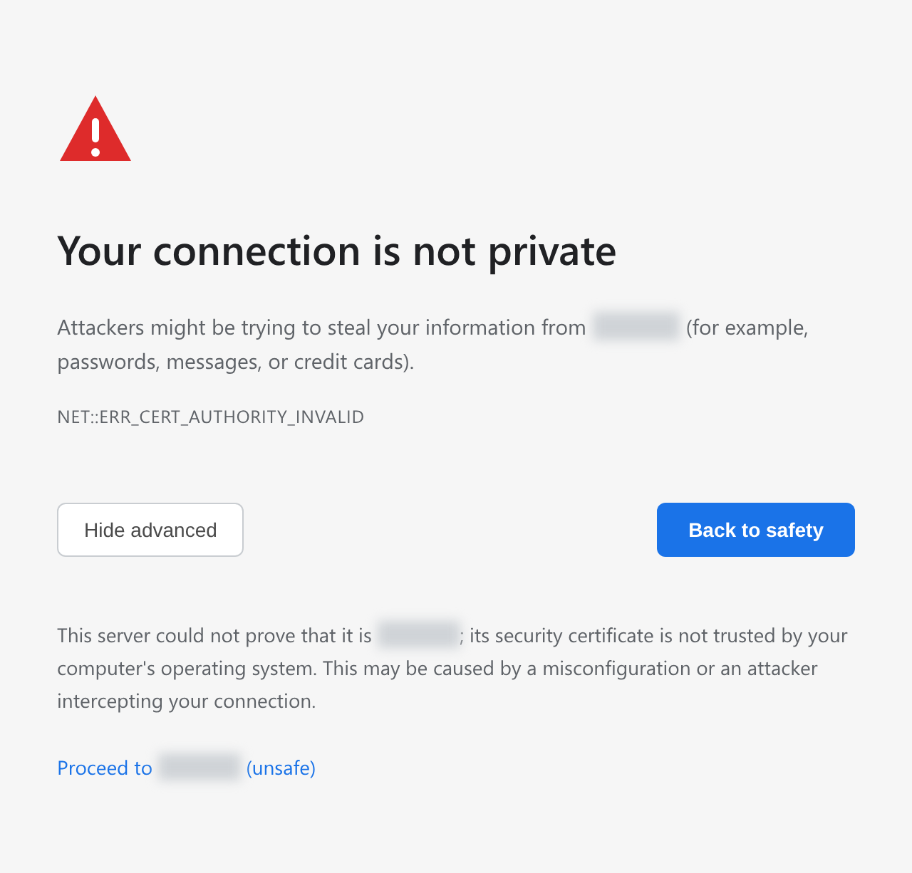
クラスター管理者の登録
Logpresso Sonarの最上位管理者であるクラスター管理者を登録します。
Registering Cluster Administrator画面が表示されたら、クラスター管理者の登録に必要な情報を入力してください。
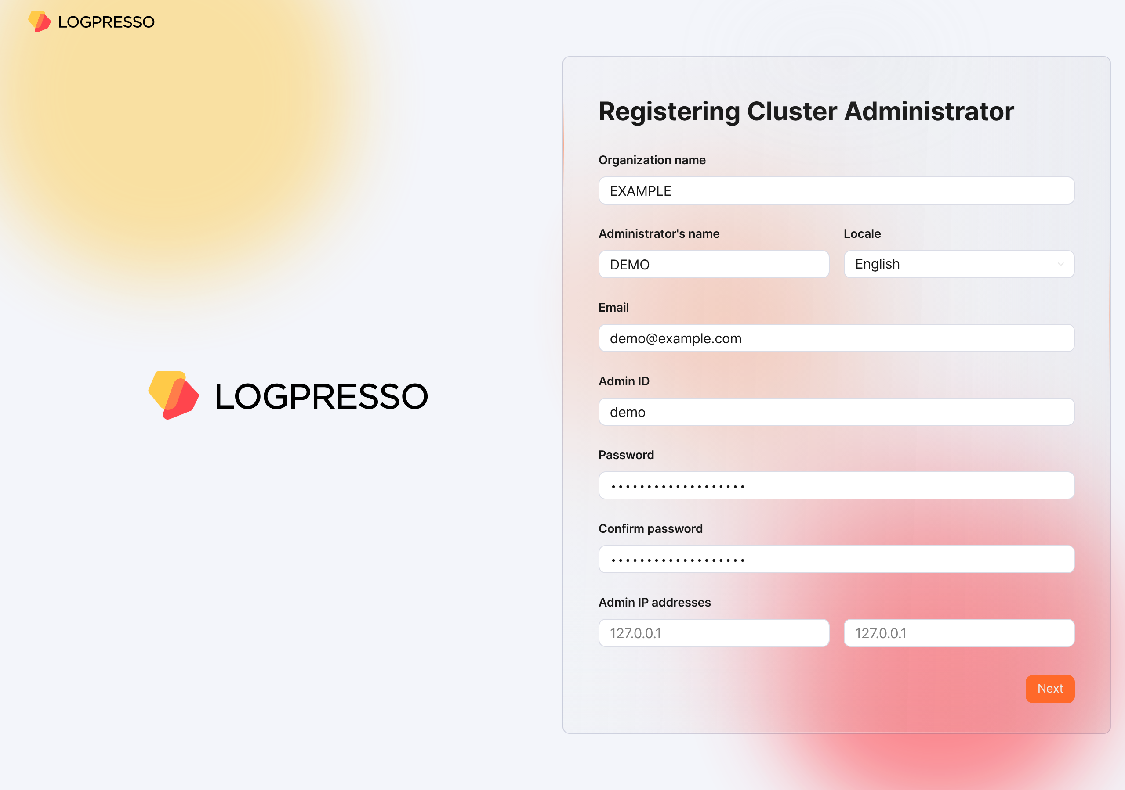
- Organization name: Logpresso Sonarを運用する会社/組織の名前
- Administrator's name: クラスター管理者の名前。クラスター管理者がログインすると、Webコンソール右上に管理者の名前が表示されます。
- Locale: クラスター管理者の言語。接続したWebブラウザーの言語に応じて、韓国語または英語のいずれかが選択されます。
- Email: クラスター管理者のメールアドレス
- Admin ID: クラスター管理者のログイン名。root、system、admin、administrator、logpresso、sonarのような、よく知られたログイン名は使用しないでください。
- Password/Confirm password: クラスター管理者のログインパスワード
- Admin IP addresses: クラスター管理者の接続を特定のIPアドレスに制限する場合に使用します。最大2つのIPアドレスを指定できます。
Nextボタンをクリックして次のステップに進んでください。
証明書とWeb Endpointの設定
証明書を交換し、Web Endpointを設定します。Web Endpointは、従業員がセキュリティイベントに対する弁明を作成または確認する際に接続するアドレスです。
System Configuration画面が表示されたら、システム設定に必要な情報を入力してください。
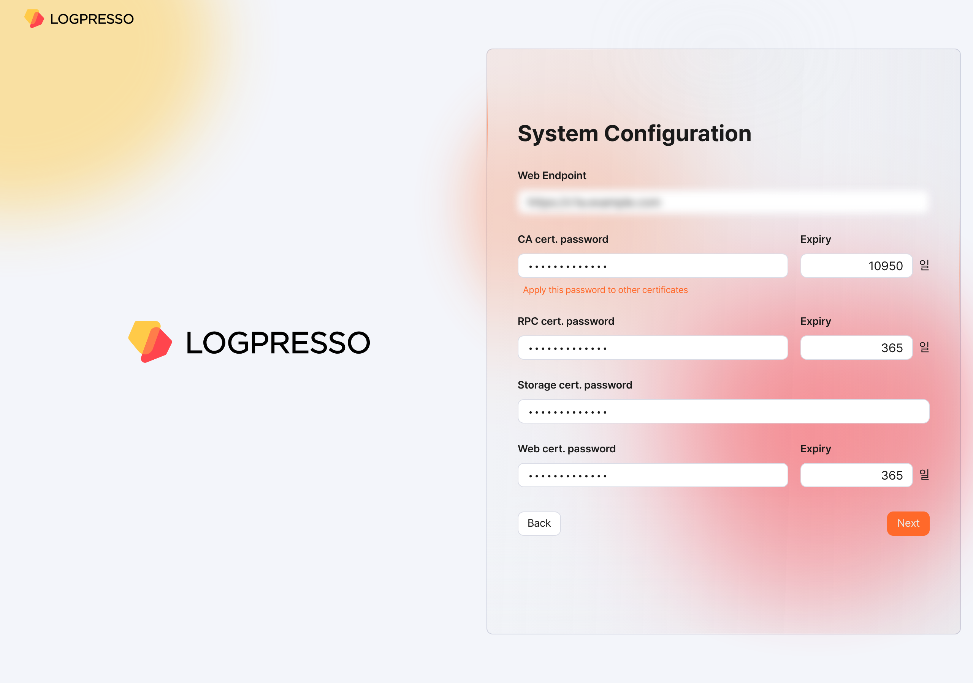
- Web Endpoint: Webコンソールのアドレス。次のように、Control Nodeペアの仮想IPアドレスまたはFQDNアドレスを使用してください。
- # Control Nodeの仮想IPアドレス: 192.0.2.24
# FQDN: sonar.example.com
https://192.0.2.24 または https://sonar.example.com
- CA cert. password: CA証明書のパスワード(デフォルト有効期間/最大: 10950日)。パスワードを入力した後、Apply this password to other certificatesをクリックすると、他の証明書にも同じパスワードが入力されます。
- RPC cert. password: Sentryと通信する際に使用する証明書のパスワード(デフォルト有効期間/最大: 365日)
- Storage cert. password: テーブル暗号化キーが保存された証明書に使用するパスワード。この証明書には有効期間がありません。
- Web cert. password: Logpresso SonarのWebコンソール接続時に使用するWebサーバー証明書のパスワード(デフォルト有効期間/最大: 365日)
Nextボタンをクリックして次のステップに進んでください。
次の内容も覚えておいてください。
- Webコンソールの**プッシュテンプレート画面でWeb Endpoint**を変更できます。
- Webコンソールの**証明書**画面で、証明書情報の照会、再発行などを実行できます。
すべての証明書は有効期限を計算してGoogleカレンダーなどに事前にリマインダーを設定しておき、有効期限が切れる前に再発行してください。
Webサーバー証明書が交換されると、WebブラウザーがWebコンソールに再接続します。接続時にセキュリティ警告メッセージが表示される場合がありますが、無視して接続を進めてください。
オブジェクトストレージの設定
データライフサイクル機能でCold tierストレージとして使用するオブジェクトストレージを設定します。オブジェクトストレージを使用しない場合、または後で設定する場合は、Skipボタンをクリックしてください。
オブジェクトストレージを設定した後はWebコンソールで変更できないため、すべての運用環境を十分に検討してから設定してください。
Object Storage Configuration画面が表示されたら、オブジェクトストレージの設定に必要な情報を入力してください。
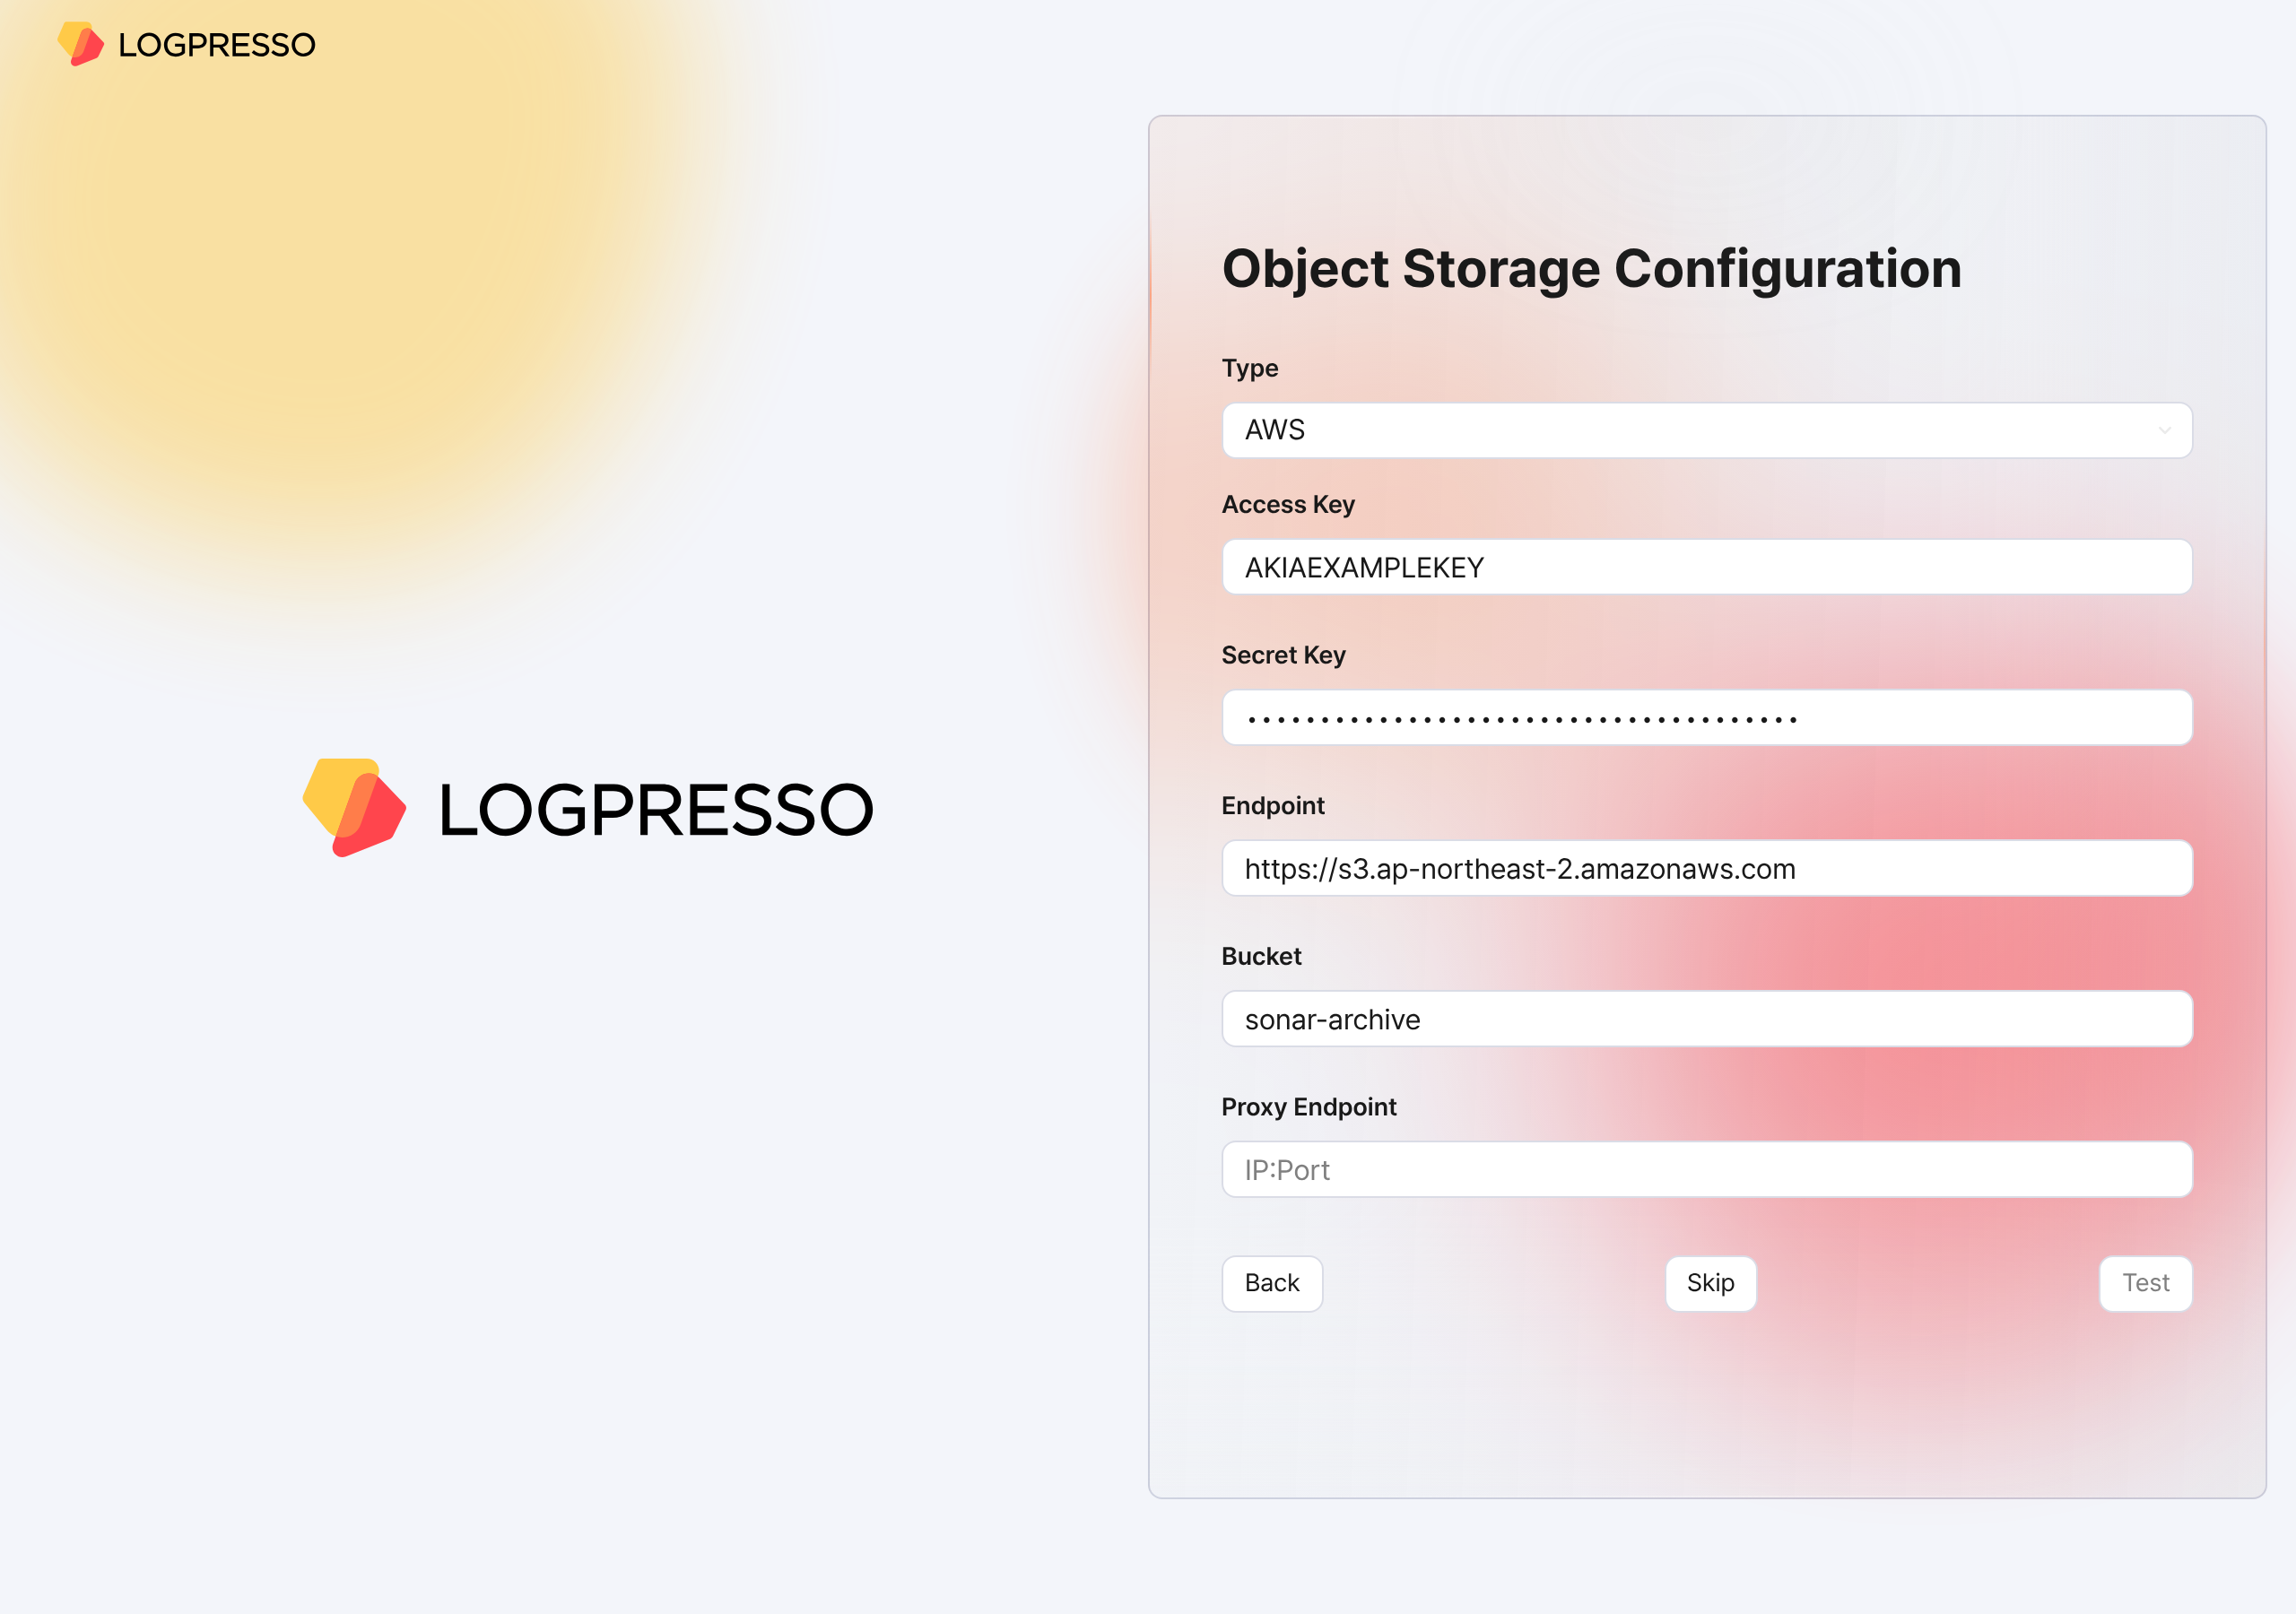
- Type: ストレージサービスプロバイダー(AWS、S3 Compatible Storage、またはkakaocloudのいずれかを選択、デフォルト値: AWS)
- Access KeyまたはAuthentication Key: ストレージサービス接続用のアクセスキー
- Secret KeyまたはSecret access Key: ストレージサービス接続用の秘密アクセスキー
- Endpoint: ストレージサービスの接続アドレス
- Bucket: ストレージバケットの名前
すべてのプロパティを入力した後、Testボタンをクリックしてください。テストに成功しないと、次のステップに進めません。
次の内容も覚えておいてください。
- Webコンソールの**クラスター画面にあるライフサイクルタブでストレージ階層ごとの保管期間を設定し、ストレージ**タブでロールオーバーを設定してはじめて、データライフサイクルに応じてデータを管理できます。
データベースの設定
次に、MariaDBデータベースをLogpresso Sonarに接続します。
Database Configuration画面が表示されたら、データベースの設定を入力してください。すべての設定値を入力すると、自動的にデータベース接続を試行します。接続に成功すると、Successfully connected to database.**というメッセージが表示され、**Next**ボタンが有効になります。有効になった**Nextボタンをクリックしてください。
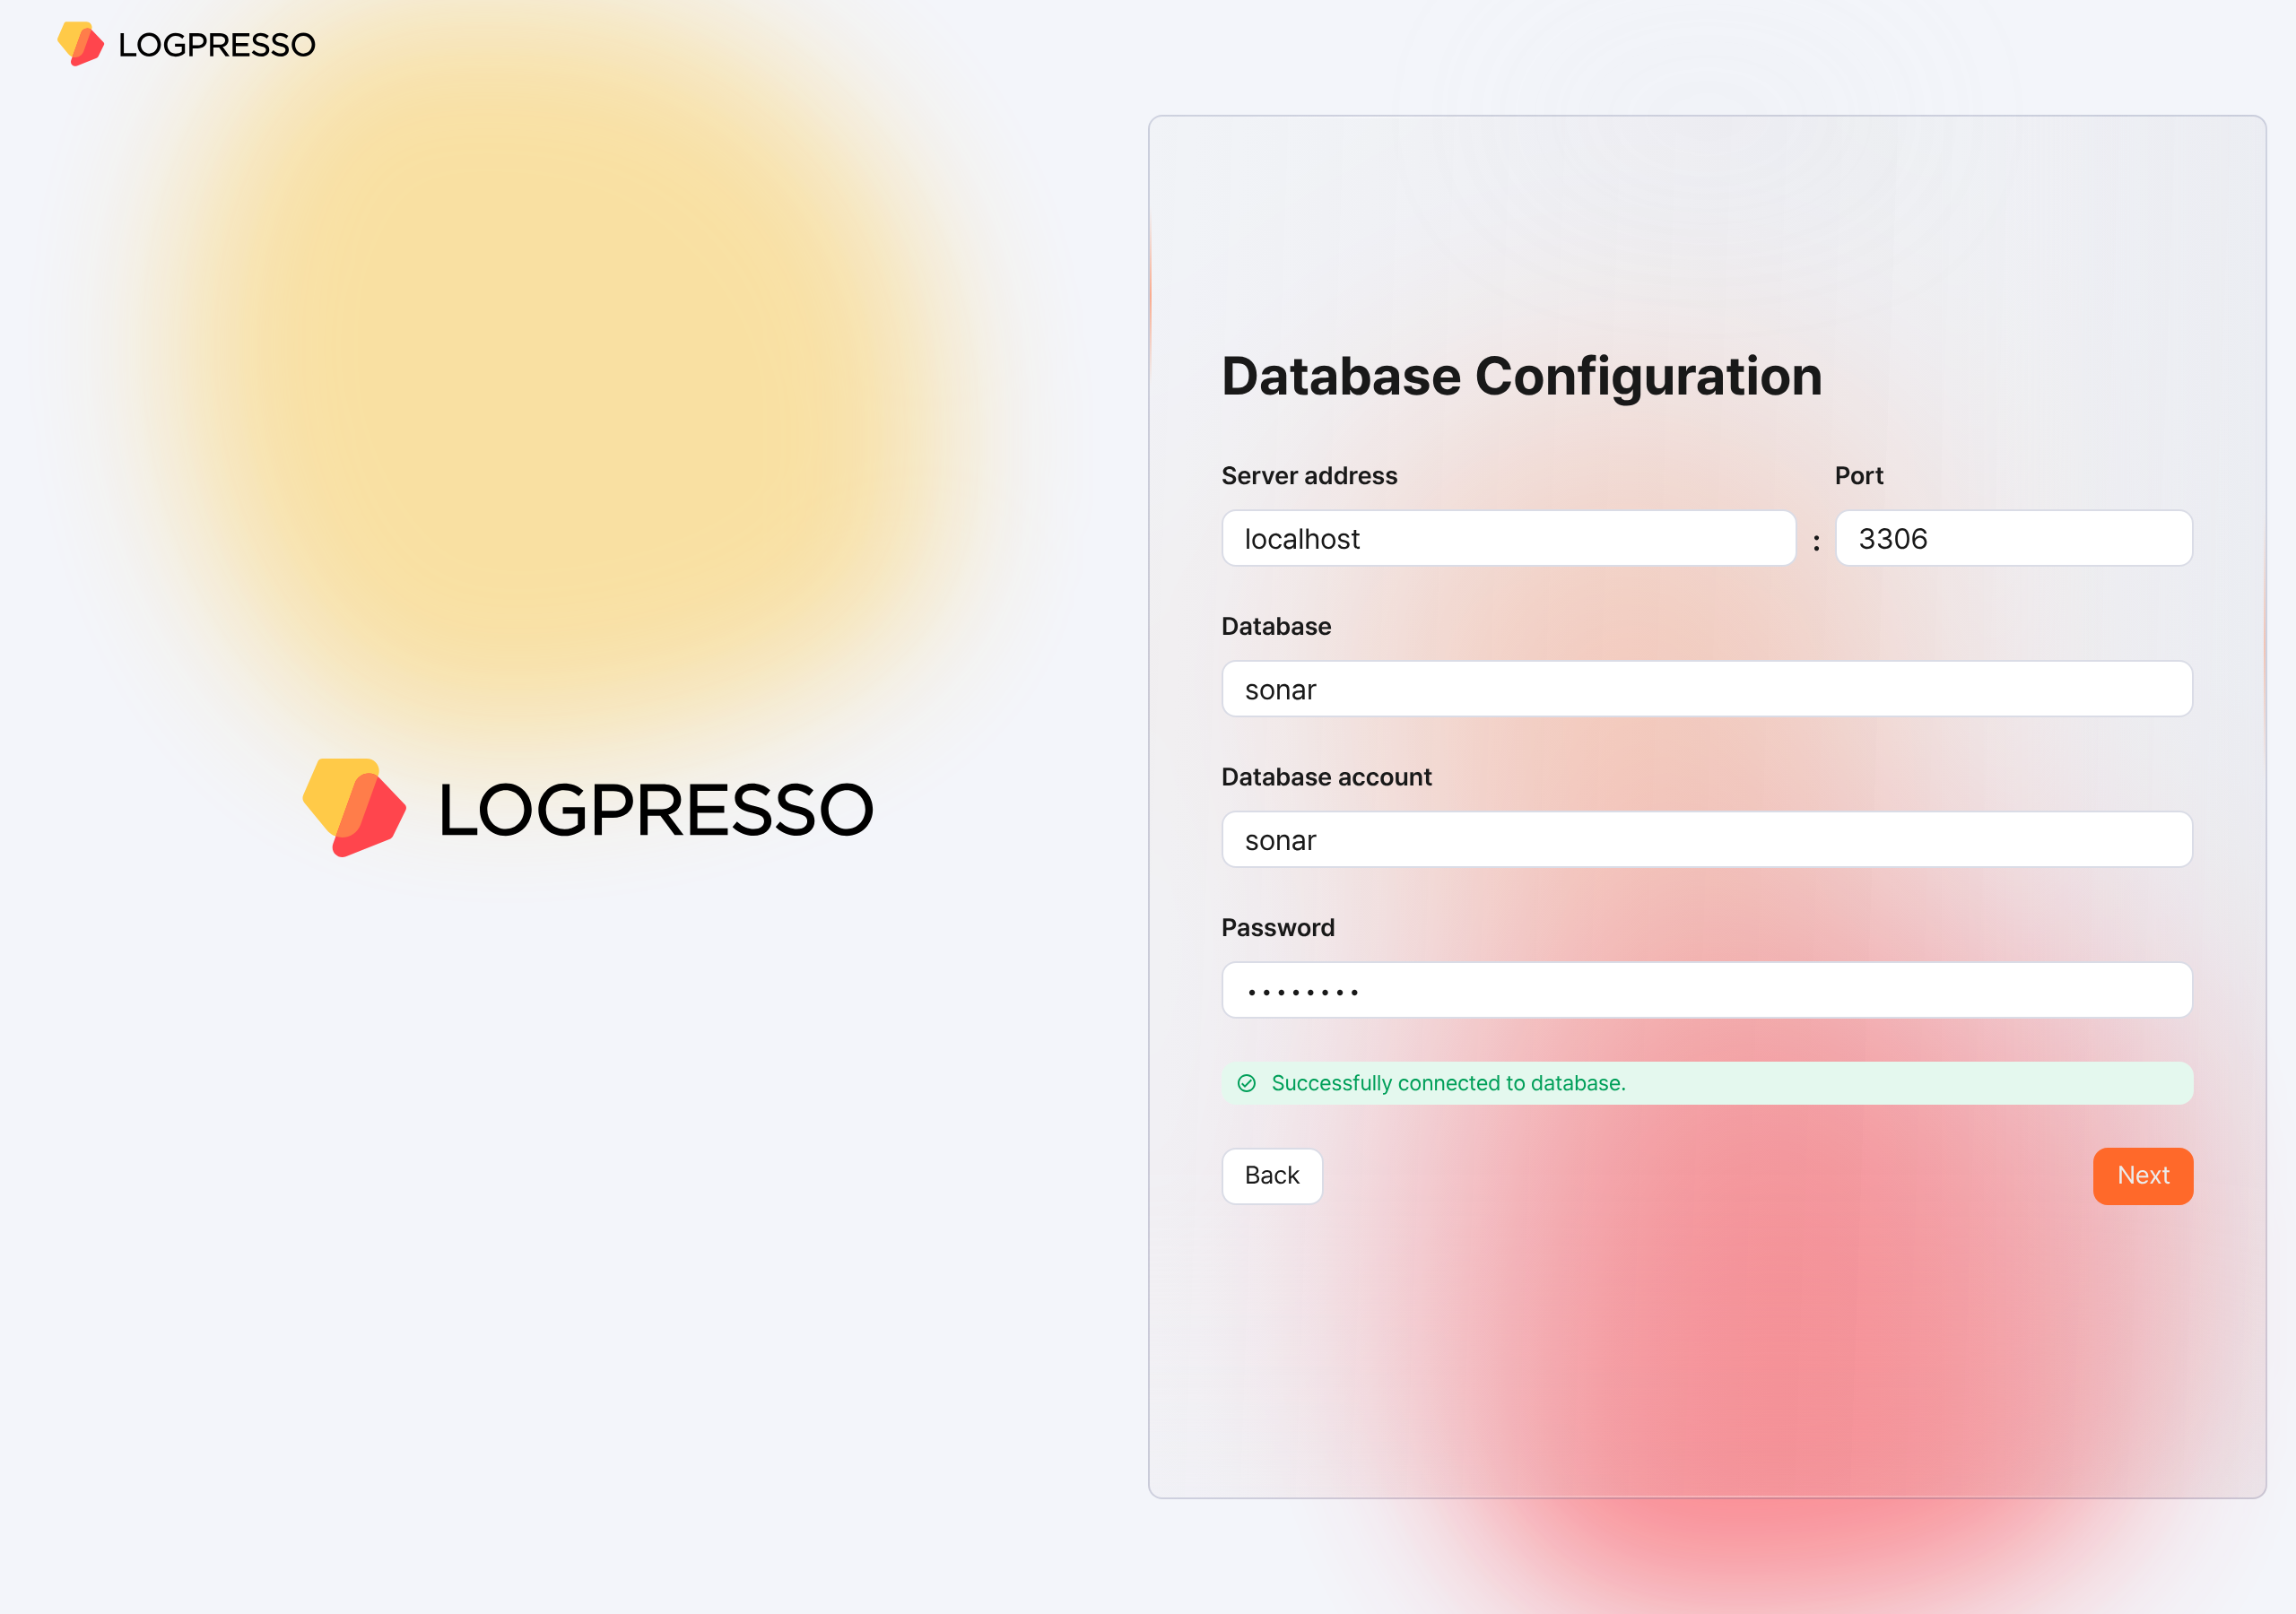
- Server address: MariaDBサーバーのアドレス(デフォルト値: localhost)
- Port: MariaDBサーバーのポート番号(デフォルト値: 3306)
- Database: MariaDBサーバーのデータベース名(デフォルト値: sonar)
- Database account: Logpresso Sonar専用のデータベースアカウント(デフォルト値: sonar)
- Password: Logpresso Sonar専用のデータベースアカウントのパスワード
- 接続に失敗すると、エラーメッセージが表示されます。エラー内容を確認して設定値を修正した後、Retryボタンをクリックしてください。
- 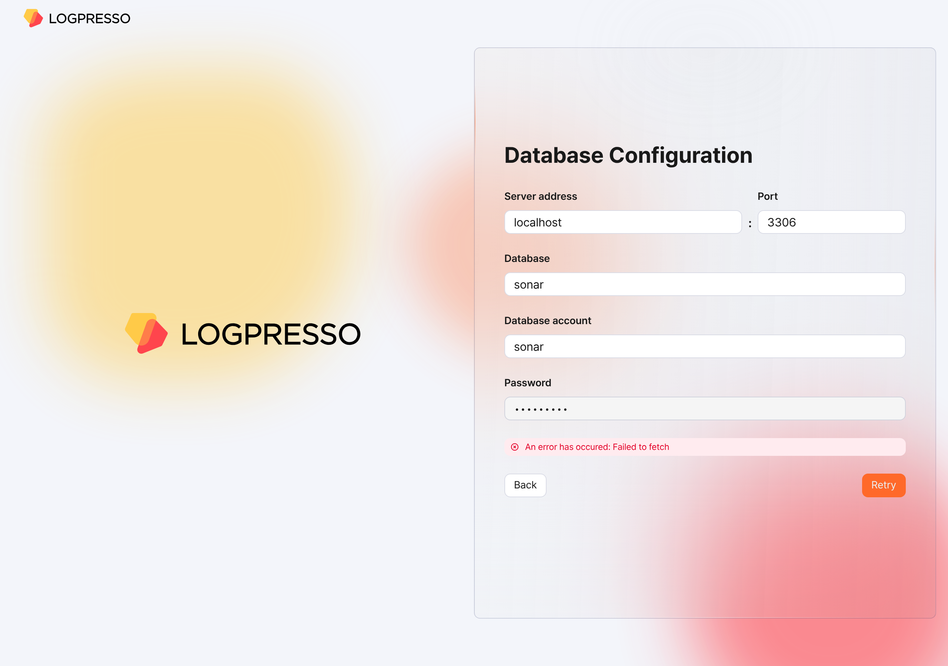
データベースの設定が完了すると、Logpresso Sonarの実行に必要な設定が自動的に進行します。Webインストーラーで構成したすべての設定は、Galera Clusterを通じてノードBと同期されます。
設定の適用が完了すると、証明書が交換され、Webコンソールのログイン画面に再接続されます。更新された自己署名サーバー証明書を使用するため、セキュリティ警告が表示される場合があります。警告を無視して進めてください。
要約
ここまで実行すると、ノードAには次のような作業が行われた状態になります。
- MariaDBにデータベースとテーブルを作成し、デフォルトデータを注入
- Galera ClusterによってノードBとデータベース層を同期
- アプリケーション層の設定
- データベース接続に必要なJDBCプロファイルの作成
- クラスター管理者のWebコンソール接続に必要な認証サービスの設定
ノードAの基本設定は完了しましたが、ノードBのアプリケーション層の設定はまだ残っています。次のステップでこの設定を進めます。
クラスターを構成せず、スタンドアロン型で運用する場合は、ライセンス登録のステップに進んでください。

フェデレーション通信アカウントの設定
ノード間のフェデレーション通信のために、ノードAとBの両方でLogpresso Shellアカウントとフェデレーションアカウントのパスワードを設定する必要があります。この作業はLogpresso Shellで進めます。Logpresso ShellはLogpressoエンジンのCLIで、Webコンソールの接続アカウント(例: クラスター管理者)とは分離されたアカウントを使用します。
Logpresso Shellへの接続
Control Node AとBでそれぞれLogpresso Shellに接続し、デフォルトパスワードを変更する必要があります。パスワード紛失に備えて、SSHキーを登録しておくことを推奨します。
デフォルトパスワードの変更
ターミナルで次のコマンドを実行して、Logpresso Shellに接続してください。ポート番号はlogpresso.confファイルのSSH_PORT設定に応じて異なる場合があります(デフォルト値: 7022)。
ssh -p 7022 root@localhost
パスワードを尋ねるプロンプトが表示されたら、Logpresso Shellのデフォルトパスワードを入力してください。
新しいパスワードの入力プロンプトが表示されたら、新しいパスワードを入力してEnterキーを押してください。Logpresso Shellアカウントは各ノードのSSH接続にのみ使用されるため、ノードごとに異なるパスワードを設定してもかまいません。
Please change the default password.
New password: # 新しいパスワードを入力後、Enter
Retype password: # 新しいパスワードを再入力後、Enter
Password changed successfully.
Logpresso SNR-4.0.2511.1 (build 20250805) on Araqne Core 4.0.5
logpresso> # Logpresso Shellのプロンプト
Logpresso Shellはデフォルトパスワードの再使用を拒否します。どのアカウントでも絶対にデフォルトパスワードを再使用しないでください。デフォルトパスワードを使用して問題が発生した場合、Logpressoはこれについて責任を負いません。
オペレーティングシステムによっては、Logpresso Shellに接続する際にSSHキー交換や暗号化アルゴリズムのネゴシエーションで接続できない場合があります。Control Node A、Bの~/.ssh/configファイルに次の内容を追加し、ssh sonarコマンドで接続してください。
Host sonar
HostName 127.0.0.1
Port 7022
User root
HostKeyAlgorithms +ssh-rsa
PubkeyAcceptedAlgorithms +ssh-rsa
KexAlgorithms +diffie-hellman-group14-sha1
Ciphers +aes256-cbc
PreferredAuthentications publickey # SSHキーログイン
IdentityOnly yes # SSHキーログイン
IdentityFile ~/.ssh/logpresso_rsa # SSHキーログイン
SSHキーの登録 (任意)
SSHキー認証でLogpresso Shellに接続できます。パスワードを紛失した場合でも接続できるため、SSHキーの登録を推奨します。
RSAキーがない場合は、次のコマンドを実行してキーペアを生成してください。
ssh-keygen -t rsa -b 2048 -f ~/.ssh/logpresso_rsa
Logpresso Shellはssh-rsaキーのみをサポートします。
Logpresso Shellで次のコマンドを実行して、SSH公開キーを登録してください。
account.addSshKey root
プロンプトが表示されたら、SSH公開キーを入力してください。公開キーは~/.ssh/logpresso_rsa.pubファイルにあります。
SSH public key? ssh-rsa AAAAB3NzaC1yc2EAAAADAQABAAACAQ... # 公開キー全体を入力
root password: # 現在のパスワードを入力
added
公開キーファイルの絶対パスを直接指定することもできます: account.addSshKey root /home/logpresso/.ssh/logpresso_rsa.pub
次のコマンドを実行して、登録されたSSHキーのリストを確認してください。
account.sshKeys root
コマンドを実行すると、次のように登録されたSSHキーを確認できます。
Authorized SSH keys
---------------------
1: ssh-rsa AAAAB3NzaC1yc2EAAAADAQABAAACAQ...
これで、パスワードなしでSSHキーでLogpresso Shellに接続できます。
ssh -p 7022 -i ~/.ssh/logpresso_rsa root@localhost
フェデレーションアカウントのパスワード設定
フェデレーションアカウントは、クラスターを構成するすべてのノード間の通信に使用するアカウントで、すべてのControl Node/Data Node/Forwarder Nodeが同じフェデレーションアカウントのパスワードを使用する必要があります。このステップで設定したフェデレーションアカウントのパスワードは、Control Nodeペアの登録だけでなく、Data NodeペアおよびForwarder Nodeペアでも使用されます。
ノードAとBのLogpresso Shellで次のコマンドを実行して、フェデレーションアカウントのパスワードを変更してください。
dom.resetPassword localhost root
新しいパスワードの入力プロンプトが表示されたら、新しいパスワードを入力してEnterキーを押してください。
New Password: # 新しいパスワードを入力後、Enter
- パスワードは一度だけ入力できます。パスワードを誤って入力した場合は、dom.resetPassword localhost rootコマンドを再実行してください。
フェデレーションアカウントのrootは、Logpresso Shellアカウントのrootと名前が同じでも、互いに異なる認証ドメインに属します。フェデレーションパスワードの変更過程でaraqne.logに一時的にERRORログが記録される場合がありますが、変更を終えた後に解決されます。
このドキュメントを参考にして、フェデレーションアカウントのPassword ExpirationをUnlimitedに変更してください。
Webブラウザーを開き、https://<Control Node AのIPアドレス>:8443に接続した後、フェデレーションアカウントでログインしてください。
Webコンソール左側のメニューからSystem > Users画面に移動してください。
フェデレーションアカウントのリストからrootをクリックしてください。
Passwd. ExpirationフィールドでUnlimitedを選択し、Saveボタンをクリックしてください。
ノードBでも同じ作業を実行してください。

ノードBの初期設定
ノードAでは、Webインストーラーが認証サービスとデータベース接続を自動的に設定します。ノードBでは、この設定を手動で進める必要があります。ノードAとBが同じMariaDBを共有するため、この設定を完了すると、クラスター管理者はノードBのWebコンソールにも同じアカウントでログインできます。
sonar認証サービスの設定
sonar認証サービスは、Webコンソールのユーザー認証に使用されます。この設定を完了しないと、クラスター管理者はノードBのWebコンソールにログインできません。
ノードBのLogpresso Shellで次のコマンドを実行して、sonar認証サービスを有効にしてください。
logdb.useAuthService sonar dom
次のコマンドを実行して、sonar認証サービスが有効になっているかを確認してください。
logdb.authServices
External Auth Servicesリストで、domとsonarにアスタリスク(*)が付いており、orderがsonar - domであれば正常です。
External Auth Services
------------------------
[*] dom - araqne-dom authentication provider for araqne logdb
[*] sonar - com.logpresso.sonar.dom.impl.SonarAuthServiceImpl@5d7b80f7
order: sonar - dom
JDBCプロファイルの作成
ノードBでLogpresso SonarがMariaDBに接続するには、JDBCプロファイルを作成する必要があります。
次のコマンドを実行して、JDBCプロファイルを作成してください。
logpresso.createConnectProfile jdbc sonar
プロファイル作成のプロンプトが表示されたら、次のように値を入力してください。
Connection String (required)? jdbc:mariadb://localhost:3306/sonar # データベース接続文字列
User (optional)? sonar # ノードAでWebインストーラーにより作成したデータベースアカウント(デフォルト値: sonar)
Password (optional)? # ノードAでWebインストーラーにより作成したデータベースアカウントのパスワード
Read Only (optional)? false # 必ずfalseを入力
Granted users (csv)? # Enterキーを押して省略
Granted groups (csv)? # Enterキーを押して省略
次のコマンドを実行して、作成されたJDBCプロファイルのGUIDを確認してください。
logpresso> logpresso.connectProfiles
Connect Profiles
------------------
guid=59f4788b-75df-4297-afbd-579eed9cb086, type=jdbc, name=sonar, description=null, source=ENT
確認したGUIDで次のコマンドを実行して、プロファイルが正常に作成されたかを確認してください。
logpresso> logpresso.connectProfile 59f4788b-75df-4297-afbd-579eed9cb086
Connect Profile
-----------------
Type: jdbc
Name: sonar
Description: null
Configs
* Connection String: jdbc:mariadb://localhost:3306/sonar
* User: sonar
* Password: ********
* Read Only: false
Logpressoサービスの再起動
プロファイル設定を適用するには、Logpressoサービスを再起動する必要があります。
ノードBで次のコマンドを実行して、Logpressoサービスを再起動してください。
sudo systemctl restart logpresso
次のコマンドを実行して、サービスが正常に実行されているかを確認してください。
sudo systemctl status logpresso
次のようにActive: active (running)の状態であれば正常です。
logpresso.service - Logpresso daemon
Loaded: loaded (/usr/lib/systemd/system/logpresso.service; enabled; preset: disabled)
Active: active (running) since Sat 2025-12-13 10:56:58 KST; 6 days ago
Docs: https://ko.logpresso.com/documents
Main PID: 1682 (java)
Tasks: 229 (limit: 23116)
Memory: 4.1G
CPU: 4d 40min 56.229s
CGroup: /system.slice/logpresso.service
└─1682 /opt/logpresso/jre/bin/java ...(省略)... -jar /opt/logpresso/sonar/araqne-core-4.0.5-package.jar

Webコンソールへのログイン
ノードAとノードBでそれぞれWebコンソールにログインします。クラスター管理者アカウントでログインしてください。
ノードAでWebインストーラーの実行後、ログイン画面が表示されるかを確認してください。Webブラウザーのウィンドウを閉じた場合は、https://NODE_A_IP_ADDRまたはhttps://FQDNアドレスで接続してください(例: https://203.0.113.194、https://c1a.example.com)。
ノードBでもhttps://NODE_B_IP_ADDRまたはhttps://FQDNアドレスで接続してください(例: https://203.0.113.195、https://c1b.example.com)。
Webコンソールに接続すると、画面右下に通知ブロックのメッセージが表示される場合があります。

サーバー通知をWebコンソールで確認できるように、Webブラウザーの通知設定をAllowに変更してください。

クラスター管理者のUsernameとPasswordを入力し、Loginボタンをクリックしてください。
ログインに複数回失敗すると、アカウントが一定時間ロックされます。ロック解除やパスワード変更が必要な場合は、サーバー管理者に問い合わせてください。

ライセンス登録
ログイン後、最初にライセンスを登録します。
ライセンスの申請
ノードAとノードBのWebコンソールのSystem > Licenses画面でHardware Keyを確認し、安全な場所に記録しておいてください。
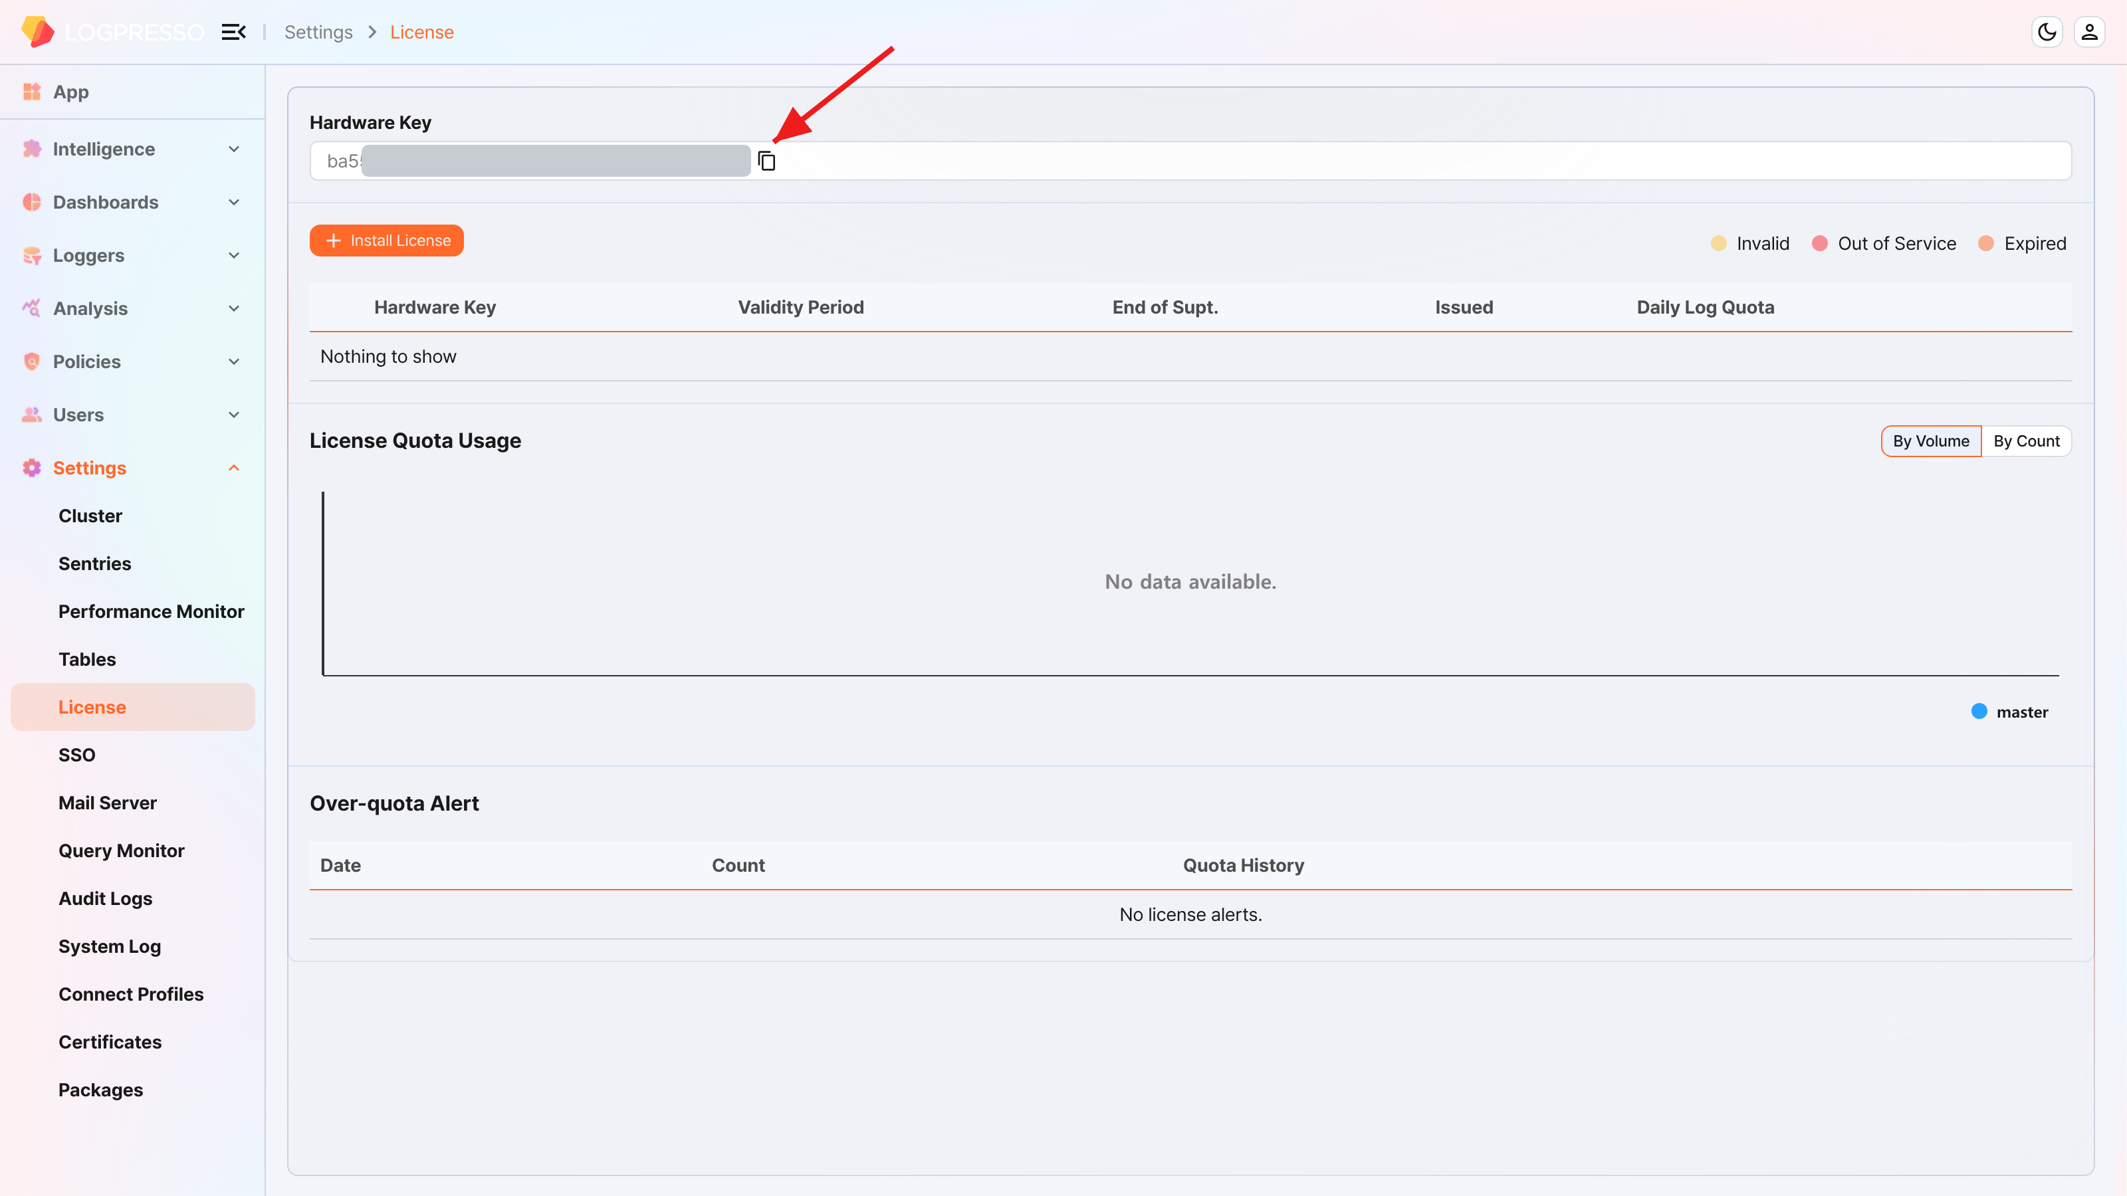
Logpressoサポートポータルで、ノードAとBのハードウェアキーに対してライセンスの発行を依頼してください。
以降の作業は、ライセンスが発行された後に実行する必要があります。
ライセンスの入力
ノードAとノードBのWebコンソールのSystem > Licenses画面でInstall Licenseボタンをクリックしてください。
発行されたライセンス情報を入力ウィンドウに貼り付け、OKボタンをクリックしてください。
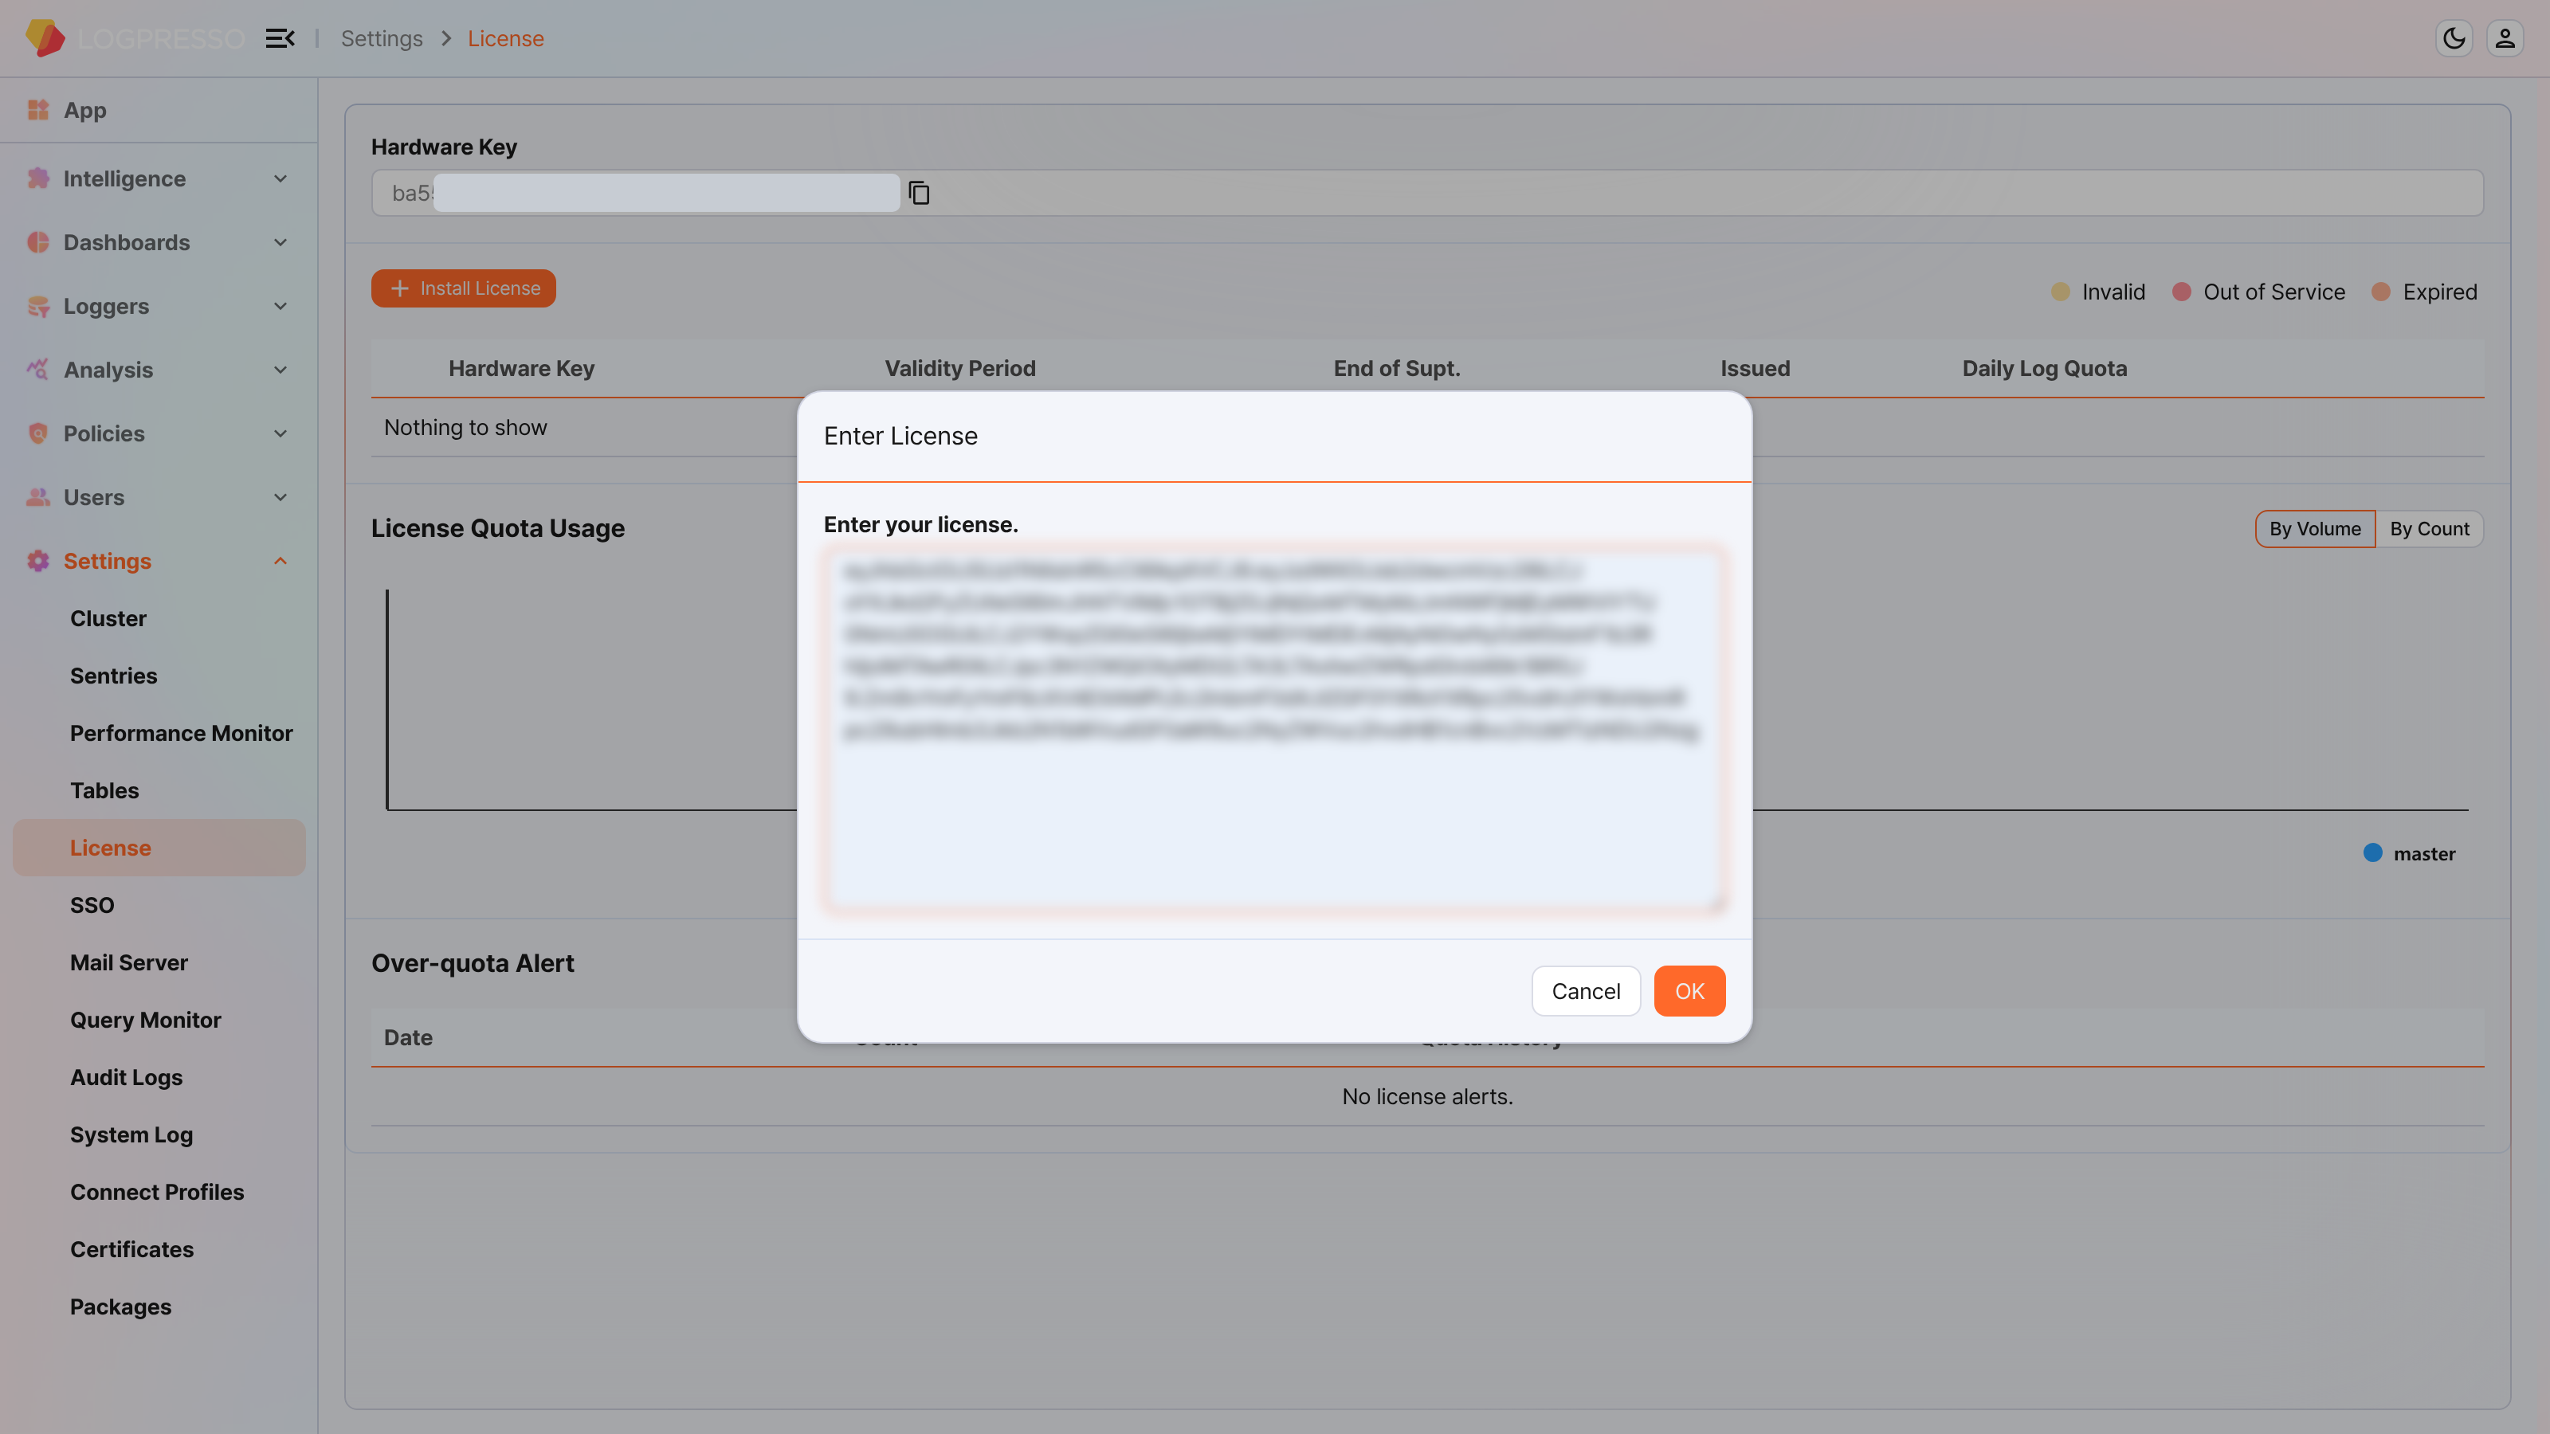
ライセンスが正常に登録されたかを確認してください。
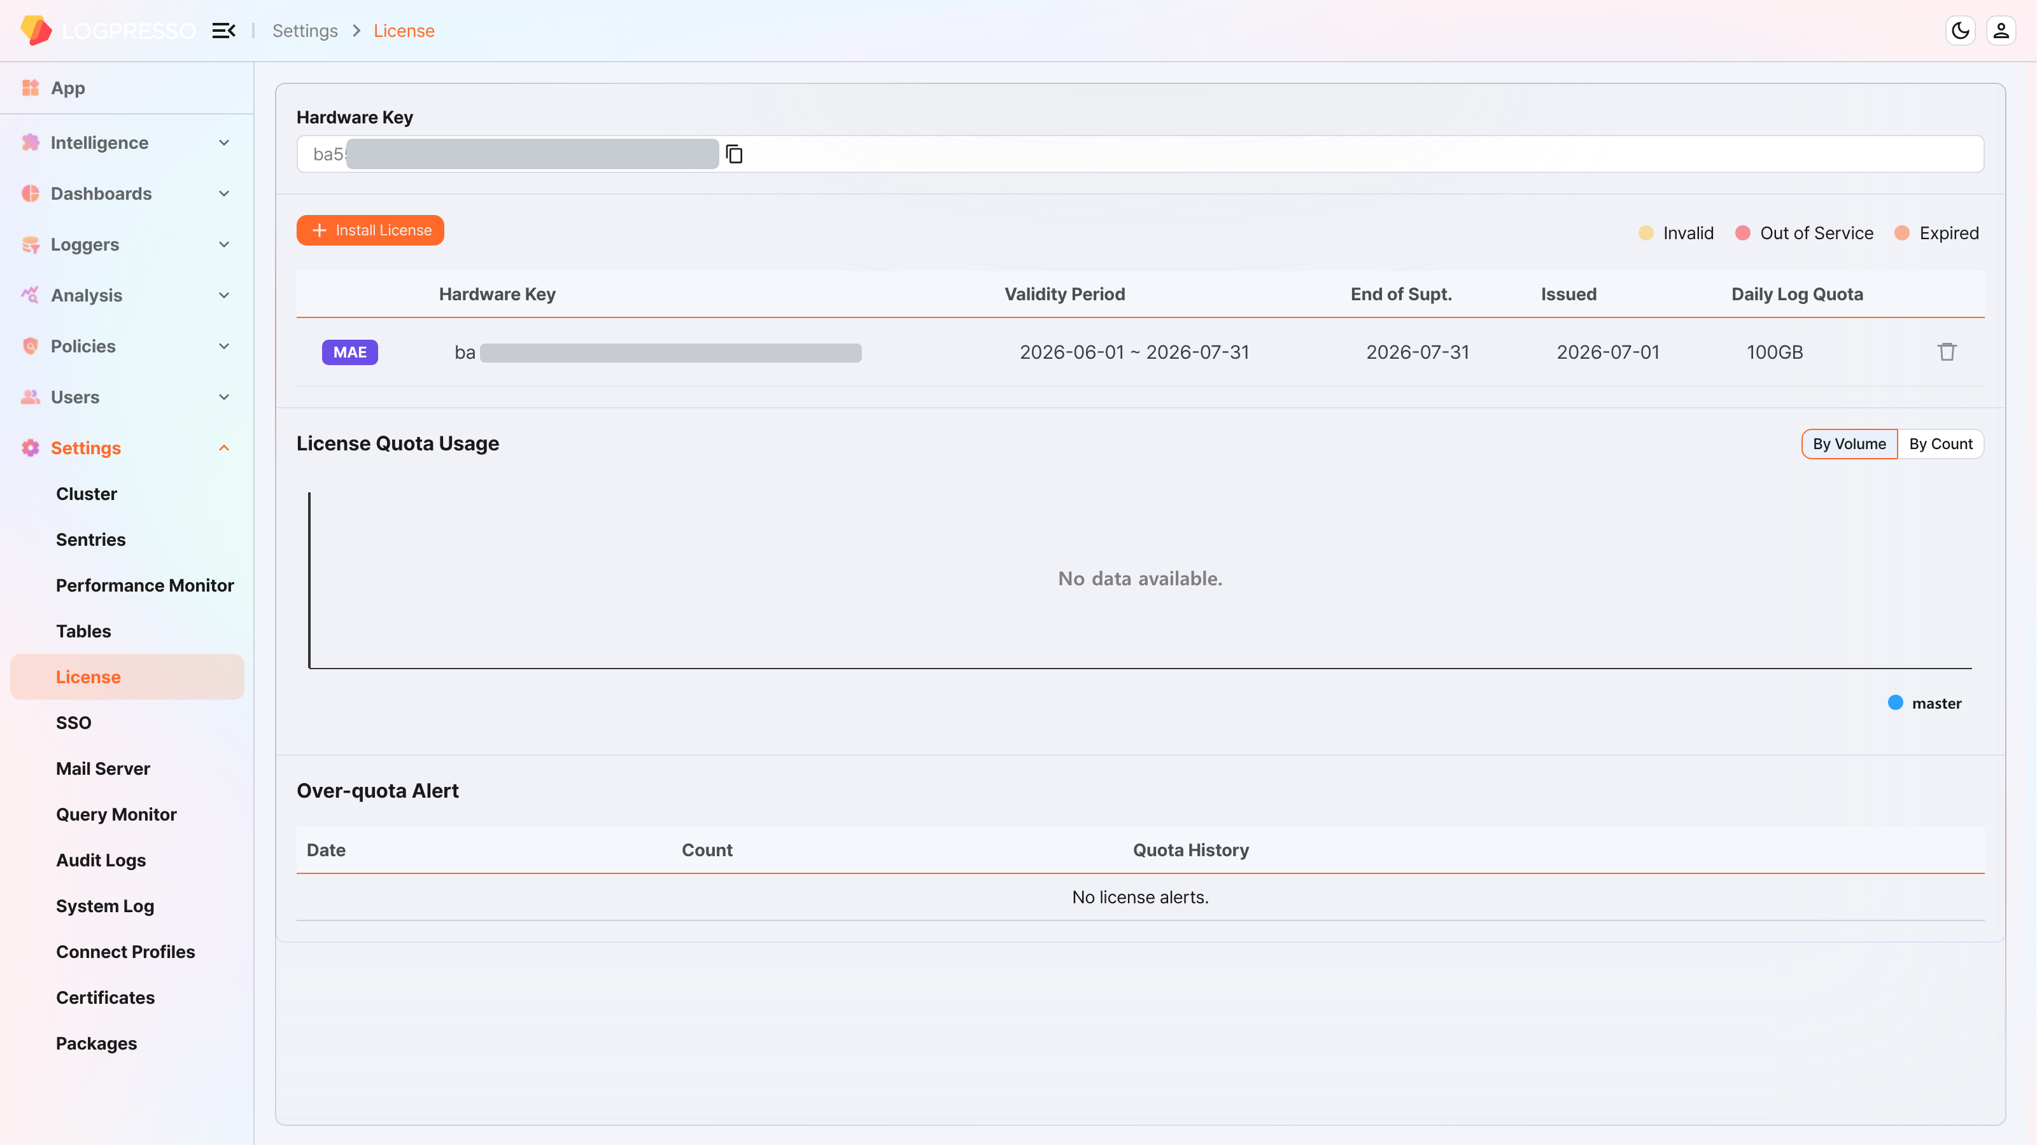

Control Nodeペアの設定
Control Nodeペアの登録
ノードAのWebコンソールのSystem > Clusters > Node画面でNode Pairを登録します。ここでは、既存のNode Pairを削除して再構成する方法で説明します。
デフォルトのNode Pairの名前は「control」で、変更できません。名前を変更するには、デフォルトのNode Pairを削除して新しく登録する必要があります。
ノードAのWebコンソールでSystem > Clustersメニューに移動してください。
既存のcontrolノードを選択し、Deleteボタンをクリックしてください。
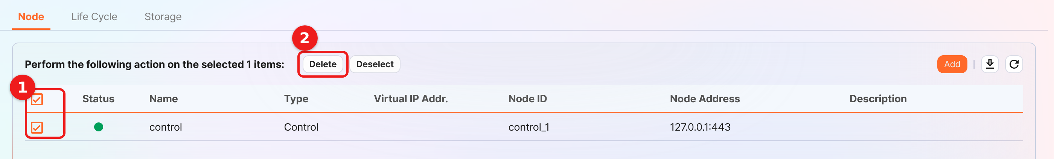
クラスターノードリストの右上でAddボタンをクリックし、Control Nodeペアを設定してください。各プロパティの詳細な説明については、ユーザー説明書のNode Pairの追加を参照してください。
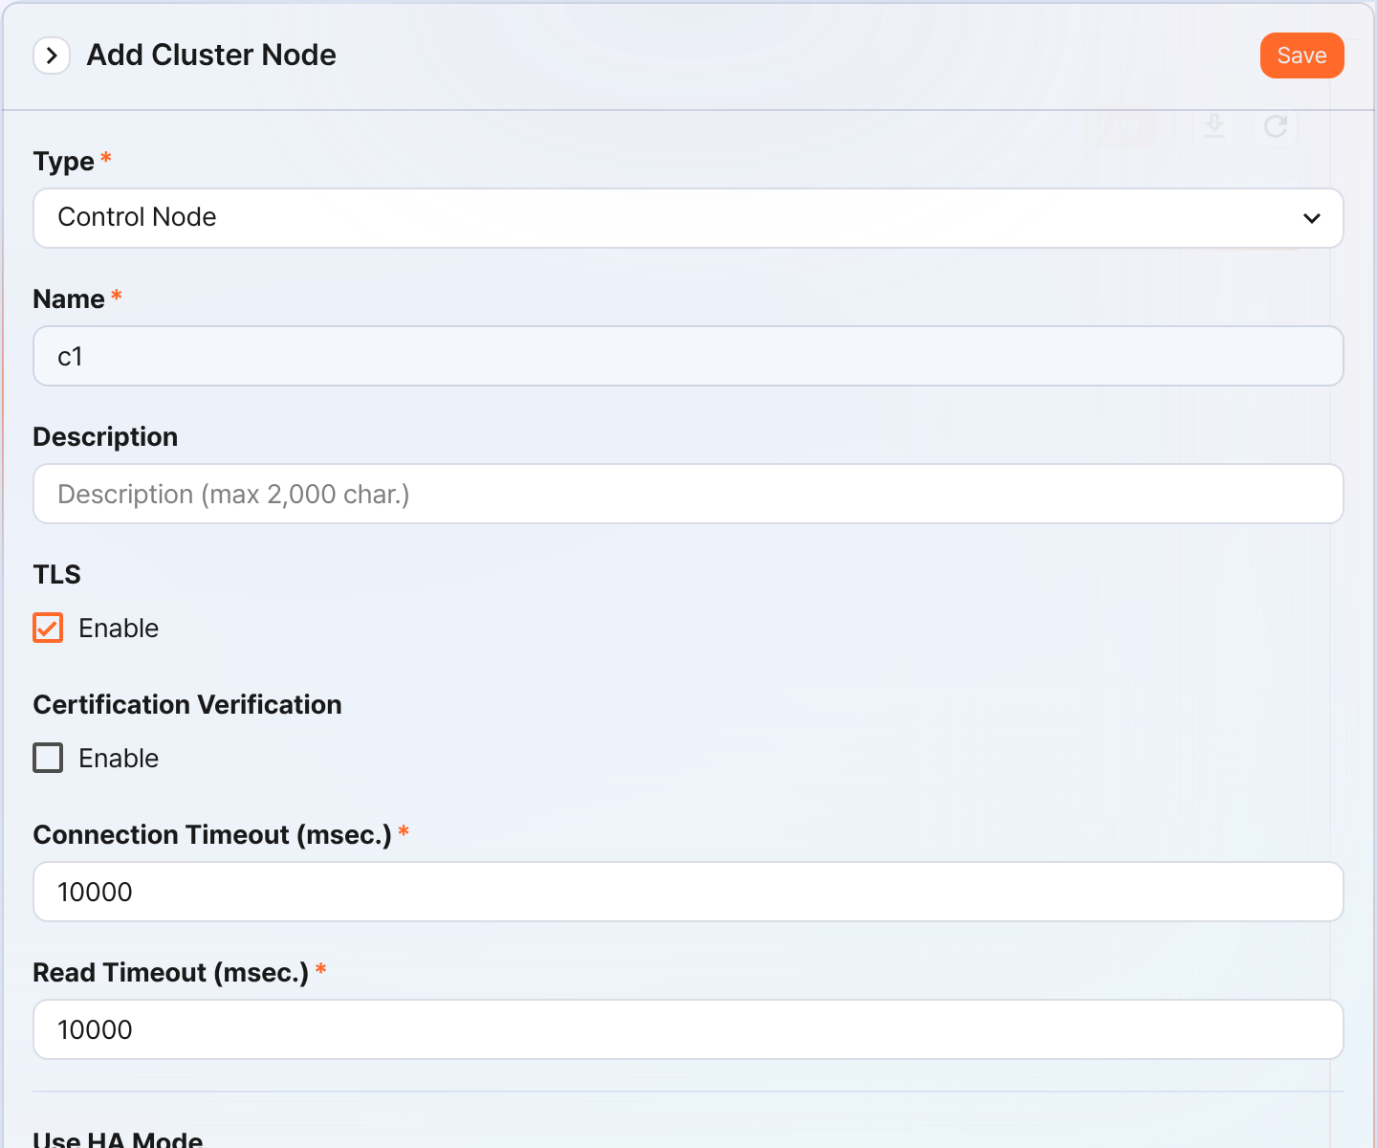
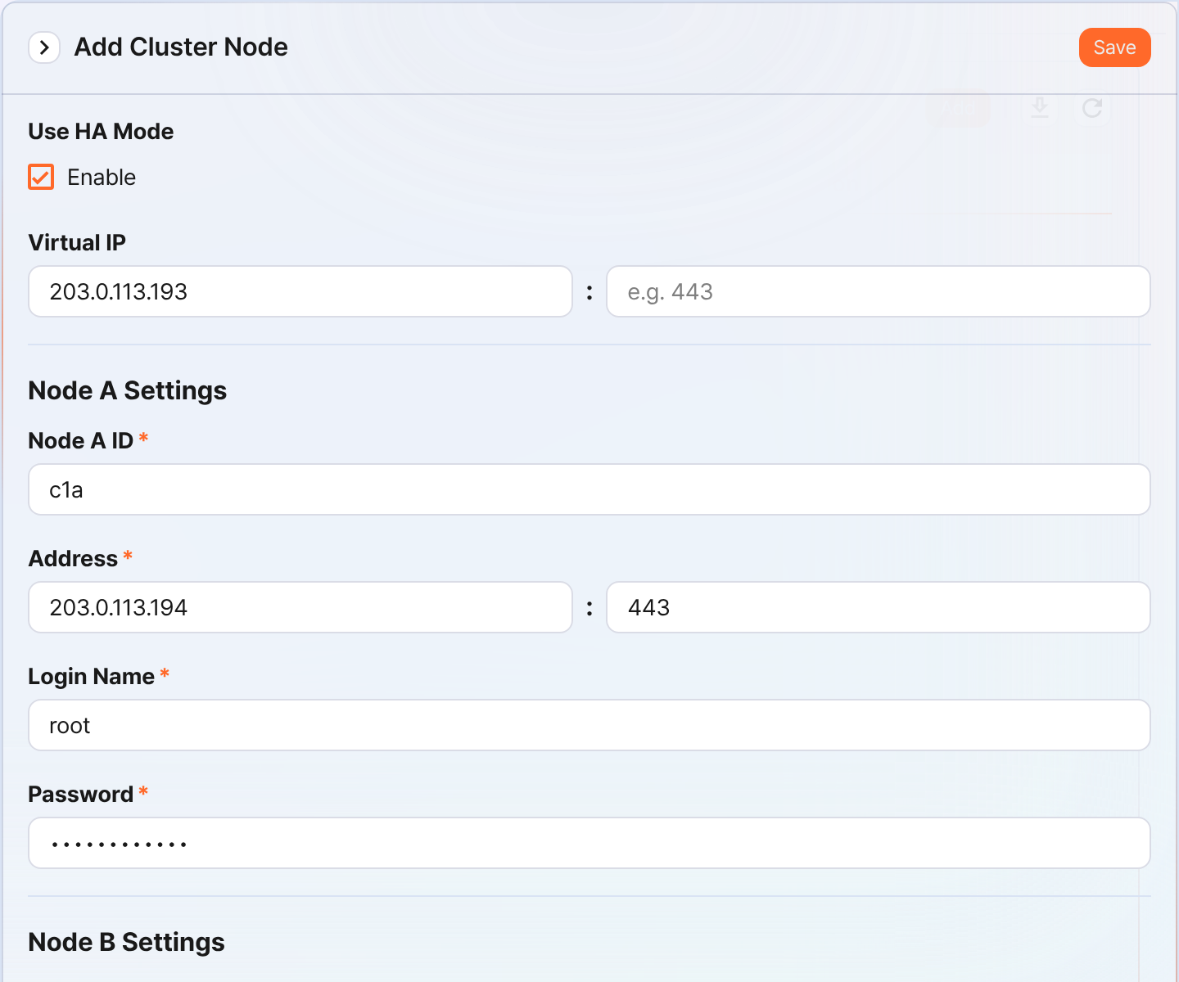
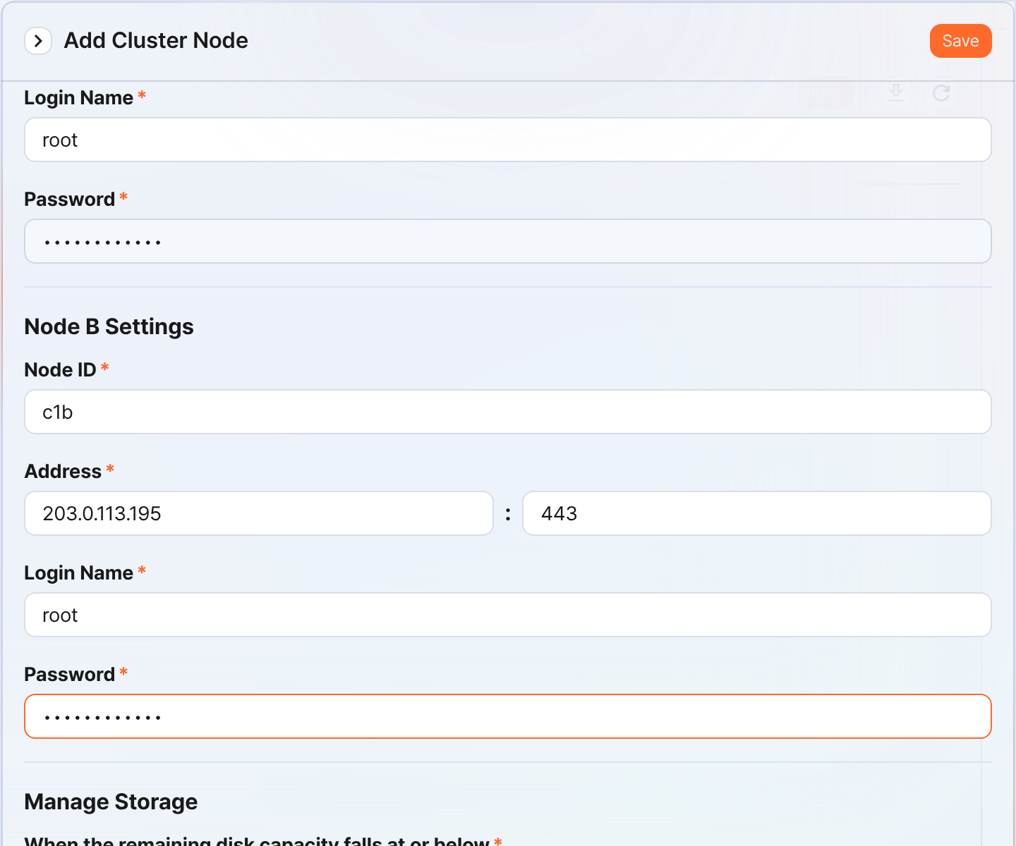
- Type: Control Nodeを選択
- Name: Control Nodeペアの識別子を入力(例: c1)
- Saveボタンをクリックした後は変更できません。
- Description: Node Pairの説明(省略可能)
- TLS: 選択
- Certification Verification: 選択しない
- Connection Timeout: デフォルト値を使用
- Read Timeout: デフォルト値を使用
- Use HA Mode: 選択
- Virtual IP: Control NodeペアのIPアドレス(例: 203.0.113.193)
- このIPアドレスは、HAスクリプトでVIPとして使用されます。
- Node A Settings
- Node A ID: ノードAの識別子を入力(例: c1a)
- Address: ノードAの実際のIPアドレスと通信ポート(例: 203.0.113.194:443)
- Control Nodeのポート番号は443です。
- Login Name: rootを入力
- Password: Sonarフェデレーションアカウントのパスワードを入力
- Node B Settings
- Node ID: ノードBの識別子(例: c1b)
- Address: ノードBの実際のIPアドレスと通信ポート(例: 203.0.113.195:443)
- Login Name: rootを入力
- Password: Sonarフェデレーションアカウントのパスワードを入力
入力を完了した後、Saveボタンをクリックしてください。次のようにControl Nodeペアが追加されたことを確認してください。
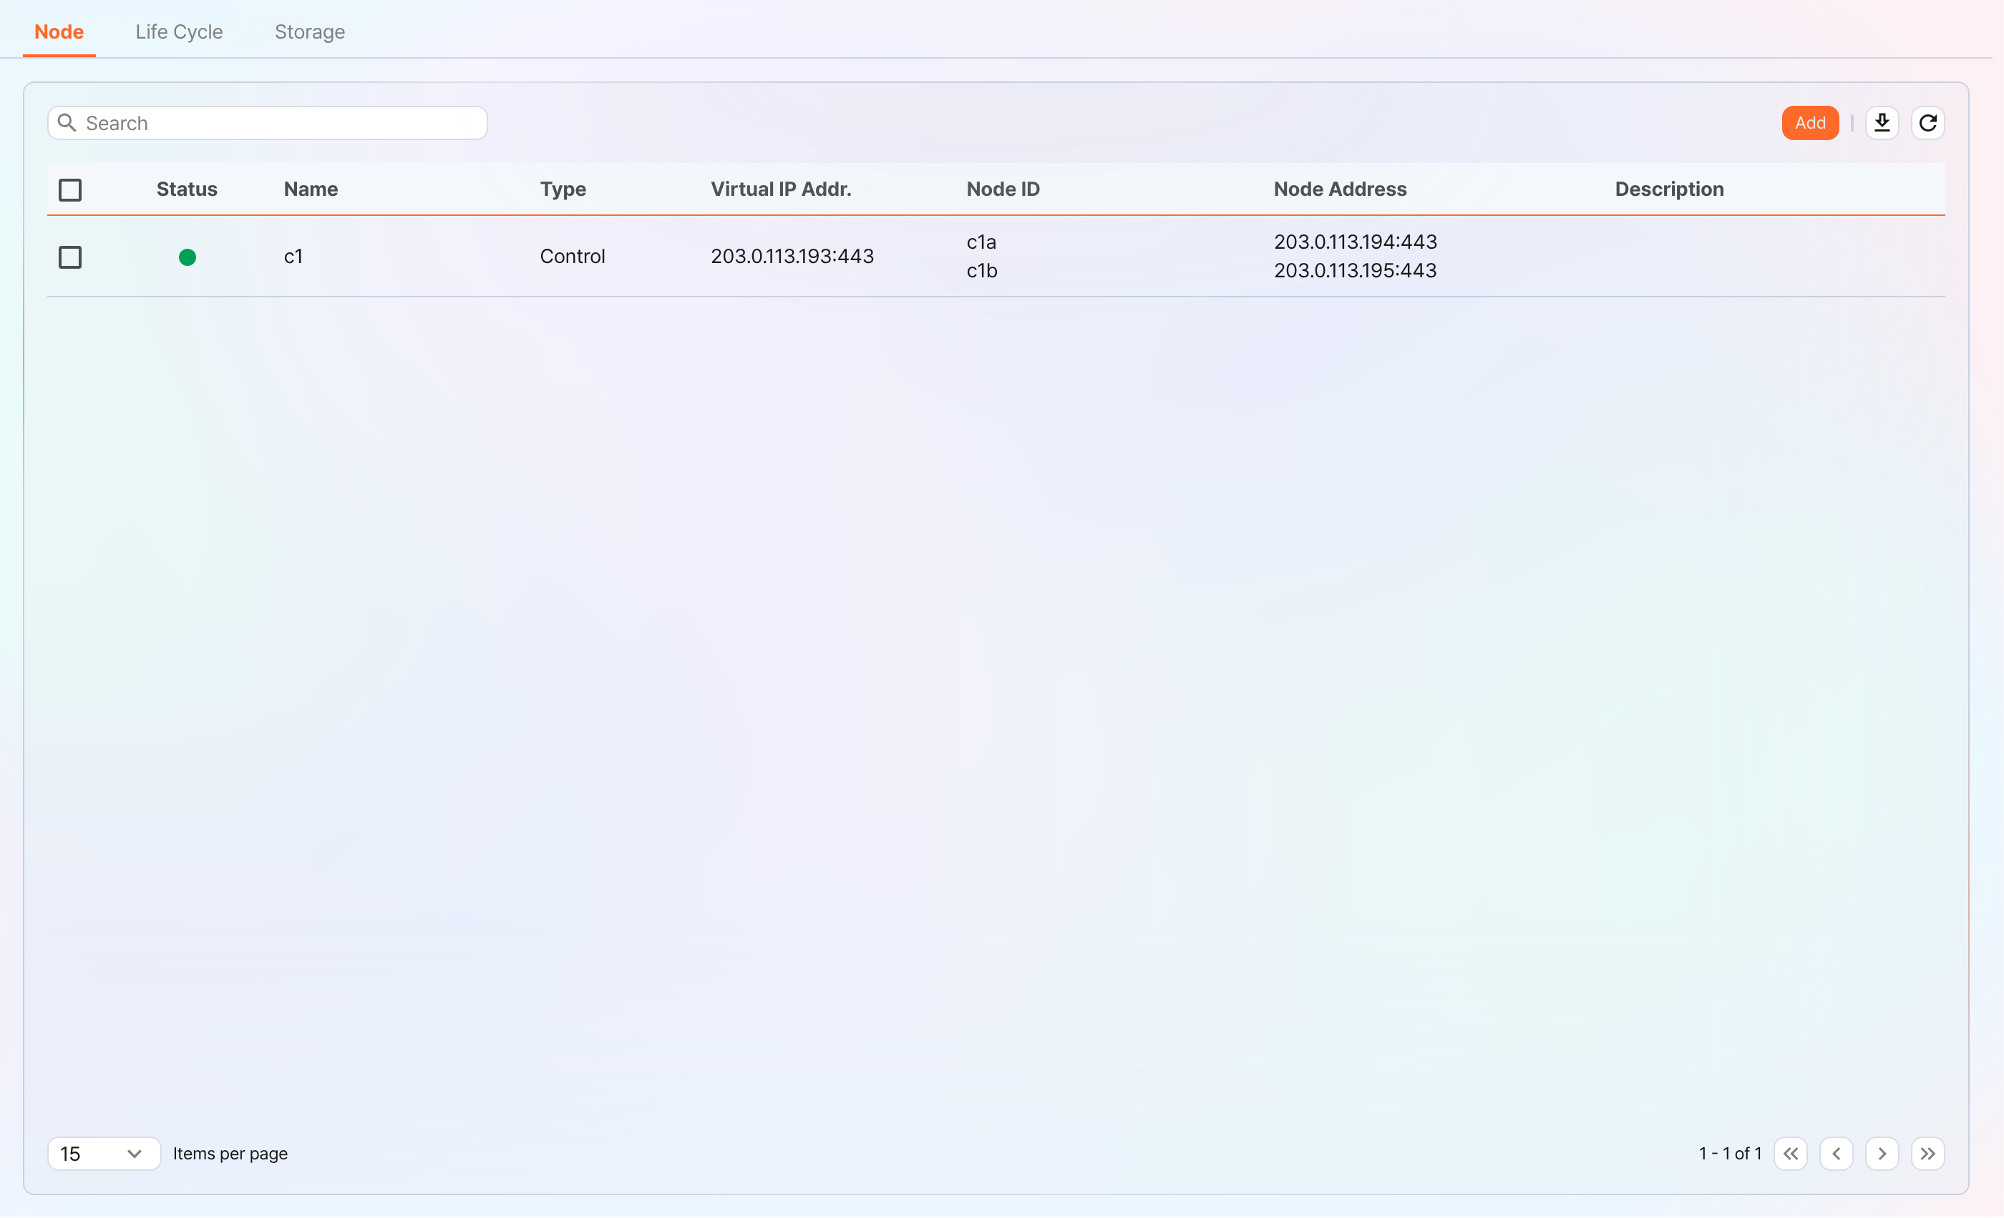
追加されたControl NodeのNameをクリックし、ノードA、BのGUIDを確認してください。NameやNode IDを誤って指定した場合は、Node Pairを削除して再構成する必要があります。
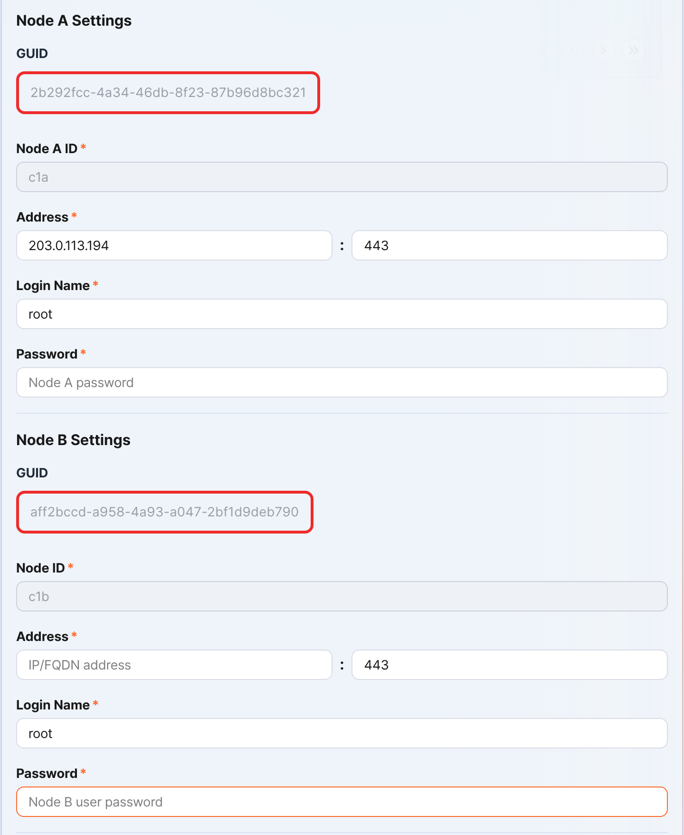
ノードAとノードBのGUIDを安全な場所に記録してください。この値はノードGUIDの設定で使用されます。
キー暗号化キーの複製
ノードAのキー暗号化キー(KEK、Key Encryption Key)をノードBに同じように設定してください。キー暗号化キーはノード間の複製を許可しないため、管理者が直接コピーする必要があります。
この設定を終えた後、キー暗号化キーを絶対に変更しないでください。クラスターを構成するすべてのノードは、同じキー暗号化キーを使用する必要があります。それぞれ異なるキーを使用すると、暗号化されたデータを復号できず、ノード間の同期を実行できません。
ノードAのLogpresso Shellで次のコマンドを実行して、暗号化キー文字列を安全な場所に記録してください。
sonar.cipherKey
ノードAの暗号化キー文字列をコピーした後、ノードBのLogpresso Shellで次のコマンドを実行して、同じ暗号化キーを構成してください。KEY_STRINGはノードAの暗号化キー文字列です。
sonar.setCipherKey KEY_STRING
ノードGUIDの設定
Control Nodeペアの登録のステップで変更されたノードAのGUID、新しく生成されたノードBのGUIDを、Logpresso Shellで同じように設定してください。
ノードAとノードBのLogpresso Shellで次のコマンドを実行して、各ノードのポリシー同期用GUIDをLogpressoエンジンに設定してください。GUID_STRINGは各ノードのGUID文字列です。
sonar.setGuid GUID_STRING # 各ノードに合ったGUIDを入力
各ノードのポリシー同期用GUIDは、次のコマンドで確認できます。
sonar.nodeConfig
ノードAとノードBのLogpresso Shellで次のコマンドを実行して、クラスター制御用GUIDをLogpressoエンジンに設定してください。
sonar.setControlGuid GUID_STRING # 各ノードに合ったGUIDを入力
各ノードのクラスター制御用GUIDは、次のコマンドで確認できます。
sonar.controlNodeGuid
1、2の各ステップで、ノードAはノードAのGUIDを、ノードBはノードBのGUIDを設定する必要があります。
マスターノード接続の設定
クラスターでポリシーと設定を同期するマスターノード接続情報を設定します。Control Nodeの場合、自分自身(127.0.0.1)をマスターに指定して、MariaDBからポリシーをロードします。
この設定は、先ほどWebコンソールで実行したNode Pairの登録情報とは別のものです。ノードペア情報は、他のノードがこのノードに接続する際に使用されます。ここで設定するマスターノード接続情報は、このノードがマスターに接続する際に使用され、Logpressoエンジンのconfdbに保存されます。Control Nodeは自分自身がマスターであるため、127.0.0.1を指定します。
ノードAとノードBのLogpresso Shellで次のコマンドを実行してください。
sonar.setMaster
次は、コマンド実行後に出力されるプロンプトと入力する値についての説明です。ここで使用するアカウントはフェデレーションアカウントです。
host? 127.0.0.1 # 自分自身をマスターに指定
port? 443 # 443を入力
account? root # フェデレーションアカウントのrootを入力
password? # フェデレーションアカウントのパスワードを入力
connect timeout? 10000 # Enterキーを押すとデフォルト値を使用
read timeout? 10000 # Enterキーを押すとデフォルト値を使用
secure? true # trueを入力 (デフォルト値はfalse)
skip cert check? true # trueを入力 (デフォルト値はfalse)
オプション | 説明 | 例
host | Control Nodeのアドレス | 127.0.0.1
port | Control Nodeと通信するポート | 443
account | フェデレーションアカウントのログイン名 | root
password | フェデレーションアカウントのパスワード
connect timeout | サーバー接続の待機時間 | 10000 (ms)
read timeout | 応答の待機時間 | 10000 (ms)
secure | TLS通信を適用するか | true
skip cert check | TLS証明書の有効性検査を省略するか | true
次のコマンドを実行して、ノード設定が適用されたかを確認してください。
sonar.nodeConfig
次は、コマンド実行後に正常に設定されているときに確認できる出力例です。
guid: 7bdb297d-1d2a-400b-8efc-ce8d98580a13
host=127.0.0.1, port=443, account=root, connectTimeout=10000, readTimeout=10000, secure=true, skipCertCheck=true
crypto_file_path: /opt/logpresso/data/logpresso-ca/certs/storage.pfx
ノードAのWebコンソールのSystem > Clusters画面で、Statusが緑色で表示されるかを確認してください。
データ複製モードの設定
Node Pairを構成すると、2つのノード間でテーブルデータを複製できます。ここでいう「テーブル」とは、データベーステーブルではなく、Logpressoエンジンがデータを保存するファイルベースのテーブルを意味します。
2つのノードに同じデータが存在すると、分散クエリの実行時に重複検索が発生する場合があります。これを防ぐために、各ノードにアクティブ(ACTIVE)またはスタンバイ(STANDBY)のいずれかのデータ複製モードを設定する必要があります。
- Active Node: ログテーブルの原本を保存し、分散クエリ時に検索対象になります。
- Standby Node: Active Nodeのログテーブルデータをリアルタイムで複製受信します。複製されたテーブルは原本と同じテーブルIDを使用し、分散クエリ時に検索から除外されるため、重複検索が発生しません。
logpresso.setStandbyNodeコマンドは、相手ノードをスタンバイに指定して自身をアクティブに設定します。
logpresso.setActiveNodeコマンドは、相手ノードをアクティブに指定して自身をスタンバイに設定します。
ノードAの設定 (アクティブ)
ノードAのLogpresso Shellで次のコマンドを実行して、ペアノード(ノードB)の名前を確認してください。
logpresso.nodeStatuses
次は出力例です。Federation Nodesセクションで、[c1b]がノードBの名前です。
Local
------------------
Node GUID: ffdade37-6d96-4d13-9843-88569d64db6a
Instance GUID: 93e9d502-276f-468a-9311-019e1fed8a79
Federation Nodes
------------------
[c1b] node_guid=92eab23d-83e1-4ba2-91d6-48f5408b12a6, instance_guid=1a2eb7aa-85e2-4d73-a23e-9d8d1421605e, repl_mode=null, pair_guid=null, invalid_guid=false, alive=true, paired=true, failure=false, last connect=2025-06-09 13:51:39, last alive=2025-06-10 11:18:44, created=2025-06-09 13:48:37
logpresso.nodeStatusesコマンドの出力に表示されるNode GUIDとInstance GUIDは、Logpressoエンジンがログテーブルの複製と分散クエリのために使用する識別子です。Node GUIDはデータベースの識別に使用され、DB_GUIDファイルに記録して永続的に保管します。Instance GUIDは現在実行中のプロセスの識別子で、ノードプロセスを開始するたびに変更されます。
次のコマンドを実行してノードBをスタンバイノードに指定すると、ノードAはアクティブノードになります。コマンド例のc1bは、上で確認したノードBの名前です。
logpresso.setStandbyNode c1b
logpresso.nodeStatusesコマンドを再度実行すると、LocalセクションでReplication ModeがACTIVEに設定されたことがわかります。
Local
------------------
Node GUID: ffdade37-6d96-4d13-9843-88569d64db6a
Instance GUID: 93e9d502-276f-468a-9311-019e1fed8a79
Replication Mode: ACTIVE
Pair Node: c1b
Federation Nodes
------------------
[c1b] node_guid=92eab23d-83e1-4ba2-91d6-48f5408b12a6, instance_guid=1a2eb7aa-85e2-4d73-a23e-9d8d1421605e, repl_mode=null, pair_guid=null, invalid_guid=false, alive=true, paired=true, failure=false, last connect=2025-06-09 16:56:24, last alive=2025-03-27 13:35:12, created=2025-06-09 16:56:24
ノードBの設定 (スタンバイ)
ノードBのLogpresso Shellで次のコマンドを実行してノードAをアクティブに指定すると、ノードBはスタンバイノードになります。c1aは、logpresso.nodeStatusesコマンドの実行結果で確認したノードAの名前です。
logpresso.setActiveNode c1a
logpresso.nodeStatusesコマンドを実行すると、LocalセクションでReplication ModeがSTANDBYに設定されたことがわかります。
Local
------------------
Node GUID: ef5a8e0d-e80d-4b93-80a2-c8fec4b764ad
Instance GUID: c1fb7d52-229b-464b-be06-4f7784001c17
Replication Mode: STANDBY
Pair Node: c1a
Federation Nodes
------------------
[c1a] node_guid=ffdade37-6d96-4d13-9843-88569d64db6a, instance_guid=93e9d502-276f-468a-9311-019e1fed8a79, repl_mode=ACTIVE, pair_guid=ef5a8e0d-e80d-4b93-80a2-c8fec4b764ad, invalid_guid=false, alive=true, paired=true, failure=false, last connect=2025-06-09 16:56:58, last alive=2025-03-27 13:37:34, created=2025-06-09 15:54:59
ノード間のライセンス共有設定
クラスター環境で、すべてのノードが同じライセンスの適用を受けるように設定します。Control Nodeに登録したライセンスは、Data Node、Forwarder Nodeにも適用されます。ここでは、Control Nodeに登録したライセンスを他のノードに伝播する方法を説明します。
ノードAとノードBのLogpresso Shellで次のコマンドを実行して、ライセンスマスターを設定してください。両方のノードがライセンスマスターになる必要があります。
logpresso.setLicenseMode master
次のコマンドを実行して、ライセンスマスターの状態を確認してください。
logpresso.licenseMode
正常に設定されると、次のように出力されます。
MASTER
分散クエリの有効化
分散クエリ(Distributed Query)は、複数のノードに分散保存されたテーブルデータを1つのクエリで統合照会する機能です。Control Nodeでクエリを実行すると、Control NodeがData Nodeペアに必要なクエリを分配し、Data Nodeでクエリが実行されます。Control Nodeは各Data Nodeの実行結果を取りまとめて最終結果を返します。分散クエリの設定は、すべてのノードで有効にする必要があります。
ノードAとノードBのLogpresso Shellで、それぞれ次のコマンドを実行して分散クエリを有効にしてください。
logpresso.enablePlanner
次のコマンドを実行して、分散クエリの状態を確認してください。
logpresso.plannerStatus
正常に有効化されると、次のように出力されます。
Running: true
WebSocketフレームの設定
分散クエリの結果が大きい場合や、Webブラウザーに送信するデータが多い場合、デフォルトのWebSocketフレームサイズでは送信に失敗することがあります。
Control Nodeを制御/収集一体型で運用する場合、WebSocketフレームの変更は任意ですが、Control Nodeペアを構成する場合は必ず設定してください。
ノードAとノードBのLogpresso Shellで次のコマンドを実行して、現在の設定値を確認してください。
webconsole.maxFrameSize
デフォルト値は8MBで、コマンドの実行結果は次のとおりです。
8,388,608 bytes
次のコマンドを実行して、フレームサイズを変更してください。例で設定した値は84MBです。
webconsole.setMaxFrameSize 83886080
再度webconsole.maxFrameSizeコマンドを実行して、変更された値を確認してください。
83,886,080 bytes
クエリキャッシュの設定
クエリのパフォーマンス最適化のために、テーブルメタデータ、逆インデックス、ブルームフィルターをメモリにキャッシュします。各キャッシュの役割は次のとおりです。
- テーブルキャッシュ: クエリ時にディスクから読み込んだログデータをキャッシュし、同じデータを再照会する際にディスクI/Oなしでメモリから直接返します。
- 逆インデックスキャッシュ: フルテキスト検索のために、特定の検索語(term)が含まれる文書IDのリストをキャッシュします。
- ブルームフィルター0/1キャッシュ: ブルームフィルターは、特定の検索語が該当セグメントに存在するかを高速に判別する確率的データ構造です。ブルームフィルター0は高速な判別に、ブルームフィルター1は精密な判別に使用されます。
検索クエリを実行すると、ブルームフィルター0、ブルームフィルター1、逆インデックスキャッシュ、テーブルキャッシュの順にキャッシュを照会します。キャッシュから目的のデータを照会できない場合は、ディスクから照会します。
ノードAとノードBのLogpresso Shellで次のコマンドを実行して、キャッシュサイズを設定してください。
logpresso.tableCacheConfig max_weight CACHE_SIZE # テーブルキャッシュ
logpresso.indexCacheConfig inverted max_weight CACHE_SIZE # 逆インデックスキャッシュ
logpresso.indexCacheConfig bloomfilter0 max_weight CACHE_SIZE # ブルームフィルター0キャッシュ
logpresso.indexCacheConfig bloomfilter1 max_weight CACHE_SIZE # ブルームフィルター1キャッシュ
CACHE_SIZEは、1日の処理量とメモリ容量を考慮して、次の表の値を入力してください。キャッシュの入力単位はバイトです。
1日の処理量 | RAM | HEAP | DM | max_weight | inverted | bloomfilter0 | bloomfilter1
10GB/日 | 32GB | 8GB | 9GB | 643,825,664 | 6,442,450,944 | 1,073,741,824 | 213,909,504
50GB/日 | 64GB | 16GB | 26GB | 1,073,741,824 | 19,327,352,832 | 4,294,967,296 | 613,416,960
100GB/日以上 | 128GB | 34GB | 68GB | 3,221,225,472 | 46,170,898,432 | 10,737,418,240 | 1,073,741,824
- max_weight: テーブルキャッシュ
- inverted: 逆インデックス(inverted index)キャッシュ
- bloomfilter0: ブルームフィルター0キャッシュ
- bloomfilter1: ブルームフィルター1キャッシュ
- 値を入力する際、カンマ(,)は使用しないでください。カンマは読みやすくするために単位を区切って表示したものです。
キャッシュをGB単位に換算すると、次の表のようになります。
1日の処理量 | RAM | HEAP | DM | max_weight | inverted | bloomfilter0 | bloomfilter1
10GB/日 | 32GB | 8GB | 9GB | 614MB | 6GB | 1GB | 204MB
50GB/日 | 64GB | 16GB | 26GB | 1GB | 18GB | 4GB | 585MB
100GB/日以上 | 128GB | 34GB | 68GB | 3GB | 43GB | 10GB | 1GB
サービスの再起動
変更された設定を適用するには、Logpressoサービスを再起動する必要があります。作業の順序は次のとおりです。
停止順序: スタンバイ → アクティブ
開始順序: アクティブ → スタンバイ
デフォルトでは、ノードAがアクティブ、ノードBがスタンバイです。システム運用中にアクティブノードを先に開始すると、原本データサービスを迅速に復旧でき、スタンバイノードは開始時にすぐに複製接続を確立できます。(後で説明する)仮想IPアドレス(VIP)が構成された環境でこの順序を守らないと、不要なVIP切り替えが発生することがあります。
ノードを停止するには、
スタンバイノード(ノードB)で次のコマンドを実行して、Logpressoサービスを停止してください。
sudo systemctl stop logpresso
ノードBが停止したら、アクティブノードAで同じコマンドを実行してサービスを停止してください。
ノードを開始するには、
ノードAで次のコマンドを実行して、Logpressoサービスを開始してください。
sudo systemctl start logpresso
ノードAが正常に開始したら、ノードBで同じコマンドを実行してLogpressoサービスを開始してください。
ノードAのWebコンソールにログインした後、System > Performance Monitorメニューに移動して、各Control Nodeの状態が緑色で表示されるかを確認してください。
運用中にsudo systemctl restart logpressoコマンドを使用しないでください。ノードA、Bの開始順序を守らず、不要なVIP切り替えが発生することがあります。
Control Nodeの状態が緑色でない場合は、/opt/logpresso/log/araqne.logファイルで原因を確認できます。

ネットワーク冗長化
Control Nodeペアは、2つのノードが1つの仮想IPアドレス(VIP、Virtual IP Address)を代表アドレスとして共有し、ネットワークレベルで負荷を分散して、障害時に自動的に接続を切り替えます。Data Node、Forwarder Node、Webブラウザーなどの外部クライアントはVIPを通じてControl Nodeに接続するため、個々のノードの障害の有無に関係なくサービスの継続性を維持できます。
ネットワーク冗長化は、次の2つの方式で構成できます。
ロードバランサー(推奨)
L4スイッチなどのロードバランサーを使用して、VIPに入ってくるトラフィックをControl Node AとControl Node Bに分散するように設定してください。ロードバランサーの設定時は、次の点を参考にしてください。
- ヘルスチェック: 各Control Nodeの443ポート(TCP)を定期的にヘルスチェックして、ノードの生存の有無を確認するように設定してください。
- フェイルオーバー: ヘルスチェックに失敗したノードはトラフィック分配の対象から自動的に除外し、正常なノードにのみトラフィックを転送するように設定してください。
HAスクリプト
ロードバランサーを使用できない環境では、Logpressoが提供するHAスクリプトでVIP切り替えを構成できます。HAスクリプトはLogpresso技術サポートチームに依頼してください。

仮想IPアドレスでWebコンソールに接続
設定が完了すると、Webブラウザーで仮想IPアドレスでWebコンソールに接続できます(例: https://203.0.113.193)。

Data Node

オペレーティングシステム
この文書では、オペレーティングシステムのインストールおよび設定時に必要な項目について説明します。
- インストール時に必要な権限: Logpresso Sonarのインストールに必要な権限について説明します。
- オペレーティングシステム & JDKインストール: オペレーティングシステムのインストール、パーティション構成、必須パッケージおよびJDKのインストール方法について説明します。
- オペレーティングシステム設定: JDK権限、SELinux、ホスト名、NTP、ファイアウォール、カーネルパラメータなどを設定します。
- Logpressoディレクトリの作成: Logpressoのインストールディレクトリを作成します。

インストール時に必要な権限
Logpresso Sonarをインストールするには、インストール対象サーバーのroot権限、またはsudoコマンドで管理者権限のコマンドを実行できるユーザー(wheelグループに属するユーザー)の権限が必要です。

オペレーティングシステム & JDKインストール
Logpressoが公式にサポートするオペレーティングシステムはRed Hat Enterprise Linux 9です。
- Rocky Linuxのような RHEL 9互換のオペレーティングシステムも使用できます。
- インストールタイプはServer with GUIを推奨します。
- オペレーティングシステムのパーティションとデータパーティションを分離して構成してください。
- データパーティションは/dataにマウントしてください。
- データパーティションは必要に応じて容量を増設できるようにLVMで構成することを推奨します。
必須パッケージのインストール
インターネットに接続可能なネットワークで次のコマンドを実行し、必須パッケージをインストールしてください。
sudo dnf -y install curl firewalld java-21-openjdk-devel \
lsof net-tools traceroute unzip
パッケージ | 用途
curl | APIテスト時に使用
firewalld | ホストファイアウォールの設定
java-21-openjdk-devel | Logpresso Sonarの実行に必要なJDK
lsof | 開いているファイルおよびポートの確認に使用する診断ツール
net-tools | netstat、ifconfigなどのネットワーク診断ツール
traceroute | ネットワーク経路の追跡に使用する診断ツール
unzip | Logpresso Sonarインストールパッケージの解凍
- java-21-openjdkではなくjava-21-openjdk-develパッケージをインストールすると、障害発生時にjmap、jstackコマンドを使用してデバッグできます。
- デバッグツールのインストールが許可されていない環境の場合は、java-21-openjdk-headlessパッケージをインストールしてください。
作業の利便性のため、次のパッケージをインストールすることを推奨します。
sudo dnf -y install curl vim wget
パッケージ | 用途
vim | 設定ファイルの編集
wget | SentryをインストールするホストでSentryインストールスクリプトを実行する際に使用
パッケージのダウンロード(閉域網環境への備え)
閉域網環境にインストールする必要がある場合は、次の手順に従って閉域網環境に持ち込むパッケージファイルを準備します。
閉域網で使用するオペレーティングシステムとバージョンを確認し、インターネットに接続可能なネットワークで、閉域網で運用するLinuxサーバーと同じバージョンのLinuxホストを準備してください。
次のコマンドを実行し、インストールするパッケージおよび依存関係を持つすべてのパッケージを指定したパスにダウンロードしてください。
# パッケージのダウンロードにはsudo権限は必要ありません。
mkdir $HOME/rpm && cd $HOME/rpm && \
dnf download --resolve curl firewalld java-21-openjdk-devel \
lsof net-tools traceroute unzip vim wget && \
tar czvf rpm.tgz *.rpm
圧縮したファイルのハッシュ値が記録されたファイルを作成してください。ハッシュ値は、閉域網に持ち込んだファイルの整合性を検証する際に必要です。
sha256sum rpm.tgz > rpm.tgz.sha256
rpm.tgz、rpm.tgz.sha256ファイルを安全な場所に保管してください(読み取り専用メディアを推奨)。
閉域網環境に必須パッケージをインストールするには、次の手順に従って必須パッケージをインストールしてください。
新しいディレクトリ(例: $HOME/rpm)を作成し、新しいディレクトリにrpm.tgz、rpm.tgz.sha256ファイルをコピーしてください。
新しいディレクトリで次のコマンドを実行し、確認されたハッシュ値をrpm.tgz.sha256ファイルに記録されたハッシュ値と比較してください。
sha256sum rpm.tgz
rpm.tgzファイルを解凍し、パッケージをインストールしてください。
tar xzvf rpm.tgz && sudo dnf install -y *.rpm

オペレーティングシステム設定
JDK権限の設定
インストールされたJDKバージョンを確認し、Logpresso Sonarの実行に必要な権限を付与します。この設定はすべてのノードで実行する必要があります。
インストールされたJDKバージョンを確認してください。
java -version
次のようなバージョン情報を確認できる状態である必要があります。
openjdk version "21.0.10" 2026-01-20 LTS
OpenJDK Runtime Environment (Red_Hat-21.0.10.0.7-1) (build 21.0.10+7-LTS)
OpenJDK 64-Bit Server VM (Red_Hat-21.0.10.0.7-1) (build 21.0.10+7-LTS, mixed mode, sharing)
java実行ファイルに必要な権限を付与してください。
sudo setcap cap_net_bind_service,cap_sys_time,cap_net_raw=+ep $(readlink /etc/alternatives/java)
setcapでjava実行ファイルに付与する権限は次のとおりです。
オプション | 説明 | 備考
cap_net_bind_service | 1024番以下のポートの使用権限 | 一般ユーザー権限では1024以下のポートを使用できません
cap_sys_time | システム時刻を変更できる権限 | 時刻同期、タイムスタンプ調整時に必要
cap_net_raw | raw socket、packet socketの使用権限 | pcap直接収集、sendsyslog、pingアプリに使用されます
+ep | +: 権限追加e: 権限適用p: 権限を永続的に維持
権限が正常に適用されたか確認してください。
getcap $(readlink /etc/alternatives/java)
次のような結果を確認できる状態である必要があります。
/usr/lib/jvm/java-21-openjdk-21.0.10.0.7-1.el9.x86_64/bin/java cap_net_bind_service,cap_net_raw,cap_sys_time=ep
SELinux設定
SELinux(Security-Enhanced Linux)は、Linuxカーネルレベルのセキュリティポリシーを適用するモジュールです。デフォルトのenforcingモードでは、セキュリティポリシー違反が発生した場合に該当する動作を遮断します。Logpresso Sonarの実行時に特定のディレクトリへのアクセスが制限される場合があるため、SELinuxをpermissiveに変更する必要があります。
Logpresso SonarをSELinux enforcingモードで安定性を検証した後に文書を改善する予定です。現在は、SELinuxをPermissiveに変更してインストールを進める方式で説明します。
/etc/selinux/configファイルを開き、次のように設定してください。変更した設定は、システムを再起動するか、setenforce 0コマンドを実行するとすぐに適用されます。
# This file controls the state of SELinux on the system.
# SELINUX= can take one of these three values:
# enforcing - SELinux security policy is enforced.
# permissive - SELinux prints warnings instead of enforcing.
# disabled - No SELinux policy is loaded.
SELINUX=permissive
SELinuxをPermissiveに即時適用するため、次のコマンドを実行してください。
sudo setenforce 0
getenforceコマンドを実行し、現在のSELinux動作モードがPermissiveと出力されるか確認してください。
ホスト名の変更
Logpresso Sonarノードを識別しやすくするため、次のコマンドでサーバーのホスト名を変更してください。
sudo hostnamectl set-hostname HOSTNAME
- HOSTNAME: ホスト名
ノードペアが複数ある場合は、c1a/c1b、d1a/d1b、d2a/d2b、f1a/f1bなどのようにノードペア識別子とノード識別子を付与してホスト名を付与することを推奨します。たとえば、Control Nodeペア1組、Data Nodeペア2組、Forwarder Nodeペア1組で構成されたクラスターの場合、次のようなホスト名を使用できます。
ノードペア | ホスト名 | 説明
c1 | c1a | Control Nodeペアc1のノードA
c1 | c1b | Control Nodeペアc1のノードB
d1 | d1a | Data Nodeペアd1のノードA
d1 | d1b | Data Nodeペアd1のノードB
d2 | d2a | Data Nodeペアd2のノードA
d2 | d2b | Data Nodeペアd2のノードB
f1 | f1a | Forwarder Nodeペアf1のノードA
f1 | f1b | Forwarder Nodeペアf1のノードB
NTP設定
すべてのノードが正確な時刻情報を使用できるように、同一のNTPサーバーと時刻を同期します。
ネットワーク標準時を提供するNTPサーバーのIPアドレスまたはFQDN(例: time.kriss.re.kr)をあらかじめ確認しておいてください。
すべてのサーバーが同一のNTPサーバーとネットワーク標準時を同期するように、/etc/chrony.confファイルに同一のNTPサーバーまたはサーバープールを設定してください。
# Use public servers from the pool.ntp.org project.
# Please consider joining the pool (https://www.pool.ntp.org/join.html).
# pool 2.rocky.pool.ntp.org iburst # pool行をコメントアウト
server time.kriss.re.kr iburst prefer # 韓国標準科学研究院NTPサーバー
server 192.0.2.1 iburst # 内部ネットワーク192.0.2.0/24帯域のNTPサーバー(例)
⚠️ server行を追加したら、pool行を削除するかコメントアウトしてください。どちらか一方のみを使用する必要があります。
次のコマンドを実行し、chronydサービスを再起動してください。
sudo systemctl restart chronyd
次のコマンドを実行し、現在登録されているNTPサーバーの同期可否を確認してください。chronydが正常に動作している場合は、同期状態が表示されます。
chronyc sources -v
次のコマンドを実行すると、時刻を即時に同期できます。
sudo chronyc -a makestep
ホストファイアウォールの設定
Logpresso Sonarの駆動に必要な通信が可能になるように、インバウンドファイアウォールポリシーを設定してください。次は、事前準備文書で説明したファイアウォールポリシー設定に従ってData Nodeサーバーでファイアウォールポリシーを設定するコマンド例です。
Forwarder Nodeを通じてデータを受信する場合
sudo firewall-cmd --permanent --add-port={22,8443,7140}/tcp
sudo firewall-cmd --reload
sudo firewall-cmd --list-all
Forwarder Nodeなしでdata nodeが直接データを受信する場合
sudo firewall-cmd --permanent --add-port={22,8443,7140,8514}/tcp --add-port={514,8514,162}/udp
sudo firewall-cmd --reload
sudo firewall-cmd --list-all
- Syslog over DTLS(8514/tcp、8514/udp)は標準ポートがないため、運用環境によって異なる場合があります。
上記のようなファイアウォール設定には、送信元IPアドレスを制限しない問題があります。ホストファイアウォールで送信元IPアドレスを制限するには、次のように--add-rich-ruleオプションを利用した高度なファイアウォールポリシーコマンドを実行する必要があります。IPアドレス帯域は実際の環境に合わせて変更してください。
# 1. 管理網: 192.0.2.0/24
# SSH(22/tcp)、ENTウェブコンソール(8443/tcp)
sudo firewall-cmd --permanent --add-rich-rule='rule family="ipv4" source address="192.0.2.0/24" port port="22" protocol="tcp" accept'
sudo firewall-cmd --permanent --add-rich-rule='rule family="ipv4" source address="192.0.2.0/24" port port="8443" protocol="tcp" accept'
# 2. Control Node: 203.0.113.240/29
# Control Node: Sonarフェデレーション(8443/tcp)
# 説明: 運用者と同じ8443ポートを使用するが、Control Node帯域からのアクセスも別途許可
sudo firewall-cmd --permanent --add-rich-rule='rule family="ipv4" source address="203.0.113.240/29" port port="8443" protocol="tcp" accept'
# 3. Data Node帯域: 203.0.113.128/27 (203.0.113.129 - 203.0.113.159)
# ピアノード間の状態確認(7140/tcp)
# 注意: Data Nodeグループから来るトラフィックのみ許可
sudo firewall-cmd --permanent --add-rich-rule='rule family="ipv4" source address="203.0.113.128/27" port port="7140" protocol="tcp" accept'
# 4. Forwarder Node帯域: 203.0.113.160/27 (203.0.113.161 - 203.0.113.190)
# Forwarder Node: RPCおよびログ転送(7140/tcp)
# 説明: Forwarder Nodeを経由してData Nodeにログを転送する場合に設定
# 注意: Forwarder Nodeグループから来るトラフィックのみ許可
sudo firewall-cmd --permanent --add-rich-rule='rule family="ipv4" source address="203.0.113.160/27" port port="7140" protocol="tcp" accept'
# 5. サービス網: 203.0.113.0/25 (203.0.113.1 - 203.0.113.126)
# Sentry: RPCおよびログ受信 (7140/tcp)
# Forwarder NodeなしでSentryが直接Data Nodeに接続する場合に設定
sudo firewall-cmd --permanent --add-rich-rule='rule family="ipv4" source address="203.0.113.0/25" port port="7140" protocol="tcp" accept'
# Syslog受信 (514/udp)
# Forwarder Nodeなしで直接Syslogデータを受信する場合に設定
sudo firewall-cmd --permanent --add-rich-rule='rule family="ipv4" source address="203.0.113.0/25" port port="514" protocol="udp" accept'
# Syslog over DTLS受信 (8514/tcp, 8514/udp)
# Forwarder Nodeなしで直接Syslog over DTLSデータを受信する場合に設定
sudo firewall-cmd --permanent --add-rich-rule='rule family="ipv4" source address="203.0.113.0/25" port port="8514" protocol="tcp" accept'
sudo firewall-cmd --permanent --add-rich-rule='rule family="ipv4" source address="203.0.113.0/25" port port="8514" protocol="udp" accept'
# SNMP TRAP受信 (162/udp)
# Forwarder Nodeなしで直接SNMP TRAPデータを受信する場合に設定
sudo firewall-cmd --permanent --add-rich-rule='rule family="ipv4" source address="203.0.113.0/25" port port="162" protocol="udp" accept'
# 6. 設定の適用および確認
sudo firewall-cmd --reload
sudo firewall-cmd --list-rich-rules
ソケットバッファおよびメモリマップの設定
Syslog、Syslog over DTLS、SNMP TRAPの受信時に、カーネルのソケットバッファが不足したり、メモリバッファが不足したりすると、ログパケットが失われてログ損失が発生する場合があります。これを防ぐために、ソケットバッファおよびメモリマップの設定を変更します。この作業はすべてのノードで実行してください。
/etc/sysctl.dディレクトリに50-logpresso.confファイルを作成し、ファイルに次の内容を追加してください。
net.core.rmem_default = 52428800
net.core.rmem_max = 52428800
net.ipv4.udp_rmem_min = 8192
net.ipv4.ipfrag_high_thresh = 16777216
vm.max_map_count = 10000000
vm.swappiness = 1
各項目の意味は次のとおりです。
変数 | 説明 | デフォルト値 | 設定値
net.core.rmem_default | ソケットのデフォルト受信バッファサイズ | 212992 | 52428800
net.core.rmem_max | ソケットの最大受信バッファサイズ | 212992 | 52428800
net.ipv4.udp_rmem_min | UDPソケットの最小受信バッファサイズ | 4096 | 8192
net.ipv4.ipfrag_high_thresh | IPパケット再構成バッファ最大サイズ設定 | 4194304 | 16777216
vm.max_map_count | 仮想メモリマッピング最大許容数 | 65530 | 10000000
vm.swappiness | スワップ使用の最小化 | 60 | 1
次のコマンドを実行し、変更したカーネル設定を即時に適用してください。
sudo sysctl -p
次のコマンドを実行し、変更した設定値を確認してください。
sudo sysctl -a | grep -E "rmem_default|rmem_max|udp_rmem_min|ipfrag_high_thresh|max_map_count"
リソース制限緩和の設定
/etc/security/limits.dディレクトリに50-logpresso.confファイルを作成し、ファイルに次の内容を追加してください。
logpresso soft nofile 126488
logpresso hard nofile 126488
logpresso soft nproc 126488
logpresso hard nproc 126488
- nofile: 同時に開くことができるファイルの最大数
- nproc: 同時に実行できるプロセス(およびスレッド)の最大数
次のコマンドを実行し、変更した設定値を確認してください。
ulimit -n # ファイルオープン制限(nofile)の確認
ulimit -u # プロセス数制限(nproc)の確認
診断ツール権限の付与
次のコマンドを実行し、jstack、jmap実行ファイルの正確なパスを確認してください。
readlink /etc/alternatives/jstack
readlink /etc/alternatives/jmap
次のような結果を確認できる状態である必要があります。
/usr/lib/jvm/java-21-openjdk/bin/jstack
/usr/lib/jvm/java-21-openjdk/bin/jmap
sudo visudo /etc/sudoers.d/logpressoコマンドを実行し、次のように編集してください。手順1で確認されたjstack、jmap実行ファイルのパスに対して、logpressoアカウントで実行できるように権限を付与します。
# readlinkコマンドの実行結果に合わせてパスを修正して設定してください。
%logpresso ALL=(ALL) NOPASSWD: /usr/lib/jvm/java-21-openjdk/bin/jstack
%logpresso ALL=(ALL) NOPASSWD: /usr/lib/jvm/java-21-openjdk/bin/jmap
%logpresso ALL=(ALL) NOPASSWD: /usr/bin/arping
%logpresso ALL=(ALL) NOPASSWD: /usr/bin/netstat
%logpresso ALL=(ALL) NOPASSWD: /usr/sbin/ifconfig
%logpresso ALL=(ALL) NOPASSWD: /usr/sbin/tcpdump
Defaults:logpresso !requiretty
Logpresso Sonarのインストール時にlogpressoアカウントが作成されます。ここでは、あらかじめ診断ツール権限を付与する方式で説明します。
arping、netstat、ifconfig、tcpdumpコマンドは、Logpresso SonarがSentryの状態を確認したり、pcapファイルを収集する目的で使用されます。
次のコマンドを実行し、権限が正常に適用されたか確認してください。
sudo visudo -c

Logpressoディレクトリの作成
次のコマンドを実行し、Logpressoをインストールするディレクトリを作成してください。Logpressoディレクトリは運用環境に合わせて変更して使用できます。この文書では/opt/logpressoを使用します。
sudo mkdir -p /opt/logpresso

パッケージインストール
この文書では、Logpresso Sonarパッケージをインストールする方法について説明します。Control Node、Data Node、Forwarder Nodeはすべて同じパッケージを使用します。ここで説明するすべての過程をData Node A、Bでそれぞれ実行してください。
- パッケージファイルの解凍: Logpresso Sonarパッケージをダウンロードし、解凍します。
- logpresso.confファイルの作成: ノードの実行に必要な基本設定ファイルを作成します。
- 環境設定: 運用環境に合わせてJVMおよびノード設定を構成します。
- Data Nodeの実行: サービスを登録して実行します。

パッケージファイルの解凍
まず、Logpresso Sonarパッケージをダウンロードして準備し、すべてのLogpresso Sonarノードでパッケージを解凍します。
インターネットにアクセス可能なPCでLogpresso Storeから最新バージョンのパッケージをダウンロードしてください。この文書ではバージョン4.0.2511.1パッケージと仮定します。
ダウンロードしたパッケージファイルをData NodeのLogpressoディレクトリに複製し、次のように解凍してください。
# 前提事項
# Logpresso Sonarパッケージファイルパス: $HOME/logpresso-SNR-4.0.2511.1-u3116.zip
# Logpressoディレクトリ: /opt/logpresso
sudo unzip logpresso-SNR-4.0.2511.1-u3116.zip -d /opt/logpresso

logpresso.confファイルの作成
まず、ノードの実行に必要な基本設定が記録されるlogpresso.confファイルを作成してください。
sudo /opt/logpresso/logpresso install config
logpresso.confファイルが作成されると、次のようなメッセージが出力されます。
configuration file is created: /opt/logpresso/etc/logpresso.conf
ファイル構造と動作方式
logpresso.confファイルには、Logpresso Sonarの実行に必要なJVM設定とサーバー設定が保存されています。
このファイルの特徴は次のとおりです。
- 各設定はキー・バリュー形式でKEY=VALUEまたはKEY="VALUE"の形式を使用します。
- bash(bash)スタイルのコメント文を使用できます。「#」で始まる行はコメント文とみなされます。
- $VAR、${VAR}、$(command)のようなbash(bash)スタイルの変数参照をサポートします。
- JAVA_OPTSの値は文字列のままjavaコマンドのパラメータ、Logpressoコア(araqne-core)のJVMオプションとして渡されます。
- JAVA_OPTS+="-Doption=value"のような形式で累積追加演算子をサポートします(例: JAVA_OPTS="$JAVA_OPTS -XX:ActiveProcessorCount=30")。
- javaコマンドのオプションをJAVA_OPTSプロパティに累積追加演算子を使用して追加できます。
systemdがLogpresso Sonarサービスを実行すると、ランチャー(logpresso)がlogpresso.confファイルに記録されたすべての設定をjavaコマンドのパラメータに変換して渡します。
- 一部の項目はJVMシステムプロパティ(-D...)にマッピングされます。
- すべての項目が-Dにマッピングされるわけではありません。ある項目は実行スクリプトでのみ使用されたり(JVMヒープ/GCなど)、内部デフォルト値が適用されたりします。
次は、この文書を作成しながら参照した実際のコマンドラインを見やすく改行したものです(詳細な内容はSonarバージョンにより、システムにより異なる場合があります)。このコマンドラインのパラメータはすべてlogpresso.confファイルに定義されたプロパティです。
/opt/logpresso/jre/bin/java
-Xms1G -Xmx2G \
-XX:MaxDirectMemorySize=2G \
-XX:-OmitStackTraceInFastThrow \
-XX:-UseCompressedOops \
-XX:+UnlockExperimentalVMOptions \
-XX:+UseZGC \
-XX:+ZGenerational \
-XX:MaxGCPauseMillis=200 \
-XX:ParallelGCThreads=6 \
-XX:StringTableSize=10000019 \
-Xlog:gc=trace:file="/opt/logpresso/log/gc.log":time,level:filecount=10,filesize=10240K
-XX:TrimNativeHeapInterval=300000 \
--add-opens java.base/jdk.internal.ref=ALL-UNNAMED \
--add-opens java.base/java.lang=ALL-UNNAMED \
--add-opens java.base/java.net=ALL-UNNAMED \
--add-opens java.base/java.security=ALL-UNNAMED \
--add-opens java.base/java.util.concurrent.atomic=ALL-UNNAMED \
--add-modules jdk.jfr \
--add-exports=java.base/sun.net.www.protocol.http=ALL-UNNAMED \
-Dipojo.proxy=disabled \
-Djava.awt.headless=true \
-Daraqne.dir=/opt/logpresso \
-Daraqne.log.dir=/opt/logpresso/log \
-Daraqne.core.pid_file=/var/run/logpresso/logpresso.pid \
-Daraqne.ssh.server=enabled \
-Daraqne.ssh.address=127.0.0.1 \
-Daraqne.ssh.port=7022 \
-Daraqne.ssh.timeout=600000 \
-Daraqne.dom.block_concurrent_admin=disabled \
-Daraqne.dom.block_concurrent_login=disabled \
-Daraqne.sso.timeout=3600000 \
-Daraqne.log.keepdays=7 \
-Daraqne.core.watchdog=enabled \
-Daraqne.logdb.cepengine=mem \
-DINSTANCE_ID=logpresso \
-jar /opt/logpresso/araqne-core-4.0.5-package.jar

環境設定
次に、Logpresso Sonarを運用する環境に合わせてlogpresso.confファイルを修正します。/opt/logpresso/etc/logpresso.confファイルを開き、運用環境に合わせて設定を修正してください。ここで説明する環境設定以外のその他の設定については、(付録) logpresso.confファイルプロパティを参照してください。
JVM設定変数
logpresso.confファイルに定義されたJVM設定変数には、JAVA_HOME、MIN_HEAP_SIZE、MAX_HEAP_SIZE、MAX_DIRECT_MEM_SIZEがあります。次の表を参考にして適切な値を設定してください。
日処理量 | 物理コア | vCPU | RAM | APC | HEAP | DM
500GB/日 | 24 | 48 | 128GB | 26 | 26GB | 76GB
- Data Nodeは日処理量500GB/日以上の環境で冗長構成で運用されます。日処理量250GB/日以下では分析/収集一体型で構成して使用するため、Control NodeのJVM設定変数を基準に設定してください。
- Data Nodeは日処理量500GB/日を超えるたびに追加構成して使用します。
- APC: -XX:ActiveProcessorCount=Nに適用する値
- HEAP: MIN_HEAP_SIZE、MAX_HEAP_SIZEに適用する値(2つの値を同一に設定)
- DM: MAX_DIRECT_MEM_SIZEに適用する値
JVM設定項目は次のとおりです。
JAVA_HOME
JDKディレクトリパス(例: /opt/logpresso/jre、デフォルト値: なし)。Logpresso Sonarを実行すると、Logpressoランチャー(logpresso)がlogpresso.confファイルでJAVA_HOMEに定義された値を探します。logpresso.confファイルがないか、JAVA_HOMEに割り当てられた値がない場合は、オペレーティングシステムの環境変数PATHに指定されたパスからjavaファイルを探索して実行します。
-XX:ActiveProcessorCount=N
JVMが使用するCPU論理プロセッサの数(Nは論理プロセッサ数)。このオプションはlogpresso.confファイルに明示的に定義されていないJDKのオプションです。logpresso.confファイルに次のように直接入力して使用してください。
JAVA_OPTS="$JAVA_OPTS -XX:ActiveProcessorCount=30"
JDK 21はデフォルトでCPUコア数とcgroup制限を認識します。スレッドの過剰生成を防ぐ必要があるときに使用してください。個別のフラグ(例: -XX:ParallelGCThreads)を指定すると、その値が優先されます。
MIN_HEAP_SIZE
ヒープメモリ最小サイズ。この設定値は-Xmsフラグパラメータに適用されます。MAX_HEAP_SIZEと同一の値を推奨します。
MAX_HEAP_SIZE
ヒープメモリ最大サイズ。この設定値は-Xmxフラグパラメータに適用されます。MIN_HEAP_SIZEと同一の値を推奨します。
-XX:SoftMaxHeapSize
ソフト最大ヒープサイズ。このオプションはlogpresso.confファイルに明示的に定義されていないJDKのオプションです。logpresso.confファイルに次のように直接入力して使用してください。
JAVA_OPTS="$JAVA_OPTS -XX:SoftMaxHeapSize=13g"
- 500GB/日のとき、-XX:SoftMaxHeapSizeの値は13gを推奨します。
MAX_DIRECT_MEM_SIZE
ダイレクトメモリ最大サイズ。この設定値は-XX:MaxDirectMemorySizeフラグパラメータに適用されます。
ノード設定変数
Logpresso Sonarノードの主要な設定項目は次のとおりです。
BASEDIR
Logpressoディレクトリパス。logpresso.confファイルが作成されるときに自動的に値が割り当てられるため、修正する必要はありません。この設定はLOGDIRなど他のパス指定変数のデフォルト値になります。
DATADIR
収集されたデータディレクトリパス(デフォルト値: $BASEDIR/data)。データパーティションを/dataにマウントして使用するため、/data/logpresso-dataに変更してください。
LOGDIR
ログディレクトリパス(デフォルト値: $BASEDIR/log)
SSH_OPEN
Logpressoシェル接続の許可可否(デフォルト値: disabled)。Logpressoシェルに接続するにはenabledに変更してください。
SSH_ADDR
Logpressoシェル接続アドレス(デフォルト値: 127.0.0.1)
SSH_PORT
Logpressoシェル接続ポート(デフォルト値: 7022)
SSH_TIMEOUT
Logpressoシェル接続タイムアウト(デフォルト値: 600000ミリ秒 = 10分)
LOGKEEPDAY
araqne.logファイルの保管期間(デフォルト値: 7日)。このファイルは、主要な作業の実行、システムエラーおよび例外状況を記録するのに使用されます。ログレコードはそれぞれERROR、WARNING、INFO、DEBUG、TRACEレベルを持ちます。
LOGDB_PURGE
Logpressoクエリでpurgeコマンドを許可するかどうか(デフォルト値: disabled)。コマンドの動作についてはpurgeコマンド説明書を参照してください。この機能を有効にするにはenabledに変更してください。
ALLOWED_FILE_SCAN_PATHS
クエリコマンド(例: textfile、csvfile)の実行時にアクセスを許可するディレクトリの一覧(デフォルト値: $DATADIR/araqne-logdb/scan,$LOGDIR、関連内容: 4.0.2511.0マイグレーションガイド)。
たとえば、ALLOWED_FILE_SCAN_PATHS="/opt/logpresso/data/araqne-logdb/scan,/opt/logpresso/log"に設定すると、ローカルファイルにアクセスするクエリコマンドは/opt/logpresso/data/araqne-logdb/scanおよび/opt/logpresso/logディレクトリ配下にあるファイルのみにアクセスできます。

Data Nodeの実行
環境設定ファイルの編集を終えた後、サービスユニット(logpresso.service)を登録して実行します。
サービスの登録および実行
Logpresso Sonarサーバーをインストールするには、次のコマンドを実行してください。
sudo /opt/logpresso/logpresso install server && \
sudo systemctl enable --now logpresso
Logpressoのインストール過程では、次のような作業が行われます。
logpressoユーザーが作成され、Logpressoディレクトリ内のすべてのファイルおよびディレクトリの所有者と所有グループがlogpressoに変更されます。
# /etc/passwdに追加されたlogpressoアカウント
logpresso:x:1001:1001::/opt/logpresso:/sbin/nologin
/etc/ld.so.conf.d/logpresso.confファイルが作成され、libjli.soファイルが位置するディレクトリパスが保存されます。
# /etc/ld.so.conf.d/logpresso.conf
# ファイルの内容はシステムにより異なる場合があります。
/opt/logpresso/jdk-21.0.8+9/lib/jli
この過程でjliディレクトリパスが/etc/ld.so.conf.d/logpresso.confファイルに正常に追加されなかった場合、Logpresso Sonarサービスの駆動時に次のようなエラーが発生する場合があります。
/opt/logpresso/jre/bin/java: error while loading shared libraries: libjli.so: cannot open shared object file: No such file or directory
エラーが発生する場合は、次のコマンドを実行し、実際のlibjli.soファイルのディレクトリパスを確認してください。
sudo find /opt/logpresso -type f -name libjli.so -exec dirname {} \;
/etc/ld.so.conf.d/logpresso.confファイルの内容と実際のディレクトリパスが異なる場合は、実際のディレクトリパスに合わせて/etc/ld.so.conf.d/logpresso.confファイルを修正し、sudo ldconfigコマンドを実行する必要があります。
/usr/lib/systemd/systemディレクトリにlogpresso.serviceサービスユニットファイルを追加し、systemdがサービスを管理できるように設定します。logpresso.serviceファイルの内容は次のとおりです(バージョンにより異なる場合があります)。必要であれば修正して使用してください。
[Unit]
Description=Logpresso daemon
After=multi-user.target network.target
Wants=network-online.target
Documentation=https://docs.logpresso.com
[Service]
User=logpresso
Group=logpresso
Type=forking
PIDFile=/opt/logpresso/logpresso.pid
Environment=PKGDIR=/opt/logpresso
ExecStart=/opt/logpresso/logpresso start
ExecStop=/opt/logpresso/logpresso stop
StartLimitBurst=0
TimeoutStopSec=1200
LimitNOFILE=65535
Restart=on-failure
[Install]
WantedBy=multi-user.target
- Wantsは追加設定した項目です。作成されたlogpresso.serviceファイルにこの項目がない場合は追加してください。
- LimitNOFILE行があると、/etc/security/limits.d/50-logpresso.confファイルの設定を無視し、サービスユニットに設定した値が適用されます。この行がある場合は削除してください。
サービスユニットファイルを修正した場合は、次のコマンドを実行してサービスを再駆動してください。
sudo systemctl daemon-reload && sudo systemctl restart logpresso
サービス状態の確認
次のコマンドを実行し、Logpressoサービスが正常に実行中か確認してください。
systemctl status logpresso
正常に実行中の場合は、次のような結果が出力されます。Main PIDフィールドの値を確認しておいてください(ここでは1682です)。
● logpresso.service - Logpresso daemon
Loaded: loaded (/usr/lib/systemd/system/logpresso.service; enabled; preset: disabled)
Active: active (running) since Wed 2025-10-15 10:56:58 KST; 6 days ago
Docs: https://ko.logpresso.com/documents
Main PID: 1682 (java)
Tasks: 229 (limit: 23116)
Memory: 4.1G
CPU: 4d 40min 56.229s
CGroup: /system.slice/logpresso.service
└─1682 /usr/lib/jvm/java/bin/java ...(省略)... -jar /opt/logpresso/sonar/araqne-core-4.0.5-package.jar
(以下省略)
次のコマンドを実行し、javaプロセスが開いているポートの一覧を確認してください。
sudo ss -tuanlp | grep -E '^Netid|java'
正常にサービスが実行されると、コマンドの出力結果で次のようにjavaプロセスにバインドされたポートの一覧を確認できます。
Netid State Recv-Q Send-Q Local Address:Port Peer Address:Port Process
tcp LISTEN 0 512 *:7140 *:* users:(("java",pid=2981,fd=407))
tcp LISTEN 0 50 [::ffff:127.0.0.1]:7022 *:* users:(("java",pid=2981,fd=144))
tcp LISTEN 0 4096 *:443 *:* users:(("java",pid=2981,fd=257))
tcp LISTEN 0 4096 *:44300 *:* users:(("java",pid=2981,fd=219))
tcp LISTEN 0 4096 *:8443 *:* users:(("java",pid=2981,fd=200))
tcp LISTEN 0 4096 *:18443 *:* users:(("java",pid=2981,fd=238))

Data Nodeの設定
この文書では、Data Nodeでパッケージのインストールを終えた後に実行する作業について説明します。この作業はControl Node設定を終えた後に進めることができます。
- フェデレーション通信アカウント設定: Data Nodeのフェデレーションアカウントパスワードを設定します。
- Data Nodeペア設定: ウェブコンソールでData Nodeペアを登録し、関連設定を実行します。

フェデレーション通信アカウント設定
Logpressoシェル接続
Data Node AとBでそれぞれLogpressoシェルに接続し、初期パスワードを変更する必要があります。パスワード紛失に備えてSSHキーを登録しておくことを推奨します。
基本パスワードの変更
ターミナルで次のコマンドを実行し、Logpressoシェルに接続してください。ポート番号はlogpresso.confファイルのSSH_PORT設定により異なる場合があります(デフォルト値: 7022)。
ssh -p 7022 root@localhost
パスワードを求めるプロンプトが表示されたら、Logpressoシェル初期パスワードを入力してください。
新しいパスワード入力プロンプトが表示されたら、新しいパスワードを入力し、Enterキーを押してください。Logpressoシェルアカウントは各ノードのSSH接続にのみ使用されるため、ノードごとに異なるパスワードを設定しても問題ありません。
Please change the default password.
New password: # 新しいパスワードを入力後Enter
Retype password: # 新しいパスワードを再入力後Enter
Password changed successfully.
Logpresso SNR-4.0.2511.1 (build 20250805) on Araqne Core 4.0.5
logpresso> # Logpressoシェルプロンプト
Logpressoシェルは基本パスワードの再使用を拒否します。どのアカウントでも絶対に基本パスワードを再使用しないでください。基本パスワードを使用して問題が発生した場合、Logpressoはこれについて責任を負いません。
オペレーティングシステムによっては、Logpressoシェルに接続する際にSSHキー交換および暗号化アルゴリズムのネゴシエーションで接続できない場合があります。Data Node A、Bの~/.ssh/configファイルに次の内容を追加し、ssh sonarコマンドで接続してください。
Host sonar
HostName 127.0.0.1
Port 7022
User root
HostKeyAlgorithms +ssh-rsa
PubkeyAcceptedAlgorithms +ssh-rsa
KexAlgorithms +diffie-hellman-group14-sha1
Ciphers +aes256-cbc
PreferredAuthentications publickey # SSHキーログイン
IdentityOnly yes # SSHキーログイン
IdentityFile ~/.ssh/logpresso_rsa # SSHキーログイン
SSHキー登録(オプション)
SSHキー認証でLogpressoシェルに接続できます。パスワード紛失時にも接続できるため、SSHキー登録を推奨します。
RSAキーがない場合は、次のコマンドを実行してキーペアを生成してください。
ssh-keygen -t rsa -b 2048 -f ~/.ssh/logpresso_rsa
Logpressoシェルはssh-rsaキーのみをサポートします。
Logpressoシェルで次のコマンドを実行し、SSH公開鍵を登録してください。
account.addSshKey root
プロンプトが表示されたら、SSH公開鍵を入力してください。公開鍵は~/.ssh/logpresso_rsa.pubファイルにあります。
SSH public key? ssh-rsa AAAAB3NzaC1yc2EAAAADAQABAAACAQ... # 公開鍵全体を入力
root password: # 現在のパスワードを入力
added
公開鍵ファイルの絶対パスを直接指定することもできます: account.addSshKey root /home/logpresso/.ssh/logpresso_rsa.pub
次のコマンドを実行し、登録されたSSHキーの一覧を確認してください。
account.sshKeys root
コマンドを実行すると、次のように登録されたSSHキーを確認できます。
Authorized SSH keys
---------------------
1: ssh-rsa AAAAB3NzaC1yc2EAAAADAQABAAACAQ...
これで、パスワードなしでSSHキーでLogpressoシェルに接続できます。
ssh -p 7022 -i ~/.ssh/logpresso_rsa root@localhost
フェデレーションアカウントパスワードの設定
フェデレーションアカウントは、クラスターを構成するすべてのノード間の通信に使用するアカウントで、すでにControl Nodeペアに指定されたフェデレーションアカウントパスワードをそのまま使用します。
Data Node A、BのLogpressoシェルで次のコマンドを実行し、フェデレーションアカウントのパスワードを変更してください。
dom.resetPassword localhost root
新しいパスワード入力プロンプトが表示されたら、Control Nodeペアで指定したフェデレーションアカウントパスワードを同一に入力し、Enterキーを押してください。
New Password: # パスワードを入力後Enter
- パスワードは一度だけ入力できます。パスワードを誤って入力した場合は、dom.resetPassword localhost rootコマンドを再実行すればよいです。
フェデレーションアカウントrootは、Logpressoシェルアカウントrootと名前が同じでも、互いに異なる認証ドメインに属します。フェデレーションパスワード変更の過程でaraqne.logに一時的にERRORログが記録される場合がありますが、変更を終えた後に解決されます。
この文書を参考にして、フェデレーションアカウントのPassword ExpirationをUnlimitedに変更してください。
ウェブブラウザを開き、https://<Data Node A IPアドレス>:8443に接続してから、フェデレーションアカウントでログインしてください。
ウェブコンソール左側メニューでSystem > Users画面に移動してください。
フェデレーションアカウント一覧でrootをクリックしてください。
Passwd. ExpirationフィールドでUnlimitedを選択し、Saveボタンをクリックしてください。
ノードBでも同一の作業を実行してください。

Data Nodeペア設定
Data Nodeペア登録
ウェブコンソールSystem > Clusters > Node画面でData Nodeペアを登録します。
クラスターノード一覧の右上でAddボタンをクリックし、Data Nodeペアを設定してください。各プロパティに対する説明はユーザー説明書でノードペアの追加を参照してください。
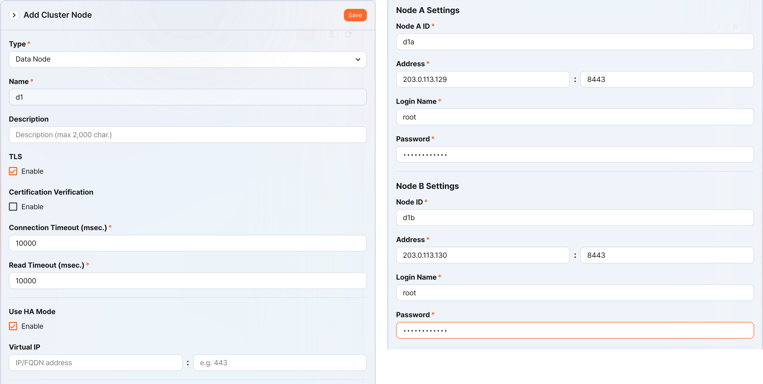
- Type: Data Nodeを選択
- Name: Data Nodeペア識別子を入力(例: d1)
- Saveボタンをクリックした後は変更できません。
- Description: ノードペアに対する説明(省略可能)。
- TLS: 選択
- Certification Verification: 選択しない
- Connection Timeout: デフォルト値を使用
- Read Timeout: デフォルト値を使用
- Use HA Mode: 選択
- Virtual IP: 選択しない
- Node A Settings
- Node ID: ノードA識別子を入力(例: d1a)
- Address: ノードAの実際のIPアドレスと通信ポート(例: 203.0.113.129:8443)
- Data Nodeのポート番号は8443です。
- Login Name: rootを入力
- Password: フェデレーションアカウントパスワードを入力
- Node B Settings
- Node ID: ノードB識別子を入力(例: d1b)
- Address: ノードBの実際のIPアドレスと通信ポート(例: 203.0.113.130:8443)
- Login Name: rootを入力
- Password: フェデレーションアカウントパスワードを入力
入力を完了した後、Saveボタンをクリックしてください。次のようにData Nodeペアが追加されたことを確認してください。
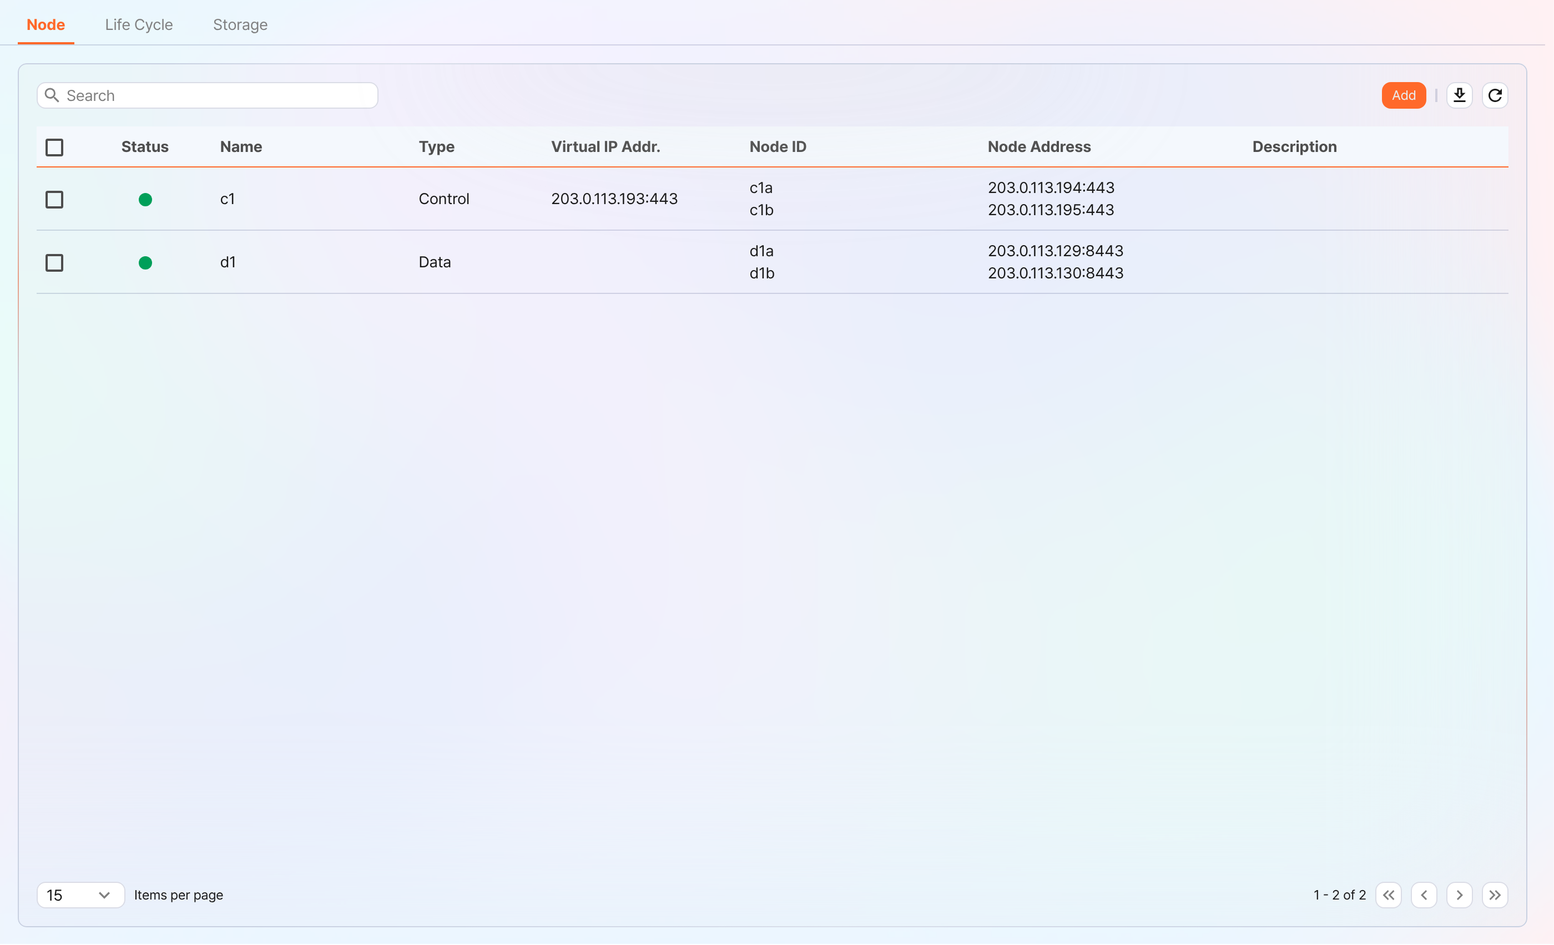
追加されたData NodeのNameをクリックしてプロパティを確認し、修正できます。NameやNode IDを誤って指定した場合は、ノードペアを削除して再構成する必要があります。
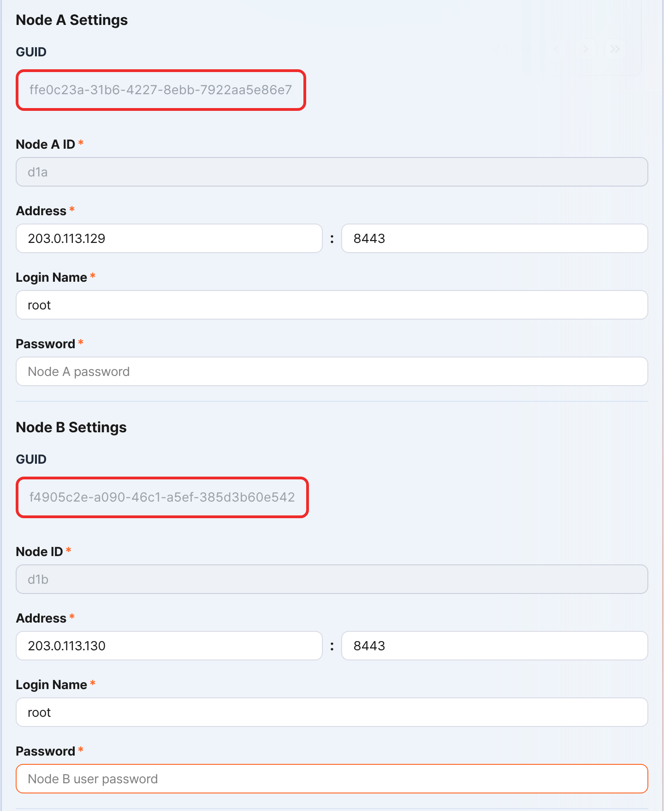
ノードAとノードBのGUIDを安全な場所に記録してください。この値はノードGUID設定で使用されます。
キー暗号化キーの複製
Control Nodeのキー暗号化キー(KEK、Key Encryption Key)をData Node A、Bに同一に複製します。
この設定を終えた後は、キー暗号化キーを絶対に変更しないでください。クラスターを構成するすべてのノードは、同一のキー暗号化キーを使用する必要があります。それぞれ異なるキーを使用すると、暗号化されたデータを復号できず、ノード間の同期を実行できません。
Control Node AまたはBのLogpressoシェルで次のコマンドを実行し、暗号化キー文字列を安全な場所に記録してください。
sonar.cipherKey
Data Node A、BのLogpressoシェルでそれぞれ次のコマンドを実行し、同一の暗号化キーを構成してください。KEY_STRINGはControl Nodeの暗号化キー文字列です。
sonar.setCipherKey KEY_STRING
ノードGUID設定
Data Nodeペア登録の段階で確認したData Node A、BのGUIDを、各ノードのLogpressoシェルで同一に設定します。
Data Node AとBのLogpressoシェルで次のコマンドを実行し、各ノードのポリシー同期用GUIDをLogpressoエンジンに設定してください。GUID_STRINGは各ノードのGUID文字列です。
sonar.setGuid GUID_STRING # 各ノードに合ったGUIDを入力
各ノードのポリシー同期用GUIDは、次のコマンドで確認できます。
sonar.nodeConfig
マスターノード接続設定
Data NodeはControl Nodeの制御を受けます。Data NodeがControl Nodeに接続する方式で通信が行われるため、ポリシーマスターノード接続のための情報を設定する必要があります。
ノードAとノードBのLogpressoシェルで次のコマンドを実行してください。
sonar.setMaster
次は、コマンド実行後に出力されるプロンプトと入力する値に対する説明です。ここで使用するアカウントはフェデレーションアカウントです。
host? 203.0.113.193 # Control Nodeペアの代表IPアドレス
port? 443 # 443を入力
account? root # フェデレーションアカウントであるrootを入力
password? # フェデレーションアカウントパスワードを入力
connect timeout? 10000 # Enterキーを押すとデフォルト値を使用
read timeout? 10000 # Enterキーを押すとデフォルト値を使用
secure? true # trueを入力(デフォルト値はfalse)
skip cert check? true # trueを入力(デフォルト値はfalse)
オプション | 説明 | 例
host | Control Nodeペアの代表IPアドレス | 203.0.113.193
port | Control Nodeのフェデレーション通信ポート | 443
account | フェデレーションアカウント | root
password | フェデレーションアカウントパスワード
connect timeout | サーバー接続待機時間 | 10000 (ms)
read timeout | 応答待機時間 | 10000 (ms)
secure | TLS通信の適用可否 | true
skip cert check | TLS証明書の有効性検査の省略可否 | true
次のコマンドを実行し、ノード設定が適用されたか確認してください。
sonar.nodeConfig
次は、コマンド実行後に正常に設定されたときに確認できる出力例です。
guid: ffe0c23a-31b6-4227-8ebb-7922aa5e86e7
host=203.0.113.193, port=443, account=root, connectTimeout=10000, readTimeout=10000, secure=true, skipCertCheck=true
crypto_file_path: null
データ複製モード設定
ノードペアを構成すると、2つのノード間でテーブルデータを複製できます。ここでいう「テーブル」とは、データベーステーブルではなく、Logpressoエンジンがデータを保存するファイルベースのテーブルを意味します。
2つのノードに同一のデータが存在すると、分散クエリ実行時に重複検索が発生する場合があります。これを防ぐために、各ノードにアクティブ(ACTIVE)またはスタンバイ(STANDBY)のいずれかのデータ複製モードを設定する必要があります。
- アクティブノード: ログテーブルの原本を保存し、分散クエリ時に検索対象になります。
- スタンバイノード: アクティブノードのログテーブルデータをリアルタイムで複製されます。複製されたテーブルは原本と同一のテーブルIDを使用し、分散クエリ時に検索から除外されるため、重複検索が発生しません。
logpresso.setStandbyNodeコマンドは、相手ノードをスタンバイに指定して自身をアクティブに設定します。
logpresso.setActiveNodeコマンドは、相手ノードをアクティブに指定して自身をスタンバイに設定します。
ノードA設定(アクティブ)
ノードAのLogpressoシェルで次のコマンドを実行し、ペアノード(ノードB)の名前を確認してください。
logpresso.nodeStatuses
次は出力例です。Federation Nodesセクションで[d1b]がノードBの名前です。
Local
------------------
Node GUID: b6b014f9-88c2-48c1-96c8-e23d8bdb65bc
Instance GUID: af43a33f-7985-41cb-9c7b-31224e47c35a
Federation Nodes
------------------
[d1b] node_guid=44494d5a-40c7-4e02-93bb-71adb50f3aec, instance_guid=3189e170-dae7-465a-a713-21e3da40cbb7, repl_mode=null, pair_guid=null, invalid_guid=false, alive=true, paired=true, failure=false, last connect=2025-06-09 13:39:20, last alive=2025-06-10 14:08:08, created=2025-06-09 13:39:20
logpresso.nodeStatusesコマンドの出力に表示されるNode GUIDとInstance GUIDは、Logpressoエンジンがログテーブル複製と分散クエリのために使用する識別子です。Node GUIDはデータベースの識別に使用され、DB_GUIDファイルに記録して永続的に保管します。Instance GUIDは現在実行中のプロセス識別子で、ノードプロセスを開始するたびに変更されます。
次のコマンドを実行し、ノードBをスタンバイノードに指定すると、ノードAはアクティブノードになります。コマンド例でd1bは上で確認したノードBの名前です。
logpresso.setStandbyNode d1b
logpresso.nodeStatusesコマンドを再度実行すると、LocalセクションでReplication ModeがACTIVEに設定されたことがわかります。
------------------
Node GUID: b6b014f9-88c2-48c1-96c8-e23d8bdb65bc
Instance GUID: af43a33f-7985-41cb-9c7b-31224e47c35a
Replication Mode: ACTIVE
Pair Node: d1b
Federation Nodes
------------------
[d1b] node_guid=44494d5a-40c7-4e02-93bb-71adb50f3aec, instance_guid=3189e170-dae7-465a-a713-21e3da40cbb7, repl_mode=null, pair_guid=null, invalid_guid=false, alive=true, paired=true, failure=false, last connect=2025-06-09 13:49:36, last alive=2025-06-10 14:08:08, created=2025-06-09 13:49:36
ノードB設定(スタンバイ)
ノードBのLogpressoシェルで次のコマンドを実行し、ノードAをアクティブに指定すると、ノードBはスタンバイノードになります。d1aはlogpresso.nodeStatusesコマンドの実行結果で確認したノードAの名前です。
logpresso.setActiveNode d1a
logpresso.nodeStatusesコマンドを実行すると、LocalセクションでReplication ModeがSTANDBYに設定されたことがわかります。
Local
------------------
Node GUID: 44494d5a-40c7-4e02-93bb-71adb50f3aec
Instance GUID: 3189e170-dae7-465a-a713-21e3da40cbb7
Replication Mode: STANDBY
Pair Node: d1a
Federation Nodes
------------------
[d1a] node_guid=6b6b014f9-88c2-48c1-96c8-e23d8bdb65bc, instance_guid=af43a33f-7985-41cb-9c7b-31224e47c35a, repl_mode=ACTIVE, pair_guid=44494d5a-40c7-4e02-93bb-71adb50f3aec, invalid_guid=false, alive=true, paired=true, failure=false, last connect=2025-03-26 17:03:11, last alive=2025-03-27 13:40:55, created=2025-03-26 17:03:11
システムログ転送設定
Data NodeのCPU、メモリなどの性能情報を収集するように設定します。収集されたデータは、ウェブコンソールSystem > Performance Monitor画面で確認できます。
Data Node A、BのLogpressoシェルでそれぞれsentry.setGuidコマンドを実行し、Sentry GUIDを設定してください。ここでGUIDはノードIDを意味します。たとえば、Data Node AのノードIDがd1aの場合は、次のように設定してください。
sentry.setGuid d1a
Data Node A、Bで次のコマンドを実行し、ログを転送するControl Nodeを設定してください。
# sentry.addBase BASE_NAME IP_ADDR PORT SENTRY_CERT CA_CERT SWAP_SIZE
sentry.addBase c1 203.0.113.193 7140 logpresso-sentry logpresso-ca 1073741824
- BASE_NAME: Control Nodeペアの名前(例: c1)
- IP_ADDR: Control Nodeペアの代表IPアドレス(例: 203.0.113.193)
- PORT: Sentryポート(例: 7140)
- SENTRY_CERT: Sentry証明書(例: logpresso-sentry)
- CA_CERT: Logpresso CA証明書(例: logpresso-ca)
- SWAP_SIZE: スワップサイズ(例: 1073741824(=1GB)、単位: バイト)
次のコマンドを実行し、接続を確認してください。
sentry.connections
次は、コマンド実行後に正常に設定されたときに確認できる出力例です。
Connections
--------------------
[c1] id=2035698886, peer=(1b3fcc3f-61ce-41ae-9c45-d0096b8b7fff, /203.0.113.193:7140), trusted level=Low, ssl=true, props={phase=post_hello, type=command}
ノード間ライセンス共有設定
クラスター環境で、すべてのノードが同一のライセンスの適用を受けるように設定します。Control Nodeに登録したライセンスは、Data Node、Forwarder Nodeにも適用されます。ここでは、Control NodeのライセンスをData Nodeに適用する方法について説明します。
ノードAとノードBのLogpressoシェルで次のコマンドを実行し、ライセンス共有を有効にしてください。
logpresso.setLicenseMode slave
次のコマンドを実行し、ライセンスマスターの状態を確認してください。
logpresso.licenseMode
正常に設定されると、次のように出力されます。
SLAVE
(Control Node A、B) この文書を参考にして、Data Nodeをライセンススレーブとして登録してください。
ウェブブラウザを開き、https://<Control Node A IPアドレス>:8443に接続してください。
フェデレーションアカウントでログイン後、Settings > License Managementに移動してください。
All Node ListでRegister Nodeをクリックしてください。
ライセンススレーブノードの情報を入力し、生成をクリックしてください。
- Name: Data Node識別用の名前(例: d1a、d1b)
- ホストアドレス: Data NodeのIPアドレス
- Port: Data Nodeのフェデレーション通信ポート。8443を入力してください。
- User: フェデレーションアカウントID(root)
- Password: フェデレーションアカウントのパスワード
- Secure: Enableを選択してください。
- Verify Certification: Enableにチェックされている場合は選択を解除してください。
- Connection Timeout: デフォルト値を使用してください。
- Read Timeout: デフォルト値を使用してください。
Control Node Bでも同一の作業を実行してください。
分散クエリの有効化
分散クエリ(Distributed Query)は、複数のノードに分散保存されたテーブルデータを1つのクエリで統合照会する機能です。分散クエリの実行時に重複検索を防止し、正常なクエリ結果を得るには、すべてのノードで分散クエリを有効にする必要があります。
ノードAとノードBのLogpressoシェルでそれぞれ次のコマンドを実行し、分散クエリを有効にしてください。
logpresso.enablePlanner
次のコマンドを実行し、分散クエリの状態を確認してください。
logpresso.plannerStatus
正常に有効化されると、次のように出力されます。
Running: true
ウェブサーバー設定
パッケージのインストール後に開いているウェブサービスポートがあります。不要なポートを閉じ、Data Nodeの運用に必要なポートのみを開放します。
Logpressoシェルで次のコマンドを実行し、開いているウェブサービスポートを確認してください。
httpd.bindings
次は、コマンド実行後に確認できる出力例です。
/0.0.0.0:8443 (ssl: key logpresso-web, trust null), opened, default context: webconsole, idle timeout: 0seconds, log file prefix: null, access log: false, error log: false
/0.0.0.0:18443 (ssl: key logpresso-web, trust null), opened, default context: sonar-explanation, idle timeout: 0seconds, log file prefix: null, access log: false, error log: false
/0.0.0.0:443 (ssl: key logpresso-web, trust null), opened, default context: sonar, idle timeout: 0seconds, log file prefix: null, access log: false, error log: false
/0.0.0.0:44300 (ssl: key logpresso-web, trust null), opened, default context: deploy, idle timeout: 0seconds, log file prefix: null, access log: false, error log: false
次のコマンドを実行し、開いているウェブポートをすべて閉じ、証明書の変更を反映してフェデレーション通信に使用するポートのみを開放してください。
httpd.close 8443
httpd.close 18443
httpd.close 443
httpd.close 44300
httpd.openSsl 8443 webconsole logpresso-web
コマンドで言及されるhttpdは、Apacheウェブサーバーではなく、Logpresso Sonarのウェブサービスを意味します。
WebSocketフレーム設定(オプション)
フェデレーション通信はWebSocketを使用するため、分散クエリの結果が大きかったり、転送するデータが多かったりすると、デフォルトのWebSocketフレームサイズでは転送が失敗する場合があります。大容量データを円滑に処理するには、フレームサイズを増やす必要があります。
ノードAとノードBのLogpressoシェルで次のコマンドを実行し、現在の設定値を確認してください。
webconsole.maxFrameSize
デフォルト値は8MBで、コマンドの実行結果は次のとおりです。
8,388,608 bytes
次のコマンドを実行し、フレームサイズを変更してください。例で設定した値は84MBです。
webconsole.setMaxFrameSize 83886080
再度webconsole.maxFrameSizeコマンドを実行し、変更された値を確認してください。
83,886,080 bytes
クエリキャッシュ設定
クエリ性能の最適化のため、テーブルメタデータ、逆インデックス、ブルームフィルタをメモリにキャッシュします。各キャッシュの役割は次のとおりです。
- テーブルキャッシュ: クエリ時にディスクから読み込んだログデータをキャッシュし、同一データの再照会時にディスクI/Oなしでメモリからすぐに返します。
- 逆インデックスキャッシュ: フルテキスト検索のために、特定の検索語(term)が含まれる文書IDの一覧をキャッシュします。
- ブルームフィルタ0/1キャッシュ: ブルームフィルタは、特定の検索語が該当するセグメントに存在するかを高速に判別する確率的データ構造です。ブルームフィルタ0は高速な判別に、ブルームフィルタ1は精密な判別に使用されます。
検索クエリを実行すると、ブルームフィルタ0、ブルームフィルタ1、逆インデックスキャッシュ、テーブルキャッシュの順にキャッシュを照会します。キャッシュから目的のデータを照会できない場合は、ディスクから照会します。
ノードAとノードBのLogpressoシェルで次のコマンドを実行し、キャッシュサイズを設定してください。
logpresso.tableCacheConfig max_weight CACHE_SIZE # テーブルキャッシュ
logpresso.indexCacheConfig inverted max_weight CACHE_SIZE # 逆インデックスキャッシュ
logpresso.indexCacheConfig bloomfilter0 max_weight CACHE_SIZE # ブルームフィルタ0キャッシュ
logpresso.indexCacheConfig bloomfilter1 max_weight CACHE_SIZE # ブルームフィルタ1キャッシュ
CACHE_SIZEは、日処理量とメモリ容量を考慮して次の表の値を入力してください。キャッシュサイズの入力単位はバイトです。
日処理量 | RAM | HEAP | DM | max_weight | inverted | bloomfilter0 | bloomfilter1
500GB/日 | 128GB | 26GB | 76GB | 4,294,967,296 | 53,687,091,200 | 12,884,901,888 | 1,073,741,824
- max_weight: テーブルキャッシュ
- inverted: 逆インデックス(inverted index)キャッシュ
- bloomfilter0: ブルームフィルタ0キャッシュ
- bloomfilter1: ブルームフィルタ1キャッシュ
- カンマ(,)は入力しないでください。カンマは読みやすくするために単位を区切って表示しています。
キャッシュをGB単位に換算すると、次の表のとおりです。
日処理量 | RAM | HEAP | DM | max_weight | inverted | bloomfilter0 | bloomfilter1
500GB/日 | 128GB | 26GB | 76GB | 4GB | 50GB | 12GB | 1GB
サービス再起動
変更した設定を適用するには、Logpressoサービスを再起動する必要があります。作業の順序は次のとおりです。
停止順序: スタンバイ → アクティブ
開始順序: アクティブ → スタンバイ
デフォルトでは、ノードAがアクティブ、ノードBがスタンバイです。システム運用中にアクティブノードを先に開始すると、原本データサービスを迅速に復旧し、スタンバイノードが開始時にすぐに複製接続を結ぶことができます。
ノードを停止するには、
スタンバイノード(ノードB)で次のコマンドを実行し、Logpressoサービスを停止してください。
sudo systemctl stop logpresso
ノードBが停止したら、アクティブノードAで同一のコマンドを実行し、サービスを停止してください。
ノードを開始するには、
ノードAで次のコマンドを実行し、Logpressoサービスを開始してください。
sudo systemctl start logpresso
ノードAが正常に開始されたら、ノードBで同一のコマンドを実行し、Logpressoサービスを開始してください。
ノードAのウェブコンソールにログインした後、System > Performance Monitor画面で各Data Nodeの状態が緑色で表示されるか確認してください。
Data Nodeの状態が緑色でない場合は、/opt/logpresso/log/araqne.logファイルで原因を確認できます。

Control Nodeとのストリームクエリ接続
Data Nodeでリアルタイム探知規則が生成したイベントデータをControl Nodeに転送し、最終的なイベント処理(alert)が実行されるようにパイプラインを構成します。各構成要素の役割は次のとおりです。
- sonar_event_logger (Data Node): Data Nodeのsonar_eventストリームクエリの出力を収集するストリーム収集器
- sonar_event_data (Control Node): Data Nodeのsonar_event_loggerからデータを読み込むストリームクエリ
- sonar_event (Control Node): sonar_event_dataを入力として受け取り、alertコマンドを実行してイベントを処理し、保存するストリームクエリ
最終的に、次のようなデータフローが構成されます: (Data Node A、B) sonar_event_logger → (Control Node A、B) sonar_event_data → (Control Node A、B) sonar_event
sonar_event_logger収集器の作成
(Data Node A、B) Logpressoシェルで次のコマンドを実行し、sonar_event_logger収集器を作成してください。
# logapi.createLogger LOGGER_FACTORY_NAME NAMESPACE LOGGER_NAME
logapi.createLogger stream local sonar_event_logger
- LOGGER_FACTORY_NAME: 収集器ファクトリ名。streamを入力してください。
- NAMESPACE: 収集器ネームスペース。localを入力してください。
- LOGGER_NAME: 作成する収集器の名前。sonar_event_loggerを入力してください。
次は、コマンド実行後に出力されるプロンプトと入力する値に対する説明です。
Stream query name (required)? sonar_event # sonar_eventを入力
transformer (optional, enter to skip)? # Enterキーを押して入力を省略
- Stream query name: 収集されたログを受け取るデータストリームクエリの名前。sonar_eventを入力してください。
- transformer: 何も入力せずにEnterキーを押してください。
プロンプトにすべての値を入力すると、次のように作成された収集器情報が出力されます。
logger created: name=local\sonar_event_logger, factory=local\stream, status=stopped (passive), log count=0, log volume=0, last start=null, last run=null, last log=null
(Data Node A、B) logapi.loggersコマンドを実行し、sonar_event_logger収集器が作成されたか確認してください。次は出力結果の例で、sonar_event_logger収集器のenabledフィールドはdisabled、statusフィールドはstoppedと表示されます。
Loggers
----------------------
+------------------------------+--------------------+----------+---------+------------+----------+------------+-----------+---------------------------+-------------+-------+
| name | factory | enabled | status | intvl.(ms) | schedule | time range | log count | last log | stop reason | error |
+------------------------------+--------------------+----------+---------+------------+----------+------------+-----------+---------------------------+-------------+-------+
| local\sonar_system_alert | system-alert | enabled | running | 0 | null | null | 17 | 2025-07-09 15:09:59 +0900 | | |
| local\sonar_event_logger | stream | disabled | stopped | 0 | null | null | 0 | null | | |
+------------------------------+--------------------+----------+---------+------------+----------+------------+-----------+---------------------------+-------------+-------+
(Control Node A) Logpressoシェルでlogapi.loggersコマンドを実行し、現在作成されている収集器の一覧を照会してください。Data Nodeで作成した収集器が各Data Nodeのネームスペース(d1a、d1b)で表示されます。
Loggers
----------------------
+--------------------------------+--------------------+----------+---------+------------+----------+------------+-----------+---------------------------+-------------+-------+
| name | factory | enabled | status | intvl.(ms) | schedule | time range | log count | last log | stop reason | error |
+--------------------------------+--------------------+----------+---------+------------+----------+------------+-----------+---------------------------+-------------+-------+
| d1a\sonar_event_logger | stream | disabled | stopped | 0 | null | null | 0 | null | | |
| d1a\sonar_system_alert | system-alert | enabled | running | 0 | null | null | 17 | 2025-07-09 15:09:59 +0900 | | |
| d1b\sonar_event_logger | stream | disabled | stopped | 0 | null | null | 0 | null | | |
| d1b\sonar_system_alert | system-alert | enabled | running | 0 | null | null | 23 | 2025-07-09 15:09:59 +0900 | | |
| local\sonar_system_alert | system-alert | enabled | running | 0 | null | null | 72 | 2025-07-09 16:17:10 +0900 | | |
+--------------------------------+--------------------+----------+---------+------------+----------+------------+-----------+---------------------------+-------------+-------+
(Control Node A) 次のコマンドを実行し、Data Nodeの収集器を管理対象として登録してください。管理対象として登録された収集器はシステム再起動時に自動的に開始され、HA環境で状態同期が実行されます。
# logpresso.createLogger NAMESPACE\LOGGER_NAME
logpresso.createLogger d1a\sonar_event_logger
logpresso.createLogger d1b\sonar_event_logger
- NAMESPACE\LOGGER_NAME: 収集器のフルネーム。手順3で確認した収集器名を入力してください。
(Control Node A) 次のコマンドを実行し、収集器を有効にしてください。
# logapi.startLogger NAMESPACE\LOGGER_NAME
logapi.startLogger d1a\sonar_event_logger
logapi.startLogger d1b\sonar_event_logger
- NAMESPACE\LOGGER_NAME: 収集器のフルネーム。手順3で確認した収集器名を入力してください。
(Control Node A) logapi.loggersコマンドを実行し、出力された収集器の一覧でsonar_event_logger収集器のenabledフィールドにenabled、statusフィールドにrunningが表示されるか確認してください。
Loggers
----------------------
+--------------------------------+--------------------+---------+---------+------------+----------+------------+-----------+---------------------------+-------------+-------+
| name | factory | enabled | status | intvl.(ms) | schedule | time range | log count | last log | stop reason | error |
+--------------------------------+--------------------+---------+---------+------------+----------+------------+-----------+---------------------------+-------------+-------+
| d1a\sonar_event_logger | stream | enabled | running | 0 | null | null | 0 | null | | |
| d1a\sonar_system_alert | system-alert | enabled | running | 0 | null | null | 17 | 2025-07-09 15:09:59 +0900 | | |
| d1b\sonar_event_logger | stream | enabled | running | 0 | null | null | 0 | null | | |
| d1b\sonar_system_alert | system-alert | enabled | running | 0 | null | null | 23 | 2025-07-09 15:09:59 +0900 | | |
| local\sonar_system_alert | system-alert | enabled | running | 0 | null | null | 72 | 2025-07-09 16:17:10 +0900 | | |
+--------------------------------+--------------------+---------+---------+------------+----------+------------+-----------+---------------------------+-------------+-------+
sonar_event_dataストリームクエリの作成
Data Nodeの収集器に収集されるデータをControl Nodeのsonar_eventストリームクエリに転送するために、次の過程を進めます。
(Control Node A) Logpressoシェルで次のコマンドを実行し、ストリームクエリを作成してください。
# logpresso.createStreamQuery NAME SOURCE_TYPE
logpresso.createStreamQuery sonar_event_data logger
- NAME: ストリームクエリの名前。sonar_event_dataを入力してください。
- SOURCE_TYPE: データソースタイプ。loggerを入力してください。
次は、コマンド実行後に出力されるプロンプトと入力する値に対する説明です。
interval? 60 # 60(秒)を入力
query? bypass # bypassを入力
loggers? d1a\sonar_event_logger, d1b\sonar_event_logger # Data Node A、Bの収集器フルネームの一覧を入力
owner? root # 所有者アカウント名を入力
async [y/N]? N # Nを入力
- interval: ストリームクエリの実行周期。60を入力してください。
- query: ストリームクエリのクエリ文字列。bypassを入力してください。
- loggers: 接続する収集器のフルネーム。d1a\sonar_event_loggerを入力してください。
- owner: 所有者アカウント名。rootを入力してください。
- async: 非同期モード実行の可否。Nを入力してください。
logpresso.streamQueriesコマンドを実行し、ストリームクエリの一覧にsonar_event_dataストリームクエリが照会されるか確認してください。次は出力結果の例で、sonar_event_dataストリームクエリのenabledフィールドはtrue、runningフィールドはtrueと表示されます。
Stream Queries
----------------
+-----------------------------------------+-------------+--------------+---------------------+---------+---------+-------+-------+
| name | input count | output count | last refresh | running | enabled | async | error |
+-----------------------------------------+-------------+--------------+---------------------+---------+---------+-------+-------+
| sonar_event | 0 | 0 | 2025-07-09 15:14:54 | true | true | false | null |
| sonar_event_data | 0 | 0 | 2025-07-09 15:21:35 | true | true | false | null |
| ..... |
+-----------------------------------------+-------------+--------------+---------------------+---------+---------+-------+-------+
sonar_eventストリームクエリの接続
次に、Control Node Aでsonar_eventストリームクエリに、上で作成したデータソースストリームクエリを接続します。
LogpressoウェブコンソールAnalysis > Queries画面で次のコマンドを実行し、sonar_event_dataが追加されたストリームクエリの一覧を生成してください。
system-streams
| search name == "sonar_event"
| eval streams = format("sonar_event_data,%s", strjoin(",", input_streams))
| fields streams
streamsフィールドにある値を安全な場所にコピーしておいてください。次の段階でstreamsプロンプトにこの値を入力する必要があります。
次のコマンドを実行し、sonar_eventストリームクエリとsonar_event_dataストリームクエリを接続します。
# logpresso.updateStreamQuery NAME SOURCE_TYPE
logpresso.updateStreamQuery sonar_event STREAM # STREAMを大文字で入力
- NAME: ストリームクエリの名前。sonar_eventを入力してください。
- SOURCE_TYPE: データソースタイプ。STREAMを入力してください。
次は、コマンド実行後に出力されるプロンプトと入力する値に対する説明です。
interval? 0 # 0を入力
query? alert # alertを入力
streams? sonar_rule_00001,sonar_rule_00003,sonar_rule_00005, ..., sonar_rule_00051,sonar_event_data # streamsフィールドからコピーした値
async [y/N]? N # Nを入力
owner? root # 所有者アカウント名を入力
logpresso.updateStreamQueryコマンドは既存のデータをすべて上書きするため注意してください。streamプロンプトに値を入力するとき、input_streamsフィールドから照会したストリームの一覧とsonar_event_dataをカンマ(,)で区切って正確に入力する必要があります。
Control Nodeペア同期
先に設定したsonar_event_logger収集器とsonar_event_data、sonar_eventストリームクエリは、Logpressoシェルで手動で作成した構成で、同期による自動冗長化がサポートされません。
クラスター同期を停止した後、Control Node Aで実行した設定過程をControl Node Bで同一に実行し、クラスターを再起動する必要があります。
(Control Node A) ターミナルでlogpressoサービスを停止してください。
sudo systemctl stop logpresso
(Control Node B) Logpressoシェルで次のコマンドを実行し、Control Node Bに残っている収集器を管理対象から除去し、収集器インスタンスを削除してください。
# logapi.removeLogger NAMESPACE\LOGGER_NAME
logapi.removeLogger d1a\sonar_event_logger
logapi.removeLogger d1b\sonar_event_logger
- NAMESPACE\LOGGER_NAME: 収集器のフルネーム
(Data Node A、B) Data Node A、Bで収集器を作成してください。
# sonar_event_logger収集器の作成
logapi.createLogger stream local sonar_event_logger
(Control Node B) Control Node Aで実行した作業を同一にControl Node Bで実行してください。
# sonar_event_logger収集器の作成
logpresso.createLogger d1a\sonar_event_logger
logpresso.createLogger d1b\sonar_event_logger
# sonar_event_logger収集器の有効化
logapi.startLogger d1a\sonar_event_logger
logapi.startLogger d1b\sonar_event_logger
# sonar_event_dataストリームクエリの作成
logpresso.createStreamQuery sonar_event_data logger
# sonar_event_data Control Node Bのストリームクエリ一覧でinput_streamsフィールド値の確認
system streams
| search name == "sonar_event_data"
| order source_type, name, running, enabled, async, interval, query_string, owner, input_streams
# sonar_eventストリームクエリの接続
logpresso.updateStreamQuery sonar_event STREAM
(Control Node B) ターミナルで次のコマンドを実行し、logpressoサービスを停止してください。
sudo systemctl stop logpresso
(Control Node A、Control Node Bの順に) ターミナルで次のコマンドを実行し、logpressoサービスを開始してください。Control Node Aが先に開始されると、Aの設定がControl Node Bに同期されます。
sudo systemctl start logpresso

Forwarder Node

オペレーティングシステム
このドキュメントでは、オペレーティングシステムのインストールおよび設定時に必要な項目を説明します。
- インストール時に必要な権限: Logpresso Sonar のインストールに必要な権限を説明します。
- オペレーティングシステム & JDK のインストール: オペレーティングシステムのインストール、パーティション構成、必須パッケージおよび JDK のインストール方法を説明します。
- オペレーティングシステムの設定: JDK 権限、SELinux、ホスト名、NTP、ファイアウォール、カーネルパラメーターなどを設定します。
- Logpresso ディレクトリの作成: Logpresso のインストールディレクトリを作成します。

インストール時に必要な権限
Logpresso Sonar をインストールするには、インストール対象サーバーの root 権限、または sudo コマンドで管理者権限のコマンドを実行できるユーザー(wheel グループに属するユーザー)の権限が必要です。

オペレーティングシステム & JDK のインストール
Logpresso が公式にサポートするオペレーティングシステムは Red Hat Enterprise Linux 9 です。
- Rocky Linux のような RHEL 9 互換のオペレーティングシステムも使用できます。
- インストールタイプは Server with GUI を推奨します。
- オペレーティングシステムのパーティションとデータパーティションを分離して構成してください。
- データパーティションは /data にマウントしてください。
- データパーティションは、必要に応じて容量を増設できるように LVM で構成することを推奨します。
必須パッケージのインストール
インターネットに接続できるネットワークで、次のコマンドを実行して必須パッケージをインストールしてください。
sudo dnf -y install curl firewalld java-21-openjdk-devel \
lsof net-tools traceroute unzip
パッケージ | 用途
curl | API テスト時に使用
firewalld | ホストファイアウォールの設定
java-21-openjdk-devel | Logpresso Sonar の実行に必要な JDK
lsof | 開いているファイルおよびポートの確認に使用する診断ツール
net-tools | netstat、ifconfig などのネットワーク診断ツール
traceroute | ネットワーク経路の追跡に使用する診断ツール
unzip | Logpresso Sonar インストールパッケージの解凍
- java-21-openjdk の代わりに java-21-openjdk-devel パッケージをインストールすると、障害発生時に jmap、jstack コマンドを利用してデバッグできます。
- デバッグツールのインストールが許可されていない環境では、java-21-openjdk-headless パッケージをインストールしてください。
作業の利便性のため、次のパッケージをインストールすることを推奨します。
sudo dnf -y install vim wget
パッケージ | 用途
vim | 設定ファイルの編集
wget | Sentry をインストールするホストで Sentry インストールスクリプトを実行する際に使用
パッケージのダウンロード(閉域網環境への備え)
閉域網環境にインストールする必要がある場合は、次の手順に従って閉域網環境に持ち込むパッケージファイルを準備します。
閉域網で使用するオペレーティングシステムとバージョンを確認し、インターネットに接続できるネットワークで、閉域網で運用する Linux サーバーと同じバージョンの Linux ホストを準備してください。
次のコマンドを実行して、インストールするパッケージおよびその依存関係を持つすべてのパッケージを指定したパスにダウンロードしてください。
# パッケージのダウンロードには sudo 権限は必要ありません。
mkdir $HOME/rpm && cd $HOME/rpm && \
dnf download --resolve curl firewalld java-21-openjdk-devel \
lsof net-tools traceroute unzip vim wget && \
tar czvf rpm.tgz *.rpm
圧縮したファイルのハッシュ値を記録したファイルを作成してください。ハッシュ値は、閉域網に持ち込んだファイルの整合性を検証する際に必要です。
sha256sum rpm.tgz > rpm.tgz.sha256
rpm.tgz、rpm.tgz.sha256 ファイルを安全な場所に保管してください(読み取り専用メディアを推奨)。
閉域網環境に必須パッケージをインストールするには、次の手順に従って必須パッケージをインストールしてください。
新しいディレクトリ(例: $HOME/rpm)を作成し、新しいディレクトリに rpm.tgz、rpm.tgz.sha256 ファイルをコピーしてください。
新しいディレクトリで次のコマンドを実行して、確認したハッシュ値を rpm.tgz.sha256 ファイルに記録されたハッシュ値と比較してください。
sha256sum rpm.tgz
rpm.tgz ファイルを解凍してパッケージをインストールしてください。
tar xzvf rpm.tgz && sudo dnf install -y *.rpm

オペレーティングシステムの設定
JDK 権限の設定
インストールされた JDK バージョンを確認し、Logpresso Sonar の実行に必要な権限を付与します。この設定はすべてのノードで実行してください。
インストールされた JDK バージョンを確認してください。
java -version
次のようなバージョン情報を確認できるはずです。
openjdk version "21.0.10" 2026-01-20 LTS
OpenJDK Runtime Environment (Red_Hat-21.0.10.0.7-1) (build 21.0.10+7-LTS)
OpenJDK 64-Bit Server VM (Red_Hat-21.0.10.0.7-1) (build 21.0.10+7-LTS, mixed mode, sharing)
java 実行ファイルに必要な権限を付与してください。
sudo setcap cap_net_bind_service,cap_sys_time,cap_net_raw=+ep $(readlink /etc/alternatives/java)
setcap で java 実行ファイルに付与する権限は次のとおりです。
オプション | 説明 | 備考
cap_net_bind_service | 1024 番以下のポート使用権限 | 一般ユーザー権限では 1024 以下のポートを使用できません
cap_sys_time | システム時刻を変更できる権限 | 時刻同期、タイムスタンプ調整時に必要
cap_net_raw | raw socket、packet socket の使用権限 | pcap 直接収集、sendsyslog、ping アプリに使用されます
+ep | +: 権限の追加e: 権限の適用p: 権限を永続的に維持
権限が正常に適用されたかを確認してください。
getcap $(readlink /etc/alternatives/java)
次のような結果を確認できるはずです。
/usr/lib/jvm/java-21-openjdk-21.0.10.0.7-1.el9.x86_64/bin/java cap_net_bind_service,cap_net_raw,cap_sys_time=ep
SELinux の設定
SELinux(Security-Enhanced Linux)は、Linux カーネルレベルのセキュリティポリシーを適用するモジュールです。デフォルトでは、enforcing モードでセキュリティポリシー違反が発生した場合、その動作を遮断します。Logpresso Sonar の実行時に特定のディレクトリへのアクセスが制限される場合があるため、SELinux を permissive に変更する必要があります。
Logpresso Sonar を SELinux enforcing モードで安定性を検証した後にドキュメントを改善する予定です。現在は SELinux を Permissive に変更してインストールを進める方法で説明します。
/etc/selinux/config ファイルを開き、次のように設定してください。変更した設定は、システムを再起動するか、setenforce 0 コマンドを実行するとすぐに適用されます。
# This file controls the state of SELinux on the system.
# SELINUX= can take one of these three values:
# enforcing - SELinux security policy is enforced.
# permissive - SELinux prints warnings instead of enforcing.
# disabled - No SELinux policy is loaded.
SELINUX=permissive
SELinux を Permissive に即時適用するために、次のコマンドを実行してください。
sudo setenforce 0
getenforce コマンドを実行して、現在の SELinux 動作モードが Permissive と出力されるかを確認してください。
ホスト名の変更
Logpresso Sonar ノードを識別しやすいように、次のコマンドでサーバーのホスト名を変更してください。
sudo hostnamectl set-hostname HOSTNAME
- HOSTNAME: ホスト名
ノードペアが複数ある場合は、c1a/c1b、d1a/d1b、d2a/d2b、f1a/f1b などのように、ノードペア識別子とノード識別子を付与してホスト名を付けることを推奨します。たとえば、Control Node ペア 1 組、Data Node ペア 2 組、Forwarder Node ペア 1 組で構成されたクラスターであれば、次のようなホスト名を使用できます。
ノードペア | ホスト名 | 説明
c1 | c1a | Control Node ペア c1 のノード A
c1 | c1b | Control Node ペア c1 のノード B
d1 | d1a | Data Node ペア d1 のノード A
d1 | d1b | Data Node ペア d1 のノード B
d2 | d2a | Data Node ペア d2 のノード A
d2 | d2b | Data Node ペア d2 のノード B
f1 | f1a | Forwarder Node ペア f1 のノード A
f1 | f1b | Forwarder Node ペア f1 のノード B
NTP の設定
すべてのノードが正確な時刻情報を使用できるように、同じ NTP サーバーと時刻を同期します。
ネットワーク標準時刻を提供する NTP サーバーの IP アドレスまたは FQDN(例: time.kriss.re.kr)をあらかじめ確認しておいてください。
すべてのサーバーが同じ NTP サーバーとネットワーク標準時刻を同期するように、/etc/chrony.conf ファイルに同じ NTP サーバーまたはサーバープールを設定してください。
# Use public servers from the pool.ntp.org project.
# Please consider joining the pool (https://www.pool.ntp.org/join.html).
# pool 2.rocky.pool.ntp.org iburst # pool 行をコメントアウト
server time.kriss.re.kr iburst prefer # 韓国標準科学研究院の NTP サーバー
server 192.0.2.1 iburst # 内部ネットワーク 192.0.2.0/24 帯域の NTP サーバー(例)
⚠️ server 行を追加した場合は、pool 行を削除するかコメントアウトしてください。どちらか一方のみを使用する必要があります。
次のコマンドを実行して chronyd サービスを再起動してください。
sudo systemctl restart chronyd
次のコマンドを実行して、現在登録されている NTP サーバーの同期状態を確認してください。chronyd が正常に動作していれば、同期状態が表示されます。
chronyc sources -v
次のコマンドを実行すると、時刻を即座に同期できます。
sudo chronyc -a makestep
ホストファイアウォールの設定
Logpresso Sonar の稼働に必要な通信が可能になるように、インバウンドのファイアウォールポリシーを設定してください。次は、事前準備ドキュメントで説明した ファイアウォールポリシーの設定に従って、Forwarder Node サーバーでファイアウォールポリシーを設定するコマンドの例です。
sudo firewall-cmd --permanent --add-port={22,8443,7140,8514,44300}/tcp --add-port={514,8514,162}/udp
sudo firewall-cmd --reload
sudo firewall-cmd --list-all
- Syslog over DTLS(8514/tcp、8514/udp)は標準ポートがないため、運用環境によって異なる場合があります。
上記のようなファイアウォール設定には、送信元 IP アドレスを制限しないという問題があります。ホストファイアウォールで送信元 IP アドレスを制限するには、次のように --add-rich-rule オプションを利用した高度なファイアウォールポリシーコマンドを実行する必要があります。IP アドレス帯域は実際の環境に合わせて変更してください。
# 1. 管理網: 192.0.2.0/24
# 管理者: SSH 接続(22)、Web 管理コンソールおよび API 点検(8443)
sudo firewall-cmd --permanent --add-rich-rule='rule family="ipv4" source address="192.0.2.0/24" port port="22" protocol="tcp" accept'
sudo firewall-cmd --permanent --add-rich-rule='rule family="ipv4" source address="192.0.2.0/24" port port="8443" protocol="tcp" accept'
# 2. Control Node: 203.0.113.240/29
# Control Node: Sonar フェデレーション(8443)
sudo firewall-cmd --permanent --add-rich-rule='rule family="ipv4" source address="203.0.113.240/29" port port="8443" protocol="tcp" accept'
# 3. Forwarder Node 帯域: 203.0.113.160/27 (203.0.113.161 - 203.0.113.190)
# ピアノード間の状態確認(7140)
# 注意: Forwarder Node グループから来るトラフィックのみ許可
sudo firewall-cmd --permanent --add-rich-rule='rule family="ipv4" source address="203.0.113.160/27" port port="7140" protocol="tcp" accept'
# 4. サービス網: 203.0.113.0/25 (203.0.113.1 - 203.0.113.126)
# 対象: Sentry エージェントおよび一般的なログ発生装置(スイッチ、サーバーなど)
# Sentry: RPC およびログ受信 (7140/tcp)
sudo firewall-cmd --permanent --add-rich-rule='rule family="ipv4" source address="203.0.113.0/25" port port="7140" protocol="tcp" accept'
# ログ収集対象: Syslog (514/udp)
sudo firewall-cmd --permanent --add-rich-rule='rule family="ipv4" source address="203.0.113.0/25" port port="514" protocol="udp" accept'
# ログ収集対象: Syslog over DTLS (8514/udp)
sudo firewall-cmd --permanent --add-rich-rule='rule family="ipv4" source address="203.0.113.0/25" port port="8514" protocol="tcp" accept'
sudo firewall-cmd --permanent --add-rich-rule='rule family="ipv4" source address="203.0.113.0/25" port port="8514" protocol="udp" accept'
# ログ収集対象: SNMP TRAP (162/udp)
sudo firewall-cmd --permanent --add-rich-rule='rule family="ipv4" source address="203.0.113.0/25" port port="162" protocol="udp" accept'
# 5. Sentry 帯域: 203.0.113.0/25 (203.0.113.1 - 203.0.113.126)
# 証明書の更新、Sentry のインストール (44300/tcp)
sudo firewall-cmd --permanent --add-rich-rule='rule family="ipv4" source address="203.0.113.0/25" port port="44300" protocol="tcp" accept'
# 6. 設定の適用および確認
sudo firewall-cmd --reload
sudo firewall-cmd --list-rich-rules
ソケットバッファおよびメモリマップの設定
Syslog、Syslog over DTLS、SNMP TRAP の受信時に、カーネルのソケットバッファが不足したり、メモリバッファが不足したりすると、ログパケットが失われてログ損失が発生する場合があります。これを防ぐため、ソケットバッファおよびメモリマップの設定を変更します。この作業はすべてのノードで実行してください。
/etc/sysctl.d ディレクトリに 50-logpresso.conf ファイルを作成し、ファイルに次の内容を追加してください。
net.core.rmem_default = 52428800
net.core.rmem_max = 52428800
net.ipv4.udp_rmem_min = 8192
net.ipv4.ipfrag_high_thresh = 16777216
vm.max_map_count = 10000000
vm.swappiness = 1
各項目の意味は次のとおりです:
変数 | 説明 | デフォルト値 | 設定値
net.core.rmem_default | ソケットのデフォルト受信バッファサイズ | 212992 | 52428800
net.core.rmem_max | ソケットの最大受信バッファサイズ | 212992 | 52428800
net.ipv4.udp_rmem_min | UDP ソケットの最小受信バッファサイズ | 4096 | 8192
net.ipv4.ipfrag_high_thresh | IP パケット再構成バッファの最大サイズ設定 | 4194304 | 16777216
vm.max_map_count | 仮想メモリマッピングの最大許容数 | 65530 | 10000000
vm.swappiness | スワップ使用の最小化 | 60 | 1
次のコマンドを実行して、変更したカーネル設定を即座に適用してください。
sudo sysctl -p
次のコマンドを実行して、変更した設定値を確認してください。
sudo sysctl -a | grep -E "rmem_default|rmem_max|udp_rmem_min|ipfrag_high_thresh|max_map_count"
リソース制限の緩和設定
/etc/security/limits.d ディレクトリに 50-logpresso.conf ファイルを作成し、ファイルに次の内容を追加してください。
logpresso soft nofile 126488
logpresso hard nofile 126488
logpresso soft nproc 126488
logpresso hard nproc 126488
- nofile: 同時に開くことができるファイルの最大数
- nproc: 同時に実行できるプロセス(およびスレッド)の最大数
次のコマンドを実行して、変更した設定値を確認してください。
ulimit -n # ファイルオープン制限(nofile)の確認
ulimit -u # プロセス数制限(nproc)の確認
診断ツールの権限付与
次のコマンドを実行して、jstack、jmap 実行ファイルの正確なパスを確認してください。
readlink /etc/alternatives/jstack
readlink /etc/alternatives/jmap
次のような結果を確認できるはずです。
/usr/lib/jvm/java-21-openjdk/bin/jstack
/usr/lib/jvm/java-21-openjdk/bin/jmap
sudo visudo /etc/sudoers.d/logpresso コマンドを実行して、次のように編集してください。1 で確認した jstack、jmap 実行ファイルのパスに対して、logpresso アカウントで実行できるように権限を付与します。
# readlink コマンドの実行結果に合わせてパスを修正して設定してください。
%logpresso ALL=(ALL) NOPASSWD: /usr/lib/jvm/java-21-openjdk/bin/jstack
%logpresso ALL=(ALL) NOPASSWD: /usr/lib/jvm/java-21-openjdk/bin/jmap
%logpresso ALL=(ALL) NOPASSWD: /usr/bin/arping
%logpresso ALL=(ALL) NOPASSWD: /usr/bin/netstat
%logpresso ALL=(ALL) NOPASSWD: /usr/sbin/ifconfig
%logpresso ALL=(ALL) NOPASSWD: /usr/sbin/tcpdump
Defaults:logpresso !requiretty
Logpresso Sonar のインストール時に logpresso アカウントが作成されます。ここでは、あらかじめ診断ツールの権限を付与する方法で説明します。
arping、netstat、ifconfig、tcpdump コマンドは、Logpresso Sonar が Sentry の状態を確認したり、pcap ファイルを収集する目的で使用されます。
次のコマンドを実行して、権限が正常に適用されたかを確認してください。
sudo visudo -c

Logpresso ディレクトリの作成
次のコマンドを実行して、Logpresso をインストールするディレクトリを作成してください。Logpresso ディレクトリは運用環境に合わせて変更して使用できます。このドキュメントでは /opt/logpresso を使用します。
sudo mkdir -p /opt/logpresso

パッケージインストール
このドキュメントでは、Logpresso Sonar パッケージをインストールする方法を説明します。Control Node、Data Node、Forwarder Node はすべて同じパッケージを使用します。ここで説明するすべての手順を Forwarder Node A、B でそれぞれ実行してください。
- パッケージファイルの解凍: Logpresso Sonar パッケージをダウンロードして解凍します。
- logpresso.conf ファイルの作成: ノードの実行に必要な基本設定ファイルを作成します。
- 環境設定: 運用環境に合わせて JVM およびノード設定を構成します。
- Forwarder Node の実行: サービスを登録して実行します。

パッケージファイルの解凍
まず、Logpresso Sonar パッケージをダウンロードして準備し、すべての Logpresso Sonar ノードでパッケージを解凍します。
インターネットにアクセスできる PC で、Logpresso Store から最新バージョンのパッケージをダウンロードしてください。このドキュメントではバージョン 4.0.2511.1 パッケージと仮定します。
ダウンロードしたパッケージファイルを Forwarder Node の Logpresso ディレクトリに複製し、次のように解凍してください。
# 前提事項
# Logpresso Sonar パッケージファイルのパス: $HOME/logpresso-SNR-4.0.2511.1-u3116.zip
# Logpresso ディレクトリ: /opt/logpresso
sudo unzip logpresso-SNR-4.0.2511.1-u3116.zip -d /opt/logpresso

logpresso.conf ファイルの作成
まず、ノードの実行に必要な基本設定が記録される logpresso.conf ファイルを作成してください。
sudo /opt/logpresso/logpresso install config
logpresso.conf ファイルが作成されると、次のようなメッセージが出力されます。
configuration file is created: /opt/logpresso/etc/logpresso.conf
ファイル構造と動作方式
logpresso.conf ファイルには、Logpresso Sonar の実行に必要な JVM 設定とサーバー設定が保存されています。
このファイルの特徴は次のとおりです。
- 各設定はキー・値形式で、KEY=VALUE または KEY="VALUE" の形式を使用します。
- bash(bash)スタイルのコメント文を使用できます。「#」で始まる行はコメント文とみなされます。
- $VAR、${VAR}、$(command) のような bash(bash)スタイルの変数参照をサポートします。
- JAVA_OPTS の値は、文字列そのまま java コマンドのパラメーター、Logpresso コア(araqne-core)の JVM オプションとして渡されます。
- JAVA_OPTS+="-Doption=value" のような形式で累積追加演算子をサポートします(例: JAVA_OPTS="$JAVA_OPTS -XX:ActiveProcessorCount=30")。
- java コマンドのオプションを JAVA_OPTS プロパティに累積追加演算子を使用して追加できます。
systemd が Logpresso Sonar サービスを実行すると、ランチャー(logpresso)が logpresso.conf ファイルに記録されたすべての設定を java コマンドのパラメーターに変換して渡します。
- 一部の項目は JVM システムプロパティ(-D...)にマッピングされます。
- すべての項目が -D にマッピングされるわけではありません。ある項目は実行スクリプトでのみ使用されたり(JVM ヒープ/GC など)、内部デフォルト値が適用されたりします。
次は、このドキュメントを作成する際に参照した実際のコマンドラインを見やすく改行したものです(詳細は Sonar のバージョンやシステムによって異なる場合があります)。このコマンドラインのパラメーターはすべて logpresso.conf ファイルに定義されたプロパティです。
/opt/logpresso/jre/bin/java
-Xms1G -Xmx2G \
-XX:MaxDirectMemorySize=2G \
-XX:-OmitStackTraceInFastThrow \
-XX:-UseCompressedOops \
-XX:+UnlockExperimentalVMOptions \
-XX:+UseZGC \
-XX:+ZGenerational \
-XX:MaxGCPauseMillis=200 \
-XX:ParallelGCThreads=6 \
-XX:StringTableSize=10000019 \
-Xlog:gc=trace:file="/opt/logpresso/log/gc.log":time,level:filecount=10,filesize=10240K
-XX:TrimNativeHeapInterval=300000 \
--add-opens java.base/jdk.internal.ref=ALL-UNNAMED \
--add-opens java.base/java.lang=ALL-UNNAMED \
--add-opens java.base/java.net=ALL-UNNAMED \
--add-opens java.base/java.security=ALL-UNNAMED \
--add-opens java.base/java.util.concurrent.atomic=ALL-UNNAMED \
--add-modules jdk.jfr \
--add-exports=java.base/sun.net.www.protocol.http=ALL-UNNAMED \
-Dipojo.proxy=disabled \
-Djava.awt.headless=true \
-Daraqne.dir=/opt/logpresso \
-Daraqne.log.dir=/opt/logpresso/log \
-Daraqne.core.pid_file=/var/run/logpresso/logpresso.pid \
-Daraqne.ssh.server=enabled \
-Daraqne.ssh.address=127.0.0.1 \
-Daraqne.ssh.port=7022 \
-Daraqne.ssh.timeout=600000 \
-Daraqne.dom.block_concurrent_admin=disabled \
-Daraqne.dom.block_concurrent_login=disabled \
-Daraqne.sso.timeout=3600000 \
-Daraqne.log.keepdays=7 \
-Daraqne.core.watchdog=enabled \
-Daraqne.logdb.cepengine=mem \
-DINSTANCE_ID=logpresso \
-jar /opt/logpresso/araqne-core-4.0.5-package.jar

環境設定
ここで、Logpresso Sonar を運用する環境に合わせて logpresso.conf ファイルを修正します。/opt/logpresso/etc/logpresso.conf ファイルを開き、運用環境に合わせて設定を修正してください。ここで説明する環境設定以外の設定については、(付録) logpresso.conf ファイルのプロパティを参照してください。
JVM 設定変数
logpresso.conf ファイルに定義された JVM 設定変数には、JAVA_HOME、MIN_HEAP_SIZE、MAX_HEAP_SIZE、MAX_DIRECT_MEM_SIZE があります。次の表を参考にして適切な値を設定してください。
ネットワーク収集専用
日処理量 | 物理コア | vCPU | RAM | APC | HEAP | DM
1TB/日 | 4 | 8 | 16GB | - | 8GB | 4GB
Sentry 管理およびネットワーク収集
日処理量 | 物理コア | vCPU | RAM | APC | HEAP | DM
1TB/日 | 12 | 24 | 64GB | - | 31GB | 20GB
- Forwarder Node は日処理量 1TB/日 以上の環境で運用されます。可用性が重要な場合は、冗長構成を検討してください。
- Forwarder Node は日処理量 1TB/日 を超えるたびに追加構成して使用します。
- APC: -XX:ActiveProcessorCount に適用する値
- HEAP: MIN_HEAP_SIZE、MAX_HEAP_SIZE に適用する値(2 つの値を同一に設定)
- DM: MAX_DIRECT_MEM_SIZE に適用する値
JVM 設定項目は次のとおりです。
JAVA_HOME
JDK ディレクトリのパス(例: /opt/logpresso/jre、デフォルト値: なし)。Logpresso Sonar を実行すると、Logpresso ランチャー(logpresso)が logpresso.conf ファイルで JAVA_HOME に定義された値を探します。logpresso.conf ファイルがない場合や、JAVA_HOME に割り当てられた値がない場合は、オペレーティングシステムの環境変数 PATH に指定されたパスで java ファイルを探して実行します。
: JDK 21 はデフォルトで CPU コア数と cgroup 制限を認識します。スレッドの過剰生成を防ぐ必要がある場合に使用してください。個別のフラグ(例: -XX:ParallelGCThreads)を指定すると、その値が優先されます。
MIN_HEAP_SIZE
ヒープメモリの最小サイズ。この設定値は -Xms フラグのパラメーターに適用されます。MAX_HEAP_SIZE と同一の値を推奨します。
MAX_HEAP_SIZE
ヒープメモリの最大サイズ。この設定値は -Xmx フラグのパラメーターに適用されます。MIN_HEAP_SIZE と同一の値を推奨します。
-XX:SoftMaxHeapSize
ソフト最大ヒープサイズ。このオプションは logpresso.conf ファイルに明示的に定義されていない JDK のオプションです。logpresso.conf ファイルに次のように直接入力して使用してください。
JAVA_OPTS="$JAVA_OPTS -XX:SoftMaxHeapSize=1g"
- ネットワーク収集専用の場合、-XX:SoftMaxHeapSize の値は 4g を推奨します。
- Sentry 管理およびネットワーク収集の場合、-XX:SoftMaxHeapSize の値は 15g を推奨します。
MAX_DIRECT_MEM_SIZE
ダイレクトメモリの最大サイズ。この設定値は -XX:MaxDirectMemorySize フラグのパラメーターに適用されます。
ノード設定変数
Forwarder Node の主要な設定項目は次のとおりです。
BASEDIR
Logpresso ディレクトリのパス。logpresso.conf ファイルが作成される際に自動的に値が割り当てられるため、修正する必要はありません。この設定は LOGDIR など他のパス指定変数のデフォルト値になります。
DATADIR
収集したデータディレクトリのパス(デフォルト値: $BASEDIR/data)。データパーティションを /data にマウントして使用するため、/data/logpresso-data に変更してください。
LOGDIR
ログディレクトリのパス(デフォルト値: $BASEDIR/log)
SSH_OPEN
Logpresso シェルへの接続許可の可否(デフォルト値: disabled)。Logpresso シェルに接続するには enabled に変更してください。
SSH_ADDR
Logpresso シェルの接続アドレス(デフォルト値: 127.0.0.1)
SSH_PORT
Logpresso シェルの接続ポート(デフォルト値: 7022)
SSH_TIMEOUT
Logpresso シェルの接続タイムアウト(デフォルト値: 600000 ミリ秒 = 10 分)
LOGKEEPDAY
araqne.log ファイルの保管期間(デフォルト値: 7 日)。このファイルは、主要な作業の実行、システムエラーおよび例外状況を記録するために使用されます。ログレコードはそれぞれ ERROR、WARNING、INFO、DEBUG、TRACE レベルを持ちます。
LOGDB_PURGE
Logpresso クエリで purge コマンドの許可の可否(デフォルト値: disabled)。コマンドの動作は purge コマンドの説明書を参照してください。この機能を有効にするには enabled に変更してください。
ALLOWED_FILE_SCAN_PATHS
クエリコマンド(例: textfile、csvfile)の実行時にアクセスを許可するディレクトリのリスト(デフォルト値: $DATADIR/araqne-logdb/scan,$LOGDIR、関連内容: 4.0.2511.0 マイグレーションガイド)。
たとえば、ALLOWED_FILE_SCAN_PATHS="/opt/logpresso/data/araqne-logdb/scan,/opt/logpresso/log" に設定すると、ローカルファイルにアクセスするクエリコマンドは /opt/logpresso/data/araqne-logdb/scan および /opt/logpresso/log ディレクトリ配下にあるファイルのみアクセスできます。
-Dsonar.node.ignore_pattern_group=true
パターングループ同期の無効化。このオプションは logpresso.conf ファイルに明示的に定義されていない JVM オプションです。logpresso.conf ファイルに次のように直接入力して使用してください。
JAVA_OPTS="$JAVA_OPTS -Dsonar.node.ignore_pattern_group=true"
sonar.node.ignore_pattern_group この JVM オプションは Forwarder Node でのみ設定されます。

Forwarder Node の実行
環境設定ファイルの編集を終えた後、サービスユニット(logpresso.service)を登録して実行します。
サービスの登録および実行
Logpresso Sonar サーバーをインストールするには、次のコマンドを実行してください。
sudo /opt/logpresso/logpresso install server && \
sudo systemctl enable --now logpresso
Logpresso のインストール過程で次のような作業が行われます。
logpresso ユーザーが作成され、Logpresso ディレクトリ内のすべてのファイルおよびディレクトリの所有者と所有グループが logpresso に変更されます。
# /etc/passwd に追加された logpresso アカウント
logpresso:x:1001:1001::/opt/logpresso:/sbin/nologin
/etc/ld.so.conf.d/logpresso.conf ファイルが作成され、libjli.so ファイルが位置するディレクトリのパスが保存されます。
# /etc/ld.so.conf.d/logpresso.conf
# ファイルの内容はシステムによって異なる場合があります。
/opt/logpresso/jdk-21.0.8+9/lib/jli
この過程で jli ディレクトリのパスが /etc/ld.so.conf.d/logpresso.conf ファイルに正常に追加されなかった場合、Logpresso Sonar サービスの起動時に次のようなエラーが発生する場合があります。
/opt/logpresso/jre/bin/java: error while loading shared libraries: libjli.so: cannot open shared object file: No such file or directory
エラーが発生する場合は、次のコマンドを実行して実際の libjli.so ファイルのディレクトリのパスを確認してください。
sudo find /opt/logpresso -type f -name libjli.so -exec dirname {} \;
/etc/ld.so.conf.d/logpresso.conf ファイルの内容と実際のディレクトリのパスが異なる場合は、実際のディレクトリのパスに合わせて /etc/ld.so.conf.d/logpresso.conf ファイルを修正し、sudo ldconfig コマンドを実行する必要があります。
/usr/lib/systemd/system ディレクトリに logpresso.service サービスユニットファイルを追加し、systemd がサービスを管理できるように設定します。logpresso.service ファイルの内容は次のとおりです(バージョンによって異なる場合があります)。必要であれば修正して使用してください。
[Unit]
Description=Logpresso daemon
After=multi-user.target network.target
Wants=network-online.target
Documentation=https://docs.logpresso.com
[Service]
User=logpresso
Group=logpresso
Type=forking
PIDFile=/opt/logpresso/logpresso.pid
Environment=PKGDIR=/opt/logpresso
ExecStart=/opt/logpresso/logpresso start
ExecStop=/opt/logpresso/logpresso stop
StartLimitBurst=0
TimeoutStopSec=1200
LimitNOFILE=65535
Restart=on-failure
[Install]
WantedBy=multi-user.target
- Wants は追加設定された項目です。作成された logpresso.service ファイルにこの項目がない場合は追加してください。
- LimitNOFILE 行があると、/etc/security/limits.d/50-logpresso.conf ファイルの設定を無視し、サービスユニットに設定した値が適用されます。この行がある場合は削除してください。
サービスユニットファイルを修正した場合は、次のコマンドを実行してサービスを再起動してください。
sudo systemctl daemon-reload && sudo systemctl restart logpresso
サービス状態の確認
次のコマンドを実行して、Logpresso サービスが正常に実行中かを確認してください。
systemctl status logpresso
正常に実行中であれば、次のような結果が出力されます。Main PID フィールドの値を確認しておいてください(ここでは 1682 です)。
● logpresso.service - Logpresso daemon
Loaded: loaded (/usr/lib/systemd/system/logpresso.service; enabled; preset: disabled)
Active: active (running) since Wed 2025-10-15 10:56:58 KST; 6 days ago
Docs: https://ko.logpresso.com/documents
Main PID: 1682 (java)
Tasks: 229 (limit: 23116)
Memory: 4.1G
CPU: 4d 40min 56.229s
CGroup: /system.slice/logpresso.service
└─1682 /usr/lib/jvm/java/bin/java ...(省略)... -jar /opt/logpresso/sonar/araqne-core-4.0.5-package.jar
(以下省略)
次のコマンドを実行して、java プロセスが開いているポートのリストを確認してください。
sudo ss -tuanlp | grep -E '^Netid|java'
正常にサービスが実行されると、コマンドの出力結果で次のように java および mariadbd プロセスにバインドされたポートのリストを確認できます。
Netid State Recv-Q Send-Q Local Address:Port Peer Address:Port Process
udp UNCONN 0 0 0.0.0.0:162 0.0.0.0:* users:(("java",pid=2981,fd=338))
udp UNCONN 0 0 0.0.0.0:514 0.0.0.0:* users:(("java",pid=2981,fd=336))
udp UNCONN 0 0 0.0.0.0:8514 0.0.0.0:* users:(("java",pid=2981,fd=339))
tcp LISTEN 0 512 *:7140 *:* users:(("java",pid=2981,fd=407))
tcp LISTEN 0 50 [::ffff:127.0.0.1]:7022 *:* users:(("java",pid=2981,fd=144))
tcp LISTEN 0 4096 *:44300 *:* users:(("java",pid=2981,fd=219))
tcp LISTEN 0 4096 *:8443 *:* users:(("java",pid=2981,fd=200))
出力された結果で、1024 以下のポートが開いているかを確認してください。1024 以下のポートの使用権限がない場合は、JDK のインストールを参照してください。

Forwarder Nodeの設定
このドキュメントでは、Forwarder Node でパッケージのインストールを終えた後に実行する作業を説明します。この作業は Data Node の設定を終えた後に進めることができます。
- フェデレーション通信アカウントの設定: Forwarder Node のフェデレーションアカウントのパスワードを設定します。
- Forwarder Node ペアの設定: Web コンソールで Forwarder Node ペアを登録し、関連する設定を実行します。
- ネットワーク冗長構成: 仮想 IP アドレス(VIP)を利用してネットワークの高可用性(HA)を構成します。

フェデレーション通信アカウントの設定
Logpresso シェルへの接続
Forwarder Node A と B でそれぞれ Logpresso シェルに接続し、初期パスワードを変更する必要があります。パスワードの紛失に備えて SSH キーを登録しておくことを推奨します。
デフォルトパスワードの変更
ターミナルで次のコマンドを実行して Logpresso シェルに接続してください。ポート番号は logpresso.conf ファイルの SSH_PORT 設定によって異なる場合があります(デフォルト値: 7022)。
ssh -p 7022 root@localhost
パスワードを求めるプロンプトが表示されたら、Logpresso シェルの初期パスワードを入力してください。
新しいパスワードの入力プロンプトが表示されたら、新しいパスワードを入力して Enter キーを押してください。Logpresso シェルアカウントは各ノードの SSH 接続のみに使用されるため、ノードごとに異なるパスワードを設定しても問題ありません。
Please change the default password.
New password: # 新しいパスワードを入力後 Enter
Retype password: # 新しいパスワードを再入力後 Enter
Password changed successfully.
Logpresso SNR-4.0.2511.1 (build 20250805) on Araqne Core 4.0.5
logpresso> # Logpresso シェルプロンプト
Logpresso シェルはデフォルトパスワードの再使用を拒否します。どのアカウントでも絶対にデフォルトパスワードを再使用しないでください。デフォルトパスワードを使用して問題が発生した場合、Logpresso はこれについて責任を負いません。
オペレーティングシステムによっては、Logpresso シェルに接続する際に SSH キー交換および暗号化アルゴリズムのネゴシエーションで接続できない場合があります。Forwarder Node A、B の ~/.ssh/config ファイルに次の内容を追加し、ssh sonar コマンドで接続してください。
Host sonar
HostName 127.0.0.1
Port 7022
User root
HostKeyAlgorithms +ssh-rsa
PubkeyAcceptedAlgorithms +ssh-rsa
KexAlgorithms +diffie-hellman-group14-sha1
Ciphers +aes256-cbc
PreferredAuthentications publickey # SSH キーログイン
IdentityOnly yes # SSH キーログイン
IdentityFile ~/.ssh/logpresso_rsa # SSH キーログイン
SSH キーの登録(オプション)
SSH キー認証で Logpresso シェルに接続できます。パスワードを紛失した場合でも接続できるため、SSH キーの登録を推奨します。
RSA キーがない場合は、次のコマンドを実行してキーペアを生成してください。
ssh-keygen -t rsa -b 2048 -f ~/.ssh/logpresso_rsa
Logpresso シェルは ssh-rsa キーのみをサポートします。
Logpresso シェルで次のコマンドを実行して SSH 公開鍵を登録してください。
account.addSshKey root
プロンプトが表示されたら、SSH 公開鍵を入力してください。公開鍵は ~/.ssh/logpresso_rsa.pub ファイルにあります。
SSH public key? ssh-rsa AAAAB3NzaC1yc2EAAAADAQABAAACAQ... # 公開鍵全体を入力
root password: # 現在のパスワードを入力
added
公開鍵ファイルの絶対パスを直接指定することもできます: account.addSshKey root /home/logpresso/.ssh/logpresso_rsa.pub
次のコマンドを実行して、登録された SSH キーのリストを確認してください。
account.sshKeys root
コマンドを実行すると、次のように登録された SSH キーを確認できます。
Authorized SSH keys
---------------------
1: ssh-rsa AAAAB3NzaC1yc2EAAAADAQABAAACAQ...
これで、パスワードなしで SSH キーで Logpresso シェルに接続できます。
ssh -p 7022 -i ~/.ssh/logpresso_rsa root@localhost
フェデレーションアカウントのパスワード設定
フェデレーションアカウントは、クラスターを構成するすべてのノード間の通信に使用するアカウントで、すでに Control Node ペアに指定されたフェデレーションアカウントのパスワードをそのまま使用します。
Forwarder Node A、B の Logpresso シェルで次のコマンドを実行して、フェデレーションアカウントのパスワードを変更してください。
dom.resetPassword localhost root
新しいパスワードの入力プロンプトが表示されたら、Control Node ペアで指定したフェデレーションアカウントのパスワードを同一に入力して Enter キーを押してください。
New Password: # パスワードを入力後 Enter
- パスワードは一度だけ入力できます。パスワードを誤って入力した場合は、dom.resetPassword localhost root コマンドを再実行してください。
フェデレーションアカウント root は、Logpresso シェルアカウント root と名前が同じでも、互いに異なる認証ドメインに属します。フェデレーションパスワードの変更過程で araqne.log に一時的に ERROR ログが記録される場合がありますが、変更を終えた後に解決されます。
このドキュメントを参照して、フェデレーションアカウントの Password Expiration を Unlimited に変更してください。
Web ブラウザを開いて https://<Forwarder Node A の IP アドレス>:8443 に接続した後、フェデレーションアカウントでログインしてください。
Web コンソールの左メニューで System > Users 画面に移動してください。
フェデレーションアカウントのリストで root をクリックしてください。
Password Expiration フィールドで Unlimited を選択して Save ボタンをクリックしてください。
ノード B でも同じ作業を実行してください。

Forwarder Node ペアの設定
Forwarder Node ペアの登録
Web コンソールの System > Clusters > Node 画面で Forwarder Node ペアを登録します。
クラスターノードリストの右上で Add ボタンをクリックして Forwarder Node ペアを設定してください。各プロパティの説明は、ユーザー説明書の ノードペアの追加を参照してください。
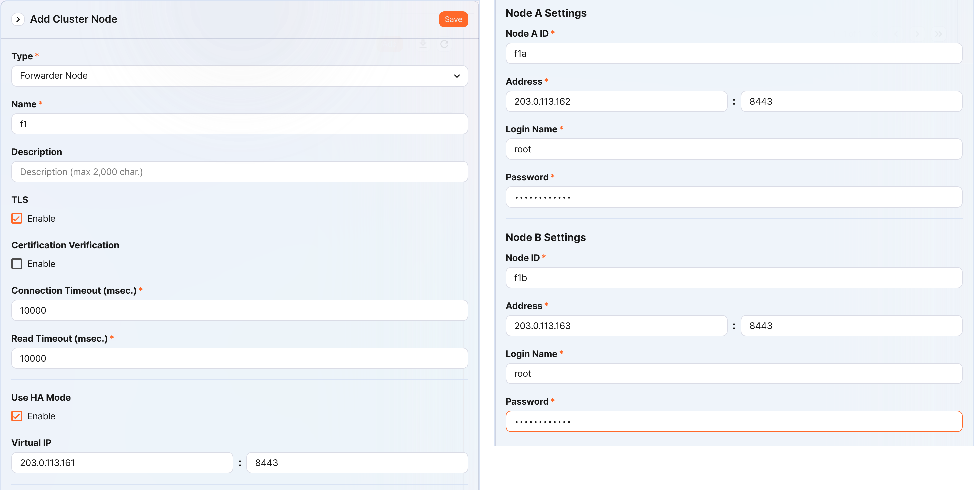
- Type: Forwarder Node を選択
- Name: Forwarder Node ペアの識別子を入力(例: f1)
- Save ボタンをクリックした後は変更できません。
- Description: ノードペアの説明(省略可能)
- TLS: 選択
- Certification Verification: 選択しない
- Connection Timeout: デフォルト値を使用
- Read Timeout: デフォルト値を使用
- Use HA Mode: 選択
- Virtual IP: Forwarder Node ペアの IP アドレス(例: 203.0.113.161:8443)
- この IP アドレスは HA スクリプトで VIP として使用されます。
- Node A Settings
- Node ID: ノード A の識別子を入力(例: f1a)
- Address: ノード A の実際の IP アドレスと通信ポート(例: 203.0.113.162:8443)
- Forwarder Node のポート番号は 8443 です。
- Login Name: root を入力
- Password: Sonar フェデレーションアカウントのパスワードを入力
- Node B Settings
- Node ID: ノード B の識別子を入力(例: f1b)
- Address: ノード B の実際の IP アドレスと通信ポート(例: 203.0.113.163:8443)
- Forwarder Node のポート番号は 8443 です。
- Login Name: root を入力
- Password: Sonar フェデレーションアカウントのパスワードを入力
入力を完了した後、Save ボタンをクリックしてください。次のように Forwarder Node ペアが追加されたことを確認してください。
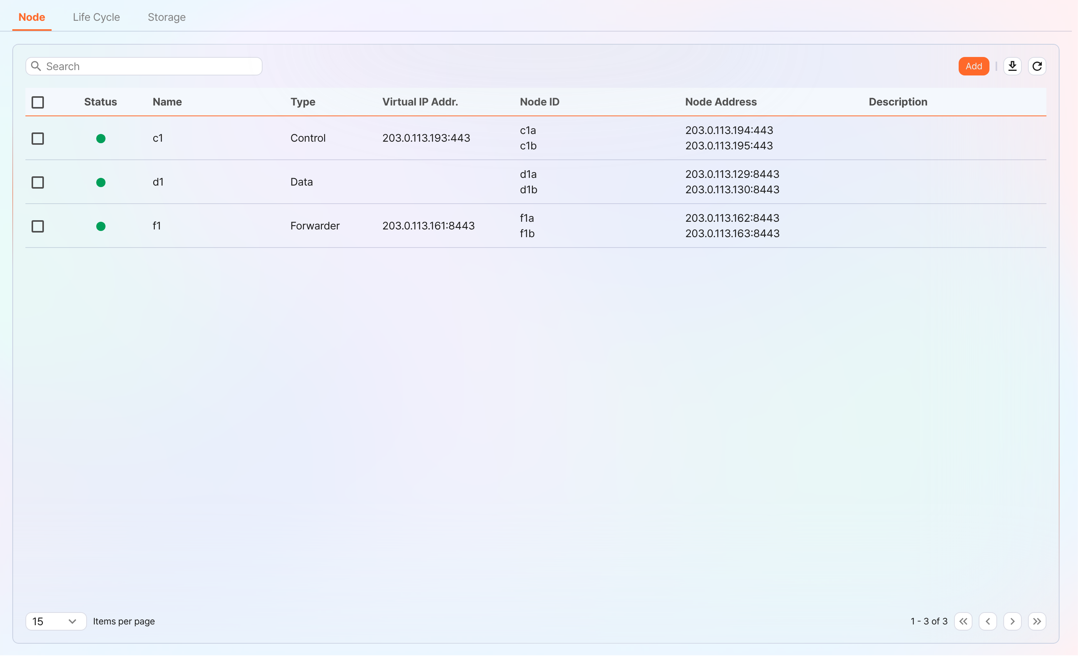
追加された Forwarder Node の Name をクリックして、プロパティを確認して修正できます。Name や Node ID を誤って指定した場合は、ノードペアを削除して再構成する必要があります。
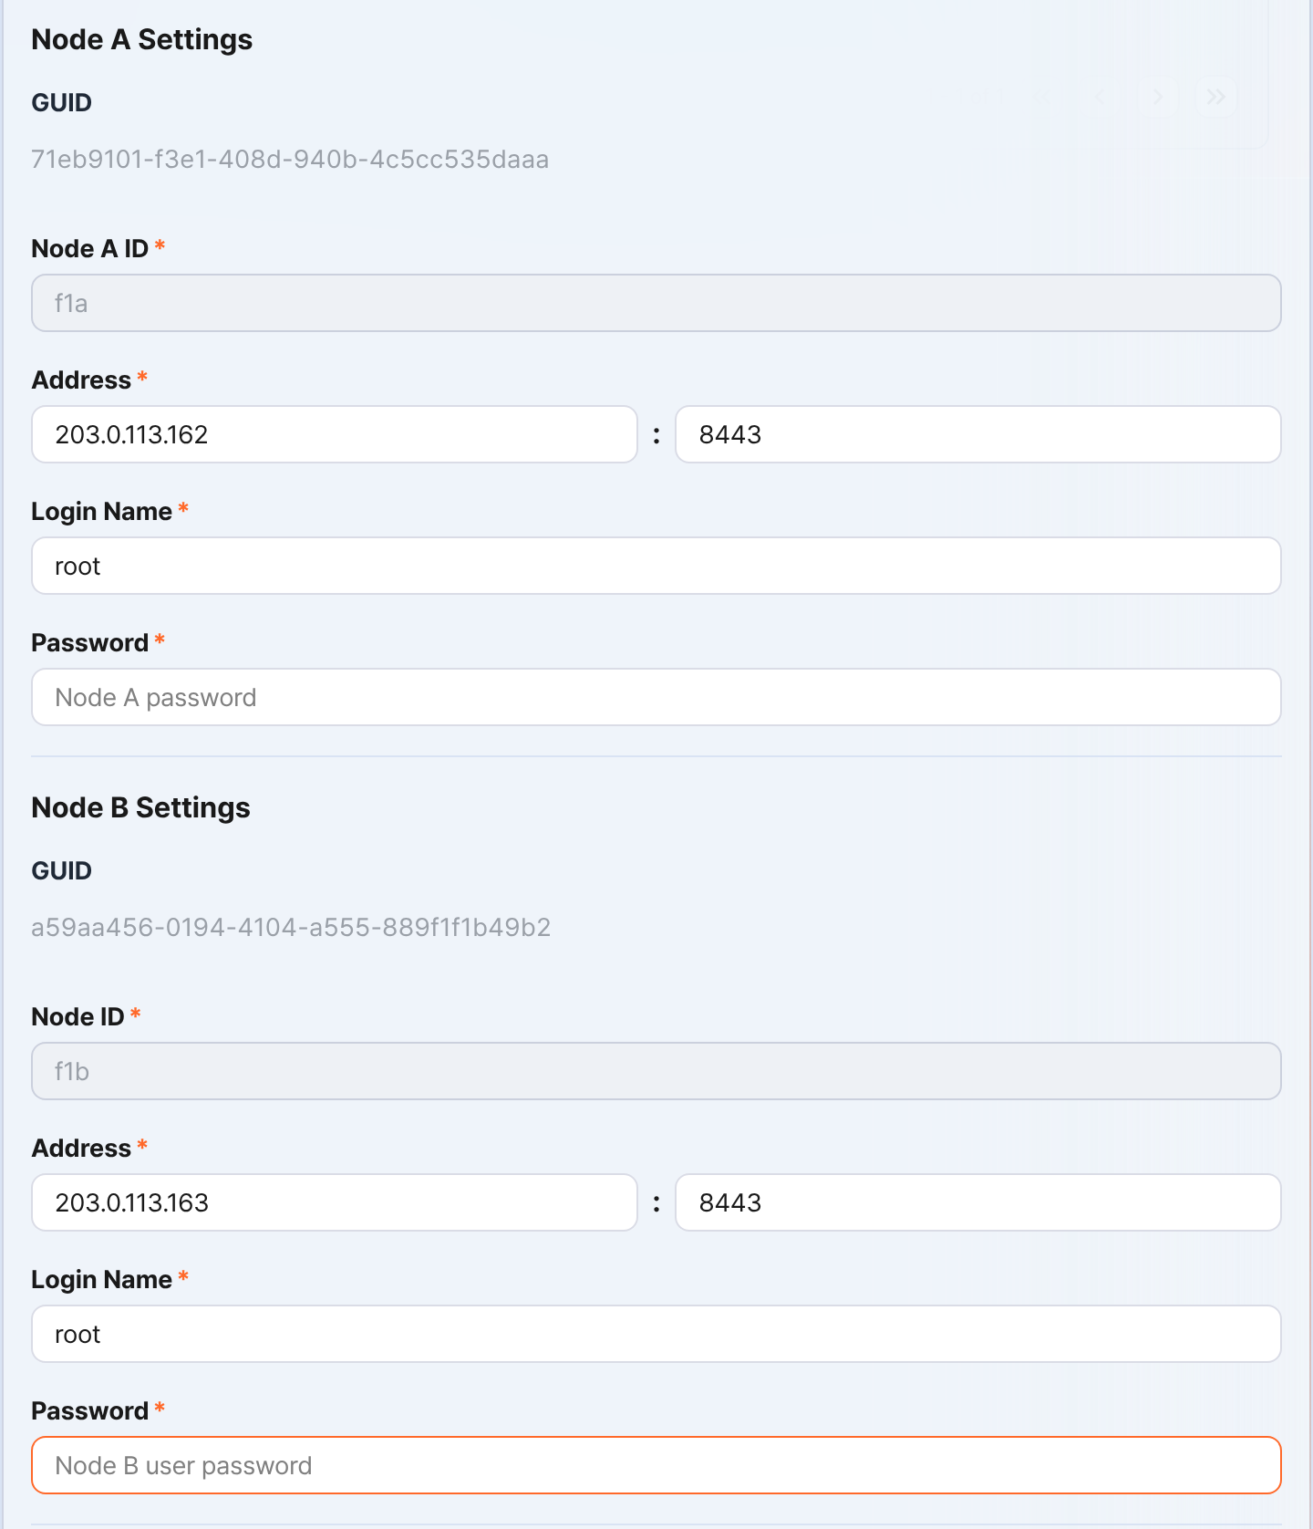
ノード A とノード B の GUID を安全な場所に記録してください。この値は ノード GUID の設定で使用されます。
キー暗号化キーの複製
Control Node のキー暗号化キー(KEK、Key Encryption Key)を Forwarder Node A、B に同一に複製します。
この設定を終えた後は、キー暗号化キーを絶対に変更しないでください。クラスターを構成するすべてのノードは同一のキー暗号化キーを使用する必要があります。それぞれ異なるキーを使用すると、暗号化されたデータを復号できず、ノード間の同期を実行できません。
Control Node A または B の Logpresso シェルで次のコマンドを実行して、暗号化キー文字列を安全な場所に記録してください。
sonar.cipherKey
Forwarder Node A、B の Logpresso シェルでそれぞれ次のコマンドを実行して、同一の暗号化キーを構成してください。KEY_STRING は Control Node の暗号化キー文字列です。
sonar.setCipherKey KEY_STRING
ノード GUID の設定
Forwarder Node ペアの登録の段階で確認した Forwarder Node A、B の GUID を、各ノードの Logpresso シェルで同一に設定します。
Forwarder Node A と B の Logpresso シェルで次のコマンドを実行して、各ノードのポリシー同期用 GUID を Logpresso エンジンに設定してください。
sonar.setGuid GUID_STRING # 各ノードに合った GUID を入力
各ノードのポリシー同期用 GUID は、次のコマンドで確認できます。
sonar.nodeConfig
マスターノード接続の設定
Forwarder Node は Control Node の制御を受けます。Forwarder Node が Control Node に接続する方式で通信が行われるため、ポリシーマスターノード接続のための情報を設定する必要があります。
ノード A とノード B の Logpresso シェルで次のコマンドを実行してください。
sonar.setMaster
次は、コマンド実行後に出力されるプロンプトと入力する値についての説明です。ここで使用するアカウントは フェデレーションアカウントです。
host? 203.0.113.193 # Control Node ペアの仮想 IP アドレス
port? 443 # 443 を入力
account? root # フェデレーションアカウントである root を入力
password? # フェデレーションアカウントのパスワードを入力
connect timeout? 10000 # Enter キーを押すとデフォルト値を使用
read timeout? 10000 # Enter キーを押すとデフォルト値を使用
secure? true # true を入力(デフォルト値は false)
skip cert check? true # true を入力(デフォルト値は false)
オプション | 説明 | 例
host | Control Node ペアの仮想 IP アドレス | 203.0.113.193
port | Control Node のフェデレーション通信ポート | 443
account | フェデレーションアカウント | root
password | フェデレーションアカウントのパスワード
connect timeout | サーバー接続の待機時間 | 10000 (ms)
read timeout | 応答待機時間 | 10000 (ms)
secure | TLS 通信の適用可否 | true
skip cert check | TLS 証明書の有効性検査の省略可否 | true
次のコマンドを実行して、ノード設定が適用されたかを確認してください。
sonar.nodeConfig
次は、コマンド実行後に正常に設定されたときに確認できる出力例です。
guid: 7a3241be-c932-4630-8fa5-aefaba773f02
host=203.0.113.193, port=443, account=root, connectTimeout=10000, readTimeout=10000, secure=true, skipCertCheck=true
crypto_file_path: null
データ複製モードの設定
ノードペアを構成すると、2 つのノード間でテーブルデータを複製できます。ここでいう「テーブル」とは、データベーステーブルではなく、Logpresso エンジンがデータを保存するファイルベースのテーブルを意味します。
2 つのノードに同一のデータが存在すると、分散クエリの実行時に重複検索が発生する場合があります。これを防ぐため、各ノードにアクティブ(ACTIVE)またはスタンバイ(STANDBY)のいずれかのデータ複製モードを設定する必要があります。
- アクティブノード: ログテーブルの原本を保存し、分散クエリ時に検索対象となります。
- スタンバイノード: アクティブノードのログテーブルデータをリアルタイムで複製されます。複製されたテーブルは原本と同一のテーブル ID を使用し、分散クエリ時に検索から除外されるため、重複検索が発生しません。
logpresso.setStandbyNode コマンドは相手ノードをスタンバイに指定し、自身をアクティブに設定します。
logpresso.setActiveNode コマンドは相手ノードをアクティブに指定し、自身をスタンバイに設定します。
ノード A の設定(アクティブ)
ノード A の Logpresso シェルで次のコマンドを実行して、ペアノード(ノード B)の名前を確認してください。
logpresso.nodeStatuses
次は出力例です。Federation Nodes セクションで [f1b] がノード B の名前です。
Local
------------------
Node GUID: b6b014f9-88c2-48c1-96c8-e23d8bdb65bc
Instance GUID: af43a33f-7985-41cb-9c7b-31224e47c35a
Federation Nodes
------------------
[f1b] node_guid=44494d5a-40c7-4e02-93bb-71adb50f3aec, instance_guid=3189e170-dae7-465a-a713-21e3da40cbb7, repl_mode=null, pair_guid=null, invalid_guid=false, alive=true, paired=true, failure=false, last connect=2025-06-09 13:39:20, last alive=2025-06-10 14:08:08, created=2025-06-09 13:39:20
logpresso.nodeStatuses コマンドの出力に表示される Node GUID と Instance GUID は、Logpresso エンジンがログテーブル複製と分散クエリのために使用する識別子です。Node GUID はデータベースの識別に使用され、DB_GUID ファイルに記録して永続的に保管します。Instance GUID は現在実行中のプロセスの識別子で、ノードプロセスを起動するたびに変更されます。
次のコマンドを実行してノード B をスタンバイノードに指定すると、ノード A はアクティブノードになります。コマンド例で f1b は上で確認したノード B の名前です。
logpresso.setStandbyNode f1b
logpresso.nodeStatuses コマンドを再度実行すると、Local セクションで Replication Mode が ACTIVE に設定されたことがわかります。
------------------
Node GUID: b6b014f9-88c2-48c1-96c8-e23d8bdb65bc
Instance GUID: af43a33f-7985-41cb-9c7b-31224e47c35a
Replication Mode: ACTIVE
Pair Node: f1b
Federation Nodes
------------------
[f1b] node_guid=44494d5a-40c7-4e02-93bb-71adb50f3aec, instance_guid=3189e170-dae7-465a-a713-21e3da40cbb7, repl_mode=null, pair_guid=null, invalid_guid=false, alive=true, paired=true, failure=false, last connect=2025-06-09 13:49:36, last alive=2025-06-10 14:08:08, created=2025-06-09 13:49:36
ノード B の設定(スタンバイ)
ノード B の Logpresso シェルで次のコマンドを実行してノード A をアクティブに指定すると、ノード B はスタンバイノードになります。f1a は logpresso.nodeStatuses コマンドの実行結果で確認したノード A の名前です。
logpresso.setActiveNode f1a
logpresso.nodeStatuses コマンドを実行すると、Local セクションで Replication Mode が STANDBY に設定されたことがわかります。
Local
------------------
Node GUID: 44494d5a-40c7-4e02-93bb-71adb50f3aec
Instance GUID: 3189e170-dae7-465a-a713-21e3da40cbb7
Replication Mode: STANDBY
Pair Node: f1a
Federation Nodes
------------------
[f1a] node_guid=6b6b014f9-88c2-48c1-96c8-e23d8bdb65bc, instance_guid=af43a33f-7985-41cb-9c7b-31224e47c35a, repl_mode=ACTIVE, pair_guid=44494d5a-40c7-4e02-93bb-71adb50f3aec, invalid_guid=false, alive=true, paired=true, failure=false, last connect=2025-03-26 17:03:11, last alive=2025-03-27 13:40:55, created=2025-03-26 17:03:11
収集したログの転送設定
Forwarder Node が収集したデータをベースノードに転送するには、RPC 接続を設定する必要があります。RPC 接続は TLS で暗号化され、接続が一時的に切断されると、データをディスクにバッファリングしておき、接続の復旧後に再送信します。
クラスターアーキテクチャによって、Forwarder Node がデータを転送する対象が異なります。データ転送対象のノードをベースノード(base node)と呼びます。
- 3 ティアアーキテクチャ: Data Node にデータを転送
- 2 ティアアーキテクチャ: Control Node にデータを転送
Forwarder Node A、B の Logpresso シェルでそれぞれ forwarder.setGuid コマンドを実行して、Forwarder Node ペアの登録の段階で指定した Forwarder Node A/B の Node ID を入力してください。例では f1a に該当します。
# forwarder.setGuid NODE_ID
forwarder.setGuid f1a
- NODE_ID: Forwarder Node の ID(例: f1a、f1b)
ベースノード接続に必要なプロパティを追加してください。
# forwarder.addBase BASE_NAME IP_ADDR PORT SENTRY_CERT CA_CERT SWAP_SIZE
# アクティブベースノード
forwarder.addBase d1a 203.0.113.129 7140 logpresso-sentry logpresso-ca 1073741824
# スタンバイベースノード
forwarder.addBase d1b 203.0.113.130 7140 logpresso-sentry logpresso-ca 1073741824
- BASE_NAME: ベースノードの Node ID(例: d1a、d1b)
- 2 ティアアーキテクチャ(例: Logpresso Cloud)の場合は Control Node の名前
- 3 ティアアーキテクチャの場合は Data Node の名前
- IP_ADDR: ベースノードの IP アドレス(例: 203.0.113.129、203.0.113.130)
- ベースノードの実際の IP アドレスを入力してください。
- PORT: RPC 通信ポート(例: 7140)
- SENTRY_CERT: RPC 通信証明書(例: logpresso-sentry)
- CA_CERT: Logpresso CA 証明書(例: logpresso-ca)
- SWAP_SIZE: スワップサイズ(例: 1073741824(=1GB)、単位: バイト)。
- /data パーティションのサイズを考慮して指定してください。スワップは Data Node の接続障害に備えてデータを一時保存するディスクスワップ領域です。
- 目標とする期間の間データを維持できるように、十分なサイズを指定してください。
- バッファ容量を超えると、最も古いデータから削除されます。
ベースノードが単一サーバーで構成されている場合は、ベースノード B を追加しません。
ベースノードペアを高可用性構成単位として指定してください。次のコマンドは d1a と d1b を d1 ベースノードペアの構成ノードとして指定します。
# forwarder.addBasepair BASE_PAIR_NAME ACTIVE_NODE STANDBY_NODE
forwarder.addBasepair d1 d1a d1b
- BASE_PAIR_NAME: ベースノードペアの名前(例: d1)
- ACTIVE_NODE: アクティブノードの ID(例: d1a)
- STANDBY_NODE: スタンバイノードの ID(例: d1b)
ベースノードが単一ノードの場合は、アクティブ/スタンバイノードに同一のノード ID を入力してください。
次のコマンドを実行して接続を確認してください。
forwarder.connections
次は、コマンド実行後に正常に設定されたときに確認できる出力例です。
Connections
--------------------
[d1a] id=1847293650, peer=(a3c7e2f1-8b4d-4a92-9f6e-2d1c8b5a7e3f, /203.0.113.129:7140), trusted level=Low, ssl=true, props={phase=post_hello, type=command}
[d1b] id=1847293651, peer=(b4d8f3g2-9c5e-5b03-0g7f-3e2d9c6b8f4g, /203.0.113.130:7140), trusted level=Low, ssl=true, props={phase=post_hello, type=command}
システムログの転送設定
Forwarder Node の CPU、メモリなどの性能情報を収集するように設定します。収集したデータは Web コンソールの System > Performance Monitor 画面で確認できます。
Forwarder Node A、B の Logpresso シェルでそれぞれ sentry.setGuid コマンドを実行して Sentry GUID を設定してください。ここで GUID は Node ID を意味します。たとえば、Forwarder Node A の Node ID が f1a であれば、次のように設定してください。
# sentry.setGuid SENTRY_NAME
sentry.setGuid f1a
- SENTRY_NAME: Sentry の Node ID(例: f1a、f1b)
Forwarder Node A、B で次のコマンドを実行して、ログを転送する Control Node を設定してください。
# sentry.addBase BASE_NAME IP_ADDR PORT SENTRY_CERT CA_CERT SWAP_SIZE
sentry.addBase c1 203.0.113.193 7140 logpresso-sentry logpresso-ca 1073741824
- BASE_NAME: Control Node ペアの名前(例: c1)
- IP_ADDR: Control Node ペアの仮想 IP アドレス(例: 203.0.113.193)。RPC 接続とは異なり、常に Control Node の仮想 IP アドレスを入力する必要があります。
- PORT: Sentry ポート(例: 7140)
- SENTRY_CERT: Sentry 証明書(例: logpresso-sentry)
- CA_CERT: Logpresso CA 証明書(例: logpresso-ca)
- SWAP_SIZE: スワップサイズ(例: 1073741824(=1GB)、単位: バイト)
次のコマンドを実行して接続を確認してください。
sentry.connections
次は、コマンド実行後に正常に設定されたときに確認できる出力例です。
Connections
--------------------
[c1] id=2035698886, peer=(1b3fcc3f-61ce-41ae-9c45-d0096b8b7fff, /203.0.113.193:7140), trusted level=Low, ssl=true, props={phase=post_hello, type=command}
ノード間ライセンス共有の設定
クラスター環境で、すべてのノードが同一のライセンスの適用を受けるように設定します。Control Node に登録したライセンスは、Data Node、Forwarder Node にも適用されます。ここでは、Control Node のライセンスを Forwarder Node に適用する方法を説明します。
ノード A とノード B の Logpresso シェルで次のコマンドを実行して、ライセンス共有を有効にしてください。
logpresso.setLicenseMode slave
次のコマンドを実行して、ライセンスマスターの状態を確認してください。
logpresso.licenseMode
正常に設定されると、次のように出力されます。
SLAVE
(Control Node A、B) このドキュメントを参照して、Forwarder Node をライセンススレーブとして登録してください。
Web ブラウザを開いて https://<Control Node A の IP アドレス>:8443 に接続してください。
フェデレーションアカウントでログイン後、Settings > License Management に移動してください。
All Node List で Register Node をクリックしてください。
ライセンススレーブノードの情報を入力して 生成 をクリックしてください。
- Name: Forwarder Node 識別用の名前(例: f1a、f1b)
- ホストアドレス: Forwarder Node の IP アドレス
- Port: Forwarder Node のフェデレーション通信ポート。8443 を入力してください。
- User: フェデレーションアカウントの ID(root)
- Password: フェデレーションアカウントのパスワード
- Secure: Enable を選択してください。
- Verify Certification: Enable にチェックされている場合は選択を解除してください。
- Connection Timeout: デフォルト値を使用してください。
- Read Timeout: デフォルト値を使用してください。
Control Node B でも同じ作業を実行してください。
分散クエリの有効化
分散クエリ(Distributed Query)は、複数のノードに分散保存されたテーブルデータを 1 つのクエリで統合照会する機能です。分散クエリの実行時に重複検索を防ぎ、正常なクエリ結果を得るには、すべてのノードで分散クエリを有効にする必要があります。
ノード A とノード B の Logpresso シェルでそれぞれ次のコマンドを実行して、分散クエリを有効にしてください。
logpresso.enablePlanner
次のコマンドを実行して、分散クエリの状態を確認してください。
logpresso.plannerStatus
正常に有効化されると、次のように出力されます。
Running: true
Forwarder Node は収集したデータを Data Node に転送し、ローカルテーブルに保管しないため、Data Node とは異なりクエリキャッシュの設定を行いません。
Web サーバーの設定
パッケージのインストール後に開いている Web サービスポートがあります。不要なポートを閉じて、Data Node の運用に必要なポートのみを開放します。
Logpresso シェルで次のコマンドを実行して、開いている Web サービスポートを確認してください。
httpd.bindings
次は、コマンド実行後に確認できる出力例です。
/0.0.0.0:8443 (ssl: key logpresso-web, trust null), opened, default context: webconsole, idle timeout: 0seconds, log file prefix: null, access log: false, error log: false
/0.0.0.0:18443 (ssl: key logpresso-web, trust null), opened, default context: sonar-explanation, idle timeout: 0seconds, log file prefix: null, access log: false, error log: false
/0.0.0.0:443 (ssl: key logpresso-web, trust null), opened, default context: sonar, idle timeout: 0seconds, log file prefix: null, access log: false, error log: false
/0.0.0.0:44300 (ssl: key logpresso-web, trust null), opened, default context: deploy, idle timeout: 0seconds, log file prefix: null, access log: false, error log: false
次のコマンドを実行して、開いている Web ポートをすべて閉じ、証明書の変更を反映して、フェデレーション通信に使用するポートのみを開放してください。
httpd.close 8443
httpd.close 18443
httpd.close 443
httpd.close 44300
httpd.openSsl 8443 webconsole logpresso-web
コマンドで言及される httpd は Apache Web サーバーではなく、Logpresso Sonar の Web サービスを意味します。
WebSocket フレームの設定(オプション)
フェデレーション通信は WebSocket を使用するため、分散クエリの結果が大きかったり、転送するデータが多かったりすると、デフォルトの WebSocket フレームサイズでは転送が失敗する場合があります。大容量データを円滑に処理するには、フレームサイズを増やす必要があります。
ノード A とノード B の Logpresso シェルで次のコマンドを実行して、現在の設定値を確認してください。
webconsole.maxFrameSize
デフォルト値は 8MB で、コマンドの実行結果は次のとおりです。
8,388,608 bytes
次のコマンドを実行してフレームサイズを変更してください。例で設定した値は 84MB です。
webconsole.setMaxFrameSize 83886080
再度 webconsole.maxFrameSize コマンドを実行して、変更された値を確認してください。
83,886,080 bytes
サービスの再起動
変更した設定を適用するには、Logpresso サービスを再起動する必要があります。作業の順序は次のとおりです。
停止順序: スタンバイ → アクティブ
開始順序: アクティブ → スタンバイ
デフォルトでは、ノード A がアクティブ、ノード B がスタンバイです。システム運用中にアクティブノードを先に開始すると、原本データサービスを迅速に復旧でき、スタンバイノードが開始時にすぐに複製接続を結ぶことができます。
ノードを停止するには、
スタンバイノード(ノード B)で次のコマンドを実行して、Logpresso サービスを停止してください。
sudo systemctl stop logpresso
ノード B が停止したら、アクティブノード A で同じコマンドを実行してサービスを停止してください。
ノードを開始するには、
ノード A で次のコマンドを実行して、Logpresso サービスを開始してください。
sudo systemctl start logpresso
ノード A が正常に開始したら、ノード B で同じコマンドを実行して Logpresso サービスを開始してください。
ノード A の Web コンソールにログインした後、System > Performance Monitor 画面で各 Forwarder Node の状態が緑色で表示されるかを確認してください。
Forwarder Node の状態が緑色でない場合は、/opt/logpresso/log/araqne.log ファイルで原因を確認できます。

ネットワーク冗長構成
Forwarder Node ペアは、2 つのノードが 1 つの仮想 IP アドレス(VIP、Virtual IP Address)を代表アドレスとして共有し、ネットワークレベルで負荷を分散して障害時に自動的に接続を切り替えます。Data Node、Control Node、Web ブラウザなどの外部クライアントは VIP を通じて Forwarder Node に接続するため、個別ノードの障害の有無に関係なくサービスの連続性を維持できます。
ネットワーク冗長構成は、次の 2 つの方式で構成できます。
ロードバランサー(推奨)
L4 スイッチなどのロードバランサーを使用して、VIP に入ってくるトラフィックを Forwarder Node A と Forwarder Node B に分散するように設定してください。ロードバランサーの設定時は、次の事項を参考にしてください。
- ヘルスチェック: 各 Forwarder Node のリスニングポート(例: 7140/tcp)を定期的にヘルスチェックして、ノードの生存の有無を確認するように設定してください。
- フェイルオーバー: ヘルスチェックに失敗したノードをトラフィック分配対象から自動的に除外し、正常なノードのみにトラフィックを転送するように設定してください。
HA スクリプト
ロードバランサーを使用できない環境では、Logpresso が提供する HA スクリプトで VIP の切り替えを構成できます。HA スクリプトは Logpresso 技術支援チームに要請してください。

Appendix

トラブルシューティング

接続の問題
WebコンソールでData/Forwarderノードの状態が灰色で表示される
まず、Control NodeからData/ForwarderノードのWebサーバーに接続できるかを確認します。Control NodeのLogpressoシェルにログインした後、次のようにData/ForwarderノードのIPアドレスとWebサーバーポートを入力して接続可否を確認してください。
# tcpscan <Data/Forwarder node IP> 8443
tcpscan 203.0.113.161 8443
ファイアウォールポリシーの問題の診断
コマンドの実行結果に応じて、次のようにファイアウォールポリシーの問題またはフェデレーション通信ポートの問題がある可能性があります。
timeout
tcpscanコマンドの実行後、一定時間が経過して次のようにtimeoutが表示される場合は、Control NodeからData/Forwarderノードに至る通信経路上のすべてのファイアウォールポリシーと、firewall-cmd --list-allコマンドでノードのローカルファイアウォールポリシーを確認してください。
trying to connect /203.0.113.161:8443
timeout
not opened: Connection refused
not opened: Connection refusedメッセージが表示される場合は、フェデレーション通信ポートが開いていません。Data/ForwarderノードのLogpressoシェルでhttpd.bindingsコマンドを実行してポート設定を再確認してください。正常な場合は、次のように出力されます。
# httpd.bindings コマンドの実行結果
/0.0.0.0:8443 (ssl: key logpresso-web, trust null), opened, default context: webconsole, idle timeout: 0seconds, log file prefix: null, access log: false, error log: false
次のようにhttpd.openSslコマンドを実行してフェデレーション通信ポートを開放してください。
# httpd.openSsl <port> <context> <key alias>
httpd.openSsl 8443 webconsole logpresso-web
Webサーバー証明書の問題の診断
tcpscan <Data/Forwarder node IP> 8443コマンドの実行時にopenedと表示されるにもかかわらず、WebコンソールでData/Forwarderノードの接続状態が灰色で表示される場合は、SSL証明書またはポリシー同期パスワードが正しく指定されていない状態です。原因を切り分けるには、運用端末のWebブラウザーから該当ノードの8443ポートに接続してみてください。次のようにERR_SSL_PROTOCOL_ERRORが表示される場合は証明書の問題です。
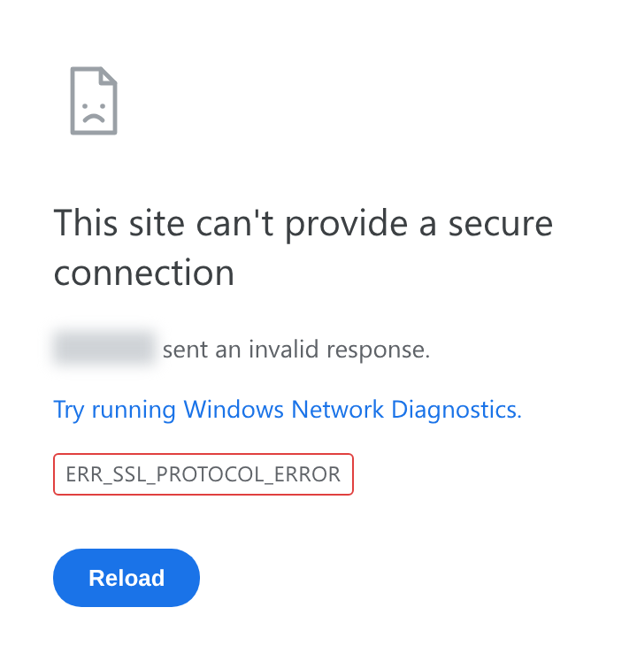
Data/ForwarderノードのWebサーバー証明書の問題である場合は、sonar.setMasterコマンドでマスターノード接続設定を再実行してください(マスターノードとの通信中に証明書をダウンロードしてインストールする処理を行います)。次は、sonar.setMasterコマンドの実行時に入力する値についての説明です。
host? 203.0.113.193 # Control Nodeペアの代表IPアドレス
port? 8443 # 8443を入力
account? root # Control Nodeフェデレーションアカウント root を入力
password? # Control Nodeフェデレーションアカウントのパスワードを入力
connect timeout? 10000 # Enterキーを押すとデフォルト値を使用
read timeout? 10000 # Enterキーを押すとデフォルト値を使用
secure? true # true を入力(デフォルト値は false)
skip cert check? true # true を入力(デフォルト値は false)
ポリシー同期パスワードの問題の診断
WebブラウザーでData/Forwarderノードの8443ポートに接続したときにENT Webコンソール画面が正常に表示される場合は、フェデレーションアカウント名とパスワードをこの画面で入力して正常にログインできるかを確認してください。ログインできない場合は、Data/ForwarderノードのLogpressoシェルでdom.resetPassword localhost rootコマンドを実行してパスワードを初期化し、Webコンソールの System > Clusters > Node 画面の Node A Settings、Node B Settings にある Password に初期化したパスワードを再入力してください。
Data/ForwarderノードからControl NodeのRPCへの接続失敗
RPC接続状態の診断
Data/ForwarderノードのLogpressoシェルで次のコマンドを実行して、Control NodeのRPCポートに正常に接続されるかを確認できます。
forwarder.connections # Forwarderノードの場合
sentry.connections # Dataノードの場合。Forwarderノードでも実行可能
コマンドの実行結果として、次のような内容が照会できる必要があります。
Connections
--------------------
[c1a] id=1317075310, peer=(39c2dd55-5bb5-4497-a327-ee6f8cae9ad9, /203.0.113.194:7140), trusted level=Low, ssl=true, props={phase=post_hello, ping_failure=0, type=command}
上記のようにControl NodeのIPアドレスに関連するRPC接続が表示されない場合は、ファイアウォールポリシーの問題であるか、TLS相互認証に使用される証明書の問題である可能性があります。
ファイアウォールポリシーの問題の診断
まず、Data/ForwarderノードのLogpressoシェルで次のようにControl NodeのIPアドレスとRPCポートを入力して接続可否を確認してください。
# tcpscan <Control Node IP> 7140
tcpscan 203.0.113.193 7140
次のように一定時間が経過してtimeoutが出力される場合は、Data/ForwarderノードからControl Nodeに至る通信経路上のすべてのファイアウォールポリシーを確認してください。
trying to connect /203.0.113.193:7140
timeout
SSL証明書の問題の診断
Data/ForwarderノードのLogpressoシェルでlogger.tailコマンドを実行するか、/opt/logpresso/log/araqne.logファイルを照会してデーモンログを確認できます。
証明書パスワードエラー
次のようにkeystore password was incorrectエラーが発生する場合は、証明書のパスワードが正しくありません。
[2025-01-30 09:24:10.812] WARN (KeyStoreManagerImpl) - getKeyStore() error:
java.io.IOException: keystore password was incorrect
at java.base/sun.security.pkcs12.PKCS12KeyStore.engineLoad(PKCS12KeyStore.java:2116)
at java.base/sun.security.util.KeyStoreDelegator.engineLoad(KeyStoreDelegator.java:222)
at java.base/java.security.KeyStore.load(KeyStore.java:1479)
at org.araqne.keystore.KeyStoreManagerImpl.getKeyStore(KeyStoreManagerImpl.java:298)
at org.araqne.keystore.KeyStoreManagerImpl.getKeyManagerFactory(KeyStoreManagerImpl.java:414)
at org.araqne.rpc.RpcKeyStoreManagerImpl.__M_getKeyManagerFactory(RpcKeyStoreManagerImpl.java:62)
at org.araqne.rpc.RpcKeyStoreManagerImpl.getKeyManagerFactory(RpcKeyStoreManagerImpl.java)
at org.logpresso.sentry.impl.ConnectionWatchdogImpl.__M_connect(ConnectionWatchdogImpl.java:216)
at org.logpresso.sentry.impl.ConnectionWatchdogImpl.connect(ConnectionWatchdogImpl.java)
at org.logpresso.sentry.impl.ConnectionWatchdogImpl.__M_checkConnections(ConnectionWatchdogImpl.java:171)
at org.logpresso.sentry.impl.ConnectionWatchdogImpl.checkConnections(ConnectionWatchdogImpl.java)
at org.logpresso.sentry.impl.ConnectionWatchdogImpl.__M_checkNow(ConnectionWatchdogImpl.java:149)
at org.logpresso.sentry.impl.ConnectionWatchdogImpl.checkNow(ConnectionWatchdogImpl.java)
at org.logpresso.sentry.impl.ConnectionWatchdogImpl.__M_run(ConnectionWatchdogImpl.java:123)
at org.logpresso.sentry.impl.ConnectionWatchdogImpl.run(ConnectionWatchdogImpl.java)
at java.base/java.lang.Thread.run(Thread.java:829)
Caused by: java.security.UnrecoverableKeyException: failed to decrypt safe contents entry: javax.crypto.BadPaddingException: Given final block not properly padded. Such issues can arise if a bad key is used during decryption.
... 16 more
信頼できない証明書エラー
次のようにNo trusted certificate foundエラーが発生する場合は、Control Nodeで発行した証明書ではなく、デーモンの初回起動時に自動生成された証明書が使用されています。
[2025-01-30 09:28:14.623] ERROR (ConnectionWatchdogImpl) - logpresso-sentry: failed to connect, closing connection (No trusted certificate found)
[2025-01-30 09:28:14.624] ERROR (RpcHandler) - araqne rpc: ssl handshake exception from x.x.x.x:7140, channel 2ca2e90a (No trusted certificate found)
いずれのエラーの場合も、sonar.setMasterコマンドでマスターノード接続設定を再実行してください(マスターノードとの通信中に証明書をダウンロードしてインストールする処理を行います)。次は、sonar.setMasterコマンドの実行時に入力する値についての説明です。
host? 203.0.113.193 # Control Nodeペアの代表IPアドレス
port? 8443 # 8443を入力
account? root # Control Nodeフェデレーションアカウント root を入力
password? # Control Nodeフェデレーションアカウントのパスワードを入力
connect timeout? 10000 # Enterキーを押すとデフォルト値を使用
read timeout? 10000 # Enterキーを押すとデフォルト値を使用
secure? true # true を入力(デフォルト値は false)
skip cert check? true # true を入力(デフォルト値は false)

Syslog受信の診断
Webコンソールでコレクターを設定しても、Forwarderノードを経由してSyslogが正常に収集されない場合は、次のように診断します。次の例では、IPアドレス172.20.100.100からパケットを送信すると仮定します。
Forwarderノードのトレース
ForwarderノードにSSHで接続した後、次のコマンドを実行してLogpressoシェルに入ってください。
ssh -p7022 root@localhost
syslog.serversコマンドを実行してSyslogサーバー設定の一覧を照会してください。
Syslog Servers
----------------
[logpresso] 0.0.0.0:514 (udp), charset=UTF-8 (override: 0), capacity=20000, rx_buf_size=0, receiver_cpu_id=-1, queue_count=1, buffer_file_path=./, buffer_file_size=10737418240, start from=2024-12-11 13:22:13, received=7
syslog.stats logpressoコマンドで、SyslogクライアントのIPアドレス別の受信統計を照会できます。
Syslog Statistics
-------------------
x.x.x.x => 1 (first seen 2025-01-20 10:58:44, last seen 2025-01-20 10:58:44)
syslog.trace logpressoコマンドで、リアルタイムに受信されるSyslogパケットの内容をトレースできます。トレース中にCtrl+Cキーを押すと中断します。
Syslogパケットの確認
次のように、ターミナルでtcpdumpコマンドを利用して、パケットがLogpresso Forwarderノードに到達しているかを検証できます。
# tcpdump -i <interface> host <Forwarder node IP address> port <Forwarder node syslog port> -A
tcpdump -i any host 172.20.100.100 port 514 -A
ポート開放の確認
ForwarderノードにSyslogパケットが到達していることが確認できたら、netstat -na | grep :514コマンドを実行してポートが開いているかを確認します。
# netstat -na | grep :514
udp 0 0 0.0.0.0:514 0.0.0.0:*
上記のようにポートが開いていない場合は、インストール手順でJVM権限付与の手順を漏らしてポート開放に失敗したか、ポート設定が変更された可能性があります。次のコマンドを実行してcap_net_bind_serviceが出力されるかを確認します。
# getcap <java executable path>
getcap /opt/logpresso/jdk/bin/java
権限が付与されていない場合は、setcapコマンドでjava実行ファイルに必要な権限を付与してください。
# setcap cap_net_bind_service,cap_sys_time,cap_net_raw=+ep <java executable path>
setcap cap_net_bind_service,cap_sys_time,cap_net_raw=+ep /opt/logpresso/jdk/bin/java
ホストファイアウォールポリシーの確認
SyslogクライアントからForwarderノードまでの接続経路に遮断されている区間がないにもかかわらず、SyslogパケットがForwarderノードにまったく入ってこない場合は、firewall-cmd --list-portsコマンドを実行してホストファイアウォールポリシーを再度確認してください。
# firewall-cmd --list-ports
rp_filter設定の確認
ファイアウォールポリシーとポート開放状態がいずれも正常であるにもかかわらず、Logpressoシェルでsyslog.traceコマンドで受信を確認できない場合は、Linuxカーネルのリバースパスフィルタリング設定の問題である可能性があります。
Linuxカーネルのリバースパスフィルタリング機能は、パケットの送信元を確認してスプーフィングされたパケットを遮断する機能です。デフォルト値は1に設定されており、有効でない経路から入ってくるパケットを破棄します。
Forwarderノードに複数のネットワークインターフェースカードがあり、送信元から複数のネットワークインターフェースカードを通じてパケットを受信できる環境の場合は、rp_filter設定を変更してください。
既存設定の確認
cat /proc/sys/net/ipv4/conf/<interface>/rp_filterコマンドを実行してrp_filter設定値を確認してください。
# cat /proc/sys/net/ipv4/conf/eth2/rp_filter # 実行結果
1
- 0 (無効): リバースパスフィルタリングを実行しない
- 1 (デフォルト値、厳格): パケットの送信元IPアドレスを基準に該当インターフェースの経路を確認し、一致しない場合はパケットを破棄する
- 2 (緩い): 同じ送信元IPアドレスを持つパケットが、どのインターフェースを通じてでも有効な経路を持つ場合は許可する
値が1の場合は、/etc/sysctl.confファイルの末尾に次の設定を追加します。
net.ipv4.conf.eth2.rp_filter = 2
管理者権限で次のコマンドを実行してカーネル設定を変更します。
sysctl -p

MariaDB
Galera Clusterを再起動できない
Galera Clusterサーバーをすべて停止した後に再起動する際、クラスターが起動せず、systemctl start mariadbコマンドでもデータベースが起動しない場合は、次の順序でMariaDBを再起動してください。
(Control Node A) 管理者権限で/var/lib/mysql/grastate.datファイルを編集してください。
# GALERA saved state
Version: 2.1
Uuid: 5022f7e5-281a-11e8-98c9-9baa762d13e6
Seqno: -1
Safe_to_bootstrap: 1
- Safe_to_bootstrap値を1から0に変更してください。
(Control Node A) Galera Clusterサーバーを再起動してください。
sudo galera_new_cluster
(Control Node B) 次のコマンドを実行してMariaDBを起動し、wsrep_start_positionがControl Node Aと同じ値を持つかを確認してください。
sudo systemctl start mariadb && \
ps -ef | grep mysql
このコマンドを実行すると、次のような結果を確認できます。
mysql 1141195 1 1 Apr15 ? 22:50:53 /usr/sbin/mariadbd --wsrep_start_position=c6609d0e-091a-11f0-86bb-3e7cc9ee21e7:40512
ノードBはすでに起動しているGalera Clusterに参加するため、galera_new_clusterコマンドを実行してはいけません。galera_new_clusterコマンドは、クラスターで最初に起動するノードでのみ実行する必要があります。
wsrep_start_position値が"00000000-0000-0000-0000-000000000000"の場合は、systemctl restart mariadbコマンドを実行してください。

OOMおよびメモリリークの診断
ヒープダンプの生成
ノードでOutOfMemoryError(OOM)が発生してlogpressoプロセスが停止したり、メモリリークが疑われたりする場合は、ヒープダンプを生成して原因を診断できます。
ヒープダンプファイルのサイズは、JVMヒープサイズと同程度になる場合があります。保存パスに十分なディスク空き容量があるかを確認してください。
/opt/logpresso/etc/logpresso.confファイルの末尾に次の行を追加してください。
JAVA_OPTS="$JAVA_OPTS -XX:+HeapDumpOnOutOfMemoryError"
JAVA_OPTS="$JAVA_OPTS -XX:HeapDumpPath=/data/heapdump.hprof"
logpressoプロセスを再起動してください。
sudo systemctl restart logpresso
以後OOMが発生すると、指定したパスにヒープダンプファイルが自動的に生成されます。次のコマンドでファイルを確認してください。
ls -lh /data/heapdump.hprof

障害分析用データの収集
jcmdコマンドを実行して、araqne-coreが動作しているjavaプロセスのPIDを確認してください。次は、コマンドを実行した結果の例です。
3370022 /logpresso/araqne-core-4.0.5-package.jar
2428126 jdk.jcmd/sun.tools.jcmd.JCmd
確認したPIDを基に証跡を生成してください。
# 先ほど確認したPIDを基にjcmdを実行します。
# 保存されるファイルのパスは変更可能です。
# すべての証跡ファイルは、生成するディレクトリの空き容量が十分な場所に格納されるように実行します。
# jmap 生成
jcmd 3370022 GC.class_histogram > /data/histogram_yyMMdd.txt
# JFR 生成 -> (60秒後にファイルが生成されます。)
jcmd 3370022 JFR.start duration=60s settings=profile filename=/data/jfr_yyMMdd.jfr
# jstack 生成
jcmd 3370022 Thread.print > /data/jstack_yyMMdd.txt
# HeapDump 生成
# ファイルのサイズはJavaヒープメモリのサイズ分だけ生成される場合があります。できるだけ空き容量に余裕のあるディレクトリで実行してください。
jcmd 3370022 GC.heap_dump -all=true /data/heapdump_yyyyMMdd.hprof
生成された証跡を持ち出してください。
ZIPファイル形式で配布されるOpenJDKを利用する場合、javaファイルのパスが環境変数PATHに登録されている場合があります。'ps -ef | grep java' コマンドを実行して、Logpresso Sonarの実行に使用されたjavaファイルのパスをまず確認してください。
PATHに登録されたパスでない場合は、javaファイルがあるディレクトリに移動して、各コマンドの前に './' を付けて監査証跡の生成コマンドを実行してください。

logpresso.confファイルの属性

概要
このドキュメントは、logpresso.confに定義されたオプションについて説明します。

環境変数・ランチャーオプション
以下のオプションは、JVMメモリ/GC、ulimit、パスなどのランタイム環境を制御するオプションで、-Dシステムプロパティにマッピングされません(一部はJVMフラグ-X、-XXやスクリプトの動作に使用されます)。
オプション | 機能概要 | 指定可能な値 | デフォルト値
ETCDIR | 設定ファイルディレクトリの位置 | パス | $BASEDIR/etc
LOGDIR | ログディレクトリの位置 | パス | $BASEDIR/log
HOSTNAME | ホスト名(互換性) | 文字列 | $(hostname)
ARAQNE_CORE_VERSION | コアバージョン(表記/互換性) | 文字列 | 未定義
OPEN_FILE_LIMIT | プロセスのオープンファイル上限 | 整数 | 50,240
OPEN_PROC_LIMIT | プロセス数の上限 | 整数 | 50,240
JAVA_HOME | JDKパス | パス | 未定義
MIN_HEAP_SIZE | JVM初期ヒープサイズ | 例: 2G | 2G
MAX_HEAP_SIZE | JVM最大ヒープサイズ | 例: 4G | 4G
MAX_PERMGEN_SIZE | PermGen(旧JDK) | 例: 300M | 300M
MAX_DIRECT_MEM_SIZE | Directメモリ | 例: 4G | 4G
GC_LOG_FILECOUNT | GCログファイル数 | 整数 | 10
GC_LOG_FILESIZE | GCログ1個の最大サイズ | 容量(例: 10240K) | 10240K
TRIM_NATIVE_HEAP_INTERVAL | ネイティブヒープのトリム周期 | ミリ秒 | 300,000
PIDFILE | PIDファイルパス | パス | /var/run/logpresso/logpresso.pid
注意: TRIM_NATIVE_HEAP_INTERVALはJDK 21以上で-XX:TrimNativeHeapIntervalとして適用されます。MIN_HEAP_SIZE/MAX_HEAP_SIZEはそれぞれ-Xms/-Xmxとして適用されます。

システムオプション
以下のオプションはランチャーがシステムプロパティとして渡します(括弧内にマッピングされる-Dキーを表記)。
オプション | 機能概要 | 指定可能な値 | デフォルト値
BASEDIR (-Daraqne.dir) | 基本インストールパス | パス | /opt/logpresso
CERTDIR (-Daraqne.cert.dir) | 証明書/キーディレクトリ | パス | 未定義
CACHEDIR (-Daraqne.cache.dir) | キャッシュディレクトリ(構成品) | パス | $BASEDIR/cache(推奨)
DATADIR (-Daraqne.data.dir) | データディレクトリ | パス | $BASEDIR/data
DIAGDIR (-Daraqne.diag.dir) | 異常終了/メモリダンプの保管 | パス | $BASEDIR/diag
DOWNDIR (-Daraqne.download.dir) | バンドルダウンロードの一時ディレクトリ | パス | $BASEDIR/download
SFTPDIR (-Daraqne.home.dir) | SFTPホームディレクトリ | パス | $BASEDIR/home
PLGNDIR (-Daraqne.plugin.dir) | プラグインディレクトリ | パス | $BASEDIR/plugin
LOGDIR (-Daraqne.log.dir) | ログディレクトリ | パス | $BASEDIR/log
INDEXDIR (-Daraqne.index.dir) | インデックスディレクトリ | パス | $DATADIR/logpresso-index/online
LOG_API_STATE_DIR (-Daraqne.logapi.state.dir) | Log API状態ディレクトリ | パス | $DATADIR/araqne-log-api/state
PACKMANDIR (-Daraqne.packman.dir) | パッケージディレクトリ | パス | $BASEDIR/pkg
PIDFILE (-Daraqne.core.pid_file) | PIDファイルパス | パス | /var/run/logpresso/logpresso.pid
HTTP_404 (-Daraqne.http.404) | 404ページパス | パス | 事前定義ページ
HTTP_500 (-Daraqne.http.500) | 500ページパス | パス | 事前定義ページ
HTTPD_AES256 (-Daraqne.httpd.aes256) | TLSの強いスイートの使用 | disabled/enabled | disabled
HTTPD_CORS (-Daraqne.httpd.cors) | CORSの有効化 | disabled/enabled | disabled
HTTPD_LOG_PATH (-Daraqne.httpd.log_path) | HTTP POSTロギングパス | パス | $LOGDIR/httpd
HTTPD_LOG_RETENTION (-Daraqne.httpd.log_days) | HTTPログの保存日数 | 整数(日) | 7
HTTPD_WORKER_POOL (-Daraqne.httpd.max_worker) | Webワーカースレッド数 | 4-CPUコア数 | 自動
HTTPD_XSS_PROTECT (-Daraqne.httpd.xss_protection) | XSS保護ヘッダー | disabled/enabled | enabled
HTTPS_PROTOCOL (-Daraqne.https.protocols) | TLSプロトコルリスト | TLSv1.1/1.2/1.3,... | 未定義(null)
SSH_OPEN (-Daraqne.ssh.server) | SSHサービスの有効化 | disabled/enabled | disabled
SSH_ADDR (-Daraqne.ssh.address) | SSHバインドアドレス | IPv4 | 127.0.0.1
SSH_PORT (-Daraqne.ssh.port) | SSHポート | 1–65535 | 7022
SSH_TMOUT (-Daraqne.ssh.timeout) | SSHセッションタイムアウト(ms) | 整数 | 600,000
TEL_OPEN (-Daraqne.telnet.server) | Telnetサービス | disabled/enabled | disabled
TEL_ADDR (-Daraqne.telnet.address) | Telnetバインドアドレス | IPv4 | 127.0.0.1
TEL_PORT (-Daraqne.telnet.port) | Telnetポート | 1–65535 | 7004
ADM_IP (-Daraqne.dom.admin_trust_hosts) | 管理者接続許可IP | IPv4(最大2個、カンマ区切り) | 未定義(無制限)
BLOCK_CC_ADM (-Daraqne.dom.block_concurrent_admin) | 同時管理者ログインの遮断 | disabled/enabled | disabled
BLOCK_CC_LOGIN (-Daraqne.dom.block_concurrent_login) | 同時ログインの遮断 | disabled/enabled | disabled
SSO_TMOUT (-Daraqne.sso.timeout) | SSOトークンタイムアウト(ms) | 整数 | 3,600,000
LOGKEEPDAY (-Daraqne.log.keepdays) | ログの保存日数 | 整数(日) | 7
TAIL_LIMIT (-Daraqne.log.last_size) | logger.tail結果の制限 | 整数(0以下は0として処理) | 1,000
LOGSTORAGE_REPAIR (-Daraqne.logstorage.repair) | ログストレージの整合性復旧 | disabled/enabled | enabled
MSGBUS_DELAY (-Daraqne.msgbus.delay) | 応答遅延の模擬(ms) | 整数 | 0
RPC_CLIENT_IOWORKER (-Daraqne.rpc.client.ioworker) | RPCクライアントIOワーカー | 整数 | 2
RPC_CLIENT_OIO (-Daraqne.rpc.client.oio) | RPC OIOモード(ブロッキングI/O) | disabled/enabled | disabled
RPC_WORKER (-Daraqne.rpc.max_worker) | RPCワーカースレッドの上限 | 4–8 | 自動
REPAIR_FORCECHECK (-Dlogpresso.repair.forcecheck) | 次回起動時に整合性を強制点検 | false/true | false
LOG_EMPTY_LINE (-Daraqne.logapi.collect_empty_line) | 空行の収集許可 | disabled/enabled | disabled
LOG_EVICT_MS (-Daraqne.logapi.evict_interval) | 収集バッファの追い出し周期(ms) | 整数 | 3,600,000
LOG_WATCHER_MODE (-Daraqne.logapi.watcher) | ファイル監視モード | naive/null | null
LOG_NIO_POLL_MS (-Daraqne.nio.poll_interval) | NIOポーリング間隔(ms) | 整数 | 0
LOG_NIO_POLL_TMOUT (-Daraqne.nio.poll_timeout) | NIOポーリングタイムアウト(ms) | 整数 | 100
HP_FTP_FIX (-Dlogpresso.ftp.rotation.useWuFtpFix) | WuFtpd互換性の修正 | false/true | false
JDBC_FETCH (-Dlogpresso.jdbc.fetch_size) | DB fetchサイズ | 整数 | 10,000(収集)/5,000(クエリー)
SNMP_MAX_REPEAT (-Dlogpresso.snmp.bulk_max_repeat) | SNMP bulk max-repeat | 整数 | 20
SSH_BULK_REQ (-Dlogpresso.ssh.bulk_req) | SFTP bulkリクエスト数 | 整数 | 16
ALLOWED_FILE_SCAN_PATHS (-Daraqne.logdb.allowed_file_scan_paths) | ローカルファイルアクセス許可パス | パス(カンマ区切り) | $DATADIR/araqne-logdb/scan,$LOGDIR
LOGDB_ARRAY_CAP (-Daraqne.logdb.array_capacity) | array()入力の上限 | 整数 | 100
CEPENGINE (-Daraqne.logdb.cepengine) | CEPストレージ | mem/offheap | mem
JDK_REGEX_STEP_LIMIT (-Daraqne.logdb.regex.jdk_regex_step_limit) | JDK正規表現のステップ制限 | -1または0以上の整数 | 300,000,000
COUNTER_SLOT (-Daraqne.logdb.counter_slot) | slotted counterのスロット数 | 整数 | CPU/構成に応じて自動
DISCARD_NULL_COL (-Daraqne.logdb.discard_null_column) | nullカラムの除去 | false/true | false
DISCARD_NULL_GRP (-Daraqne.logdb.discard_null_group) | nullグループの除去 | false/true | false
EXEC_QUERY (-Daraqne.logdb.exec_query) | exec/execpipの許可 | disabled/enabled | disabled
LEGACY_STR_MATCH (-Daraqne.logdb.legacy_string_match) | レガシーIP文字列マッチング | disabled/enabled | disabled
COLUMNS_LIMIT (-Daraqne.logdb.max_columns) | CSVカラム数の上限 | 整数 | 10,000
LOGDB_PURGE (-Daraqne.logdb.purge) | purgeコマンドの許可 | disabled/enabled | disabled
QUERY_POOL_SIZE (-Daraqne.logdb.query_pool_size) | 並列tableクエリーのコア数 | 整数 | CPU数
SORT_HEAP_SIZE (-Daraqne.logdb.sort_offheap) | sort offheapサイズ | 容量(MB/G) | 100MB
SORT_PARTITIONS (-Daraqne.logdb.sort_partitions) | ソートパーティション数 | 整数 | 32
TABLE_OPTIMIZER (-Daraqne.logdb.table_scan_optimizer) | スキャンオプティマイザー | disabled/enabled | enabled
UTF8BOM (-Daraqne.logdb.utf8bom) | outputcsv BOMの追加 | false/true | false
VALUES_CAP (-Daraqne.logdb.values_capacity) | values()入力の上限 | 整数 | 100
WGET_SIZE_LIMIT (-Daraqne.logdb.wget_max_size) | wget応答の最大サイズ | バイト | 10,485,760
CUREVFIT_LIMIT (-Dlogpresso.curvefit.limit) | curvefit入力の上限 | 整数 | 10,000
INSTANT_CACHING (-Dlogpresso.index.instant_caching) | インスタントキャッシング | disabled/enabled | enabled
OLD_FULLTEXT (-Dlogpresso.index.old_fulltext_func) | 旧全文検索関数の維持 | disabled/enabled | disabled
INVERTED_CACHE_SIZE (-Dlogpresso.inverted_cache_size) | インバーテッドキャッシュサイズ | バイト | 104,857,600
KMEANS_LIMIT (-Dlogpresso.kmeans.limit) | kmeans入力の上限 | 整数 | 10,000
CACHE_RECORD_STATS (-Dlogpresso.log_cache_record_stats) | テーブルキャッシュ統計 | false/true | false
CACHE_SIZE (-Dlogpresso.log_cache_size) | テーブルキャッシュサイズ | バイト | 104,857,600
QUERY_RESULT_POOL_SIZE (-Dlogpresso.logstorage.query_result_pool_size) | 一時結果生成スレッド | 4-CPUコア | 自動
FCST_SERIAL (-Dlogpresso.ml.forecast.serial) | forecastの直列実行 | f/t | f
LOF_OPTIMIZER (-Dlogpresso.ml.lof.optimize) | LOF最適化の使用 | f/t | t
DETECT_DEADLOCK (-Dlogpresso.query.deadlock_detect) | デッドロック検出 | disabled/enabled | enabled
REPAIR_CHECKDAYS (-Dlogpresso.repair.checkdays) | 整合性点検の対象期間(日) | 整数/-1 | 2
STL_LIMIT (-Dlogpresso.stl.limit) | stl入力の上限 | 整数 | 1,000
ASYNC_POOL_SIZE (-Dlogpresso.stream.async_pool_size) | 非同期ストリームプールサイズ | 1<整数≤100 | CPU数
STREAMJOIN_BUFFER_SIZE (-Dlogpresso.streamjoin.max_buffer_size) | ストリームジョインバッファ | 容量(M/G) | 1000M
SENTRY_LINK_SPEED (-Dlogpresso.sentry.default_link_speed) | セントリのリンク速度 | 10m/100m/1g/10g | 0
SENTRY_FLOWCTRL (-Dlogpresso.sentry.disableFlowControl) | フロー制御 | false/true | false
SENTRY_HOSTNAME (-Dlogpresso.sentry.hostname) | セントリのホスト名 | 文字列 | $(hostname)
SENTRY_AWS_PROFILE (-Dlogpresso.sentry.logger_provisioning_profile) | セントリのプロビジョニングプロファイル | 文字列(UUIDなど) | null
ROOT_ID (-Daraqne.dom.master_account) | ルートアカウントIDの改名 | 文字列 | root
HASHJOINTHRESHOLD (-Daraqne.hashjointhreshold) | ハッシュジョインの閾値 | 整数 | 10,000,000
VERIFY_SIGN (-Dlogpresso.packman.verify_sign) | 未署名パッケージの許可 | disabled/enabled | enabled
AWT_HEADLESS (-Djava.awt.headless) | ヘッドレスモード | false/true | true
備考:
- SSH_OPEN/TEL_OPENは、値がdisabledでない場合にのみ、関連プロパティが渡されます。
- 一部の項目はテンプレートでコメントアウトされており、コメントを解除すると適用されます。

